Projekt Atlasu pasívnej infraštruktúry

Štúdia uskutočniteľnosti

# Obsah

Projekt Atlasu pasívnej infraštruktúry 1

Obsah 2

Zoznam tabuliek a schém 3

Základné informácie 6

Prehľad 6

Dôvod 8

Rozsah 17

Použité skratky a značky 20

Manažérske zhrnutie 22

Motivácia 24

Popis aktuálneho stavu 29

Legislatíva 29

Biznis architektúra – súčasný stav 33

Ministerstvo životného prostredia 33

Úrad pre reguláciu elektronických komunikácií a poštových služieb 33

Aplikačná architektúra – súčasný stav 37

Ministerstvo životného prostredia 37

Úrad pre reguláciu elektronických komunikácií a poštových služieb 37

Technologická architektúra – súčasný stav 38

Úrad pre reguláciu elektronických komunikácií a poštových služieb 38

Ministerstvo životného prostredia 39

Bezpečnostná architektúra – súčasný stav 39

Úrad pre reguláciu elektronických komunikácií a poštových služieb 39

Ministerstvo životného prostredia 40

Prevádzka 40

Úrad pre reguláciu elektronických komunikácií a poštových služieb 40

Ministerstvo životného prostredia 41

Výber alternatív 42

Nulový variant : Personálna a procesná optimalizácia existujúcej štruktúry JIM 43

Alternatíva A: Využitie infraštruktúry projektu Jednotný prístup k priestorovým údajom a službám (JPPUS) 44

Alternatíva B: Decentralizovaný informačný systém fyzickej infraštruktúry 48

Alternatíva C: Centralizovaný systém pre správu priestorových informácií o fyzickej infraštruktúre 49

Vyhodnotenie alternatív 51

Popis budúceho stavu 54

Legislatíva 54

Business Architektúra 55

Aplikačná architektúra 64

Technologická architektúra 74

Bezpečnostná architektúra 77

Prevádzka 79

Implementácia riešenia 83

Aktivity implementácie 83

Digitalizácia a migrácia údajov 85

Ekonomická analýza 88

Prínosy - kvantitatívne 88

Prínosy - kvalitatívne 96

Náklady 99

# Zoznam tabuliek a schém

Tabuľka 1 - Základné informácie - zhrnutie 7

Tabuľka 2 - Zainteresované subjekty 18

Tabuľka 3 - Skratky a značky 20

Tabuľka 4 - Základné KPI 23

Tabuľka 5 - Očakávaný prínos a KPI projektu 26

Tabuľka 6 - Riziká súčasného stavu legislatívy 32

Tabuľka 7 - Riziká As Is Business architektúry 36

Tabuľka 8 - Riziká As Is Aplikačnej architektúry 38

Tabuľka 9 - Riziká As Is Technologickej architektúry 39

Tabuľka 10 - Riziká As Is Bezpečnostnej architektúry 40

Tabuľka 11 - Riziká As Is Prevádzky 41

Tabuľka 12 - Kritériá MCA 42

Tabuľka 13 - Nulový variant - zhrnutie 44

Tabuľka 14 - Alternatíva A - zhrnutie 45

Tabuľka 15 - Alternatíva B - zhrnutie 48

Tabuľka 16 - Alternatíva C – zhrnutie 50

Tabuľka 17 - Vyhodnotenie MCA 51

Tabuľka 18 - Kritériá kvality Legislatívy- Budúci stav 54

Tabuľka 19 - Riziká Legislatívy - Budúci stav 54

Tabuľka 20 - Zoznam koncových služieb riešenia 58

Tabuľka 21 - Procesné aktivity poskytovania informácií 61

Tabuľka 22 - Procesné aktivity zberu údajov 62

Tabuľka 23 - Kritériá kvality business architektúry 64

Tabuľka 24 - Riziká implementácie business architektúry 64

Tabuľka 25 - Zoznam aplikačných služieb 66

Tabuľka 26 - Aplikačné komponenty riešenia 67

Tabuľka 27 - Architektúra informačných systémov – budúci stav 69

Tabuľka 28 - Parametre zbieraných dát 73

Tabuľka 29 - Kritériá kvality aplikačnej architektúry 74

Tabuľka 30 - Riziká implementácie aplikačnej architektúry 74

Tabuľka 31 - Kritériá kvality technologickej architektúry 76

Tabuľka 32 - Riziká implementácie technologickej architektúry 76

Tabuľka 33 - Kritériá kvality bezpečnostnej architektúry 79

Tabuľka 34 - Riziká implementácie bezpečnostnej architektúry 79

Tabuľka 35 - Sada prostredí 82

Tabuľka 36 - Kritériá kvality prevádzky 82

Tabuľka 37 - Riziká prevádzky 83

Tabuľka 38 - Harmonogram implementácie 84

Tabuľka 39 - Harmonogram implementácie hlavných a podporných aktivít 84

Tabuľka 40 - Prepočet dodávaného tepla 86

Tabuľka 41 - Cena za digitalizáciu mapových podkladov 87

Tabuľka 42 - Kritériá kvality implementácie 88

Tabuľka 43 - Riziká implementácie 88

Tabuľka 44 - Sumarizácia údajov vedenia NN 90

Tabuľka 45 - Sumarizácia údajov MOK 95

Tabuľka 46 - Výstupy projektu 100

Tabuľka 47 - Kalkulácie projektu 100

Tabuľka 48 - Riziká ekonomické 101

Schéma 1 - Business motivácia 26

Schéma 2 - Biznis architektúra 35

Schéma 3 - Možné zdieľanie spoločných komponentov 46

Schéma 4 - Kooperácia aktérov 56

Schéma 5 - Business architektúra 57

Schéma 6 - Popis procesov pre poskytovanie informácií o fyzickej infraštruktúre 60

Schéma 7 - Popis procesov pre zber údajov o fyzickej infraštruktúre 62

Schéma 8 - Aplikačná architektúra 65

Schéma 9 - Integračné väzby 68

Schéma 10 - Prehľad možnej fyzickej kompozície siete 72

Schéma 11 - UML Dátový model pre INSPIRE Utility 72

Schéma 12 - Technologická architektúra 75

Schéma 13 - Prevádzkový model 80

Schéma 14 - Základný model budúcej prevádzky 81

# Základné informácie

## Prehľad

Predmetom štúdie uskutočniteľnosti je implementácia Integrovaného systému fyzickej infraštruktúry tzv. Atlas pasívnej infraštruktúry, ktorý je posudzovaný za investičnú prioritu Úradu podpredsedu vlády SR pre investície a informatizáciu, s cieľom budovania širokopásmových sietí s rýchlosťou viac ako 30 Mbit/s.

Strategický dokument Úradu podpredsedu vlády SR pre investície a informatizáciu Integrovaná infraštruktúra 2014 – 2020 uvádza, že základnou podmienkou pre efektívny manažment a plánovanie sietí je vytvorenie centralizovaného atlasu pasívnej infraštruktúry, kde bude možné vidieť jednotlivé prvky súčasnej a plánovanej infraštruktúry a optimalizovať tak investičné rozhodnutia. Národní regulátori majú právo získať relevantné informácie o umiestnení, kapacite a dostupnosti rúr a iných prístupových prvkov infraštruktúry. Zámerom je, aby prevádzkovatelia elektronických komunikačných sietí v tomto smere medzi sebou spolupracovali a táto spolupráca bola zo strany štátu centrálne koordinovaná. Pri zaznamenávaní mapy existujúcej a plánovanej infraštruktúry bude využitá existencia geoportálov budovaných v súlade s realizáciou smernice INSPIRE. Aby sa čo najviac využili synergické efekty pri budovaní fyzických infraštruktúr. Atlas by mal okrem infraštruktúry pre umiestnenie telekomunikačných vedení a zariadení (pre mobilné a pevné siete) obsahovať aktuálne údaje o ďalších vedeniach a zariadeniach fyzickej infraštruktúry, ako napríklad.[1]

* Dopravné siete
* Kanalizačné siete
* Elektroenergetické siete
* Plynové distribučné siete (plynovody, prípojky, technické stanice)
* Rozvody tepla teplárenských spoločností

Investičná priorita by mala byť napĺňaná koordináciou budovania širokopásmových sietí a to:

* analytickými prácami pri riešení širokopásmového pripojenia
* vytvorením atlasu pasívnej infraštruktúry

Atlas pasívnej infraštruktúry bude prepojený s Informačným systémom Úradu geodézie, kartografie a katastra SR a tematickými geografickými systémami, ktoré pre zabezpečenie svojej agendy využívajú predmetné geografické údaje o fyzickej infraštruktúre.

Atlas pasívnej infraštruktúry má pomôcť nielen pri budovaní širokopásmových pripojení, ale na základe legislatívnej analýzy i celkovo naplniť implementáciu zákona č. 351/2011 Z.z. o elektronických komunikáciách a zákona č. 442/2002 Z.z. - Zákon o verejných vodovodoch a verejných kanalizáciách.

Prevádzkovateľom Atlasu pasívnej infraštruktúry bude Ministerstvo životného prostredia SR.

Tabuľka 1 - Základné informácie - zhrnutie

|  |  |
| --- | --- |
| **Zdôvodnenie využitia národného projektu a vylúčenia výberu projektu prostredníctvom výzvy** | |
| Úrad pre reguláciu elektronických komunikácií a poštových služieb je podľa zákona č. 351/2011 Z. z. o elektronických komunikáciách v znení neskorších predpisov národný regulátor a cenový orgán v oblasti elektronických komunikácií s národnou kompetenciou. Projekt umožní plnenie smernice Európskeho parlamentu a Rady 2014/61/ EÚ z 15. mája 2014 o opatreniach na zníženie nákladov na zavedenie vysokorýchlostných elektronických komunikačných sietí, a zabezpečí pre všetkých obyvateľov SR prístup k internetovému pripojeniu s rýchlosťou nad 30 Mbit/s. Z týchto dôvodov je projekt klasifikovaný ako národný projekt. | |
| **Prijímateľa/partnera národného projektu a dôvod jeho určenia** | |
| Prijímateľom nenávratného finančného príspevku je Ministerstvo životného prostredia SR zodpovedným za NIPI. Partnerom projektu bude Úrad pre reguláciu elektronických komunikácií a poštových služieb zodpovedným za výkon Jednotného informačného miesta z pohľadu realizácie Smernice 2014/61/EU. | |
| **Príslušnosť národného projektu k relevantnej časti PO7 OPII** | Predkladaná štúdia je štúdiou uskutočniteľnosti pre programové obdobie 2014 až 2020 pre Operačný program Integrovaná infraštruktúra  **PRIORITNÁ OS 7: INFORMAČNÁ SPOLOČNOSŤ**  **INVESTIČNÁ PRIORITA 2a**): Rozšírenie širokopásmového pripojenia a zavádzanie vysokorýchlostných sietí a podpory zavádzania nastupujúcich technológií a sietí pre digitálne hospodárstvo ***ŠPECIFICKÝ CIEĽ 7.1****: Zvýšenie pokrytia širokopásmovým internetom / NGN*  Výkonnostné ukazovatele 7.1, ku ktorým bude projekt prispievať:   * P0737 - Počet nástrojov pre efektívny manažment a plánovanie sietí   Kód životnej situácie:156  Životná situácia - Inžinierske siete |
| Indikatívna výška finančných prostriedkov určených na realizáciu národného projektu | **18 186 306 € s DPH** |

## Dôvod

Európska únia považuje vysokorýchlostný internet za nevyhnutný predpoklad digitálneho hospodárstva, ktoré rastie sedemkrát rýchlejšie ako ostatné oblasti hospodárstva. Európa potrebuje rýchle, spoľahlivé a prepojené digitálne siete, podporujúce rast hospodárstva, ako i všetky časti nášho pracovného a súkromného života.

Európska únia podporuje zavádzanie vysokorýchlostného pripojenia na internet a prijala pravidlá na zníženie nákladov, odporúčanie o prístupových sieťach novej generácie, usmernenia o štátnej pomoci pre širokopásmové siete a návrh na dokončenie jednotného trhu elektronických komunikácii a vytvorenie prepojeného kontinentu.

*Fakty a čísla*

* Internetové hospodárstvo vytvára päť pracovných miest na každé dve „offline“ pracovné miesta
* Digitálna ekonomika EÚ rastie o 12 % ročne a je v súčasnosti väčšia ako belgické národné hospodárstvo.
* V EÚ je viac mobilných telefónov ako ľudí
* Sektor informačných a komunikačných technológií v Európe zamestnáva sedem miliónov ľudí
* Podľa odhadov vďačí polovica rastu produktivity investíciám do informačných a komunikačných technológií. [2]

Smernica Európskeho Parlamentu a Rady 2014/61/ EÚ odvolávajúc sa na Digitálnu agendu hovorí, že je potrebné zabezpečiť pre všetkých Európanov prístup k oveľa rýchlejšiemu internetovému pripojeniu, t. j. nad 30 Mbit/s, a 50 % alebo viac domácností v Únii má mať do roku 2020 zmluvu o pripojení na internet s rýchlosťou nad 100 Mbit/s.

Komisia navrhuje, aby do roku 2025 mali všetky školy, dopravné uzly a hlavní poskytovatelia verejných služieb, ako aj digitálne intenzívne podniky prístup k internetovým pripojeniam s rýchlosťou sťahovania dát 1 Gbit/s. Okrem toho by všetky európske domácnosti, vidiecke alebo mestské, mali mať prístup na internet s rýchlosťou sťahovania dát najmenej 100 Mbit/s, s možnosťou zvýšenia rýchlosti až na 1 Gbit/s. Všetky mestské oblasti, ako aj hlavné cesty a železnice by mali mať neprerušované 5G bezdrôtové širokopásmové pokrytie, počínajúc plnohodnotnou komerčnou službou aspoň v jednom veľkomeste v každom členskom štáte EÚ už do roku 2020.

Podľa analýzy publikovanej Úradom pre reguláciu elektronických komunikácií a poštových služieb v roku 2016 iba 15,64 % slovenského trhu je pokrytých internetom s prenosovou rýchlosťou vyššou ako 30Mbit/s. (viď graf )

*Graf 1 Rozdelenie (dátových služieb) veľkoobchodného trhu vysokokvalitného prístupu podľa prenosových rýchlostí v roku 2015*

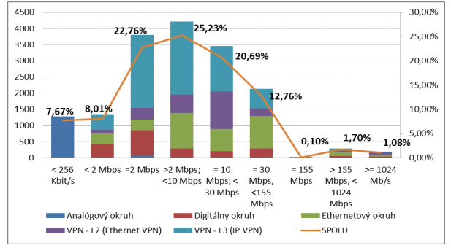

Zdroj: Analýza veľkoobchodného relevantného trhu č. 4, august 2016 – Úrad pre reguláciu elektronických komunikačných a poštových služieb

Európska komisia vypracovala správu Index digitálnej ekonomiky a spoločnosti (DESI) 2018, kde porovnáva vývoj na trhu so širokopásmových pripojením v krajinách EÚ. Porovnáva pevné a mobilné širokopásmové pripojenie s rozdelením podľa rýchlostí. Rozlišuje základné (s rýchlosťou do 30 Mbit/s), rýchle (s rýchlosťou 30Mbit/s až 99Mbit/s) a ultra rýchle pripojenie (s  rýchlosťou 100Mbit/s a viac). Pri pevnom širokopásmovom pripojení je zohľadnené aj využitie NGA sietí. Pri mobilnom pripojení je započítaná dostupnosť 4G sietí.

*Graf 2 Vývoj na trhu so širokopásmovým pripojením*

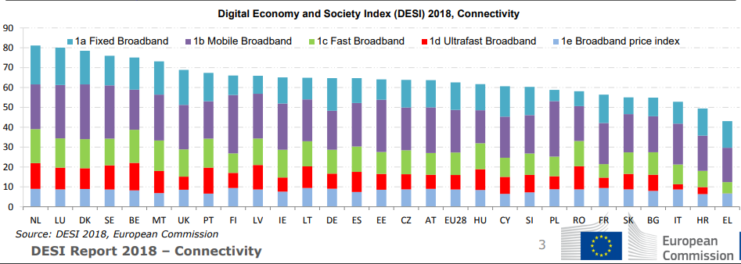

V správe Európska komisia hodnotí, že Slovensko spravilo pokrok v rozširovaní pevného širokopásmového pripojenia, pokrýva 89% domácností, avšak stále zaostáva za priemerom EÚ, ktoré pokrýva 97% domácností. Pevné pripojenie je na vidieku na úrovni 91%, čo je takmer priemer EÚ (92%).

Vysokorýchlostné pripojenie je poskytované pre 9 % domácností.

*Graf 3 Vysokorýchlostné pripojenie v domácnostiach*

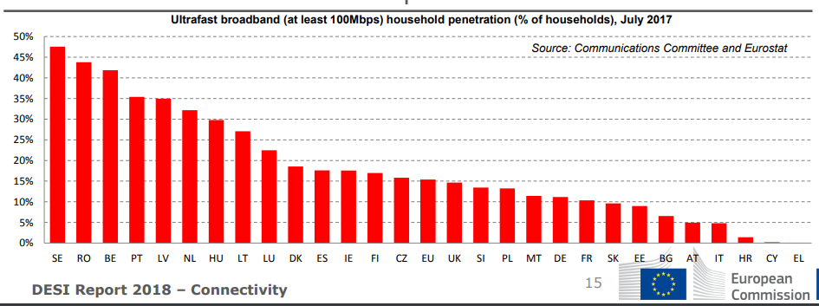

Rýchle pripojenie je poskytované pre cca 30% domácností.

*Graf 4 Rýchle pripojenie v domácnostiach*

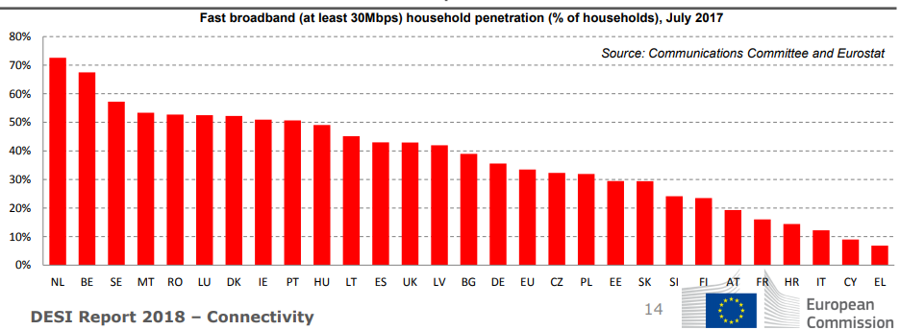

Európska komisia navrhuje prijať za spoločný cieľ Európskej únie, aby až 100% domácností malo dostupnosť širokopásmového pripojenia s rýchlosťou 100 Mbit/s  možnosťou rozšírenia až na 1Gbit/s predbežne do roku 2025. To  jednoznačne definuje potrebu dobudovania ďalšieho rozvoja a dobudovania optických sietí.

Vláda Slovenskej republiky prebrala ciele Európskej komisie a vo svojich strategických cieľoch uvádzaných v dokumente Úradu podpredsedu vlády SR[3] pre investície a informatizáciu uvádza, že budovanie širokopásmových sietí považuje za svoju investičnú prioritu. Tá by mala byť napĺňaná koordináciou budovania širokopásmových sietí a to najmä:

* analytickými prácami pri riešení širokopásmového pripojenia
* vytvorením atlasu pasívnej infraštruktúry.

Cieľom je zabezpečiť zvýšenie pokrytia všetkých domácností širokopásmovým pripojením s rýchlosťou minimálne 30 Mbit/s a následné pokrytie domácností s rýchlosťou minimálne 100 Mbit/s s možnosťou aktualizácie siete na rýchlosť minimálne 1Gbit/s.

Európska komisia 27.6.2018 vypracovala správu Európskemu Parlamentu a Rade o vykonávaní smernice Európskeho Parlamentu a Rady 2014/61/EÚ z 15. mája 2014 o opatreniach na zníženie nákladov na zavedenie vysokorýchlostných elektronických komunikačných sietí, kde vyhodnocovala status implementácie smernice a jednotlivých odporúčaní v jednotlivých krajinách. V správe poukazuje, že jednotlivé členské krajiny nevenovali dostatočnú pozornosť najmä koordinácii stavebných prác. V správe sa odkazuje na štúdiu SMART 2015/0066, ktorú vypracovalo konzorcium vedené spoločnosťou WIK Consult a Valdani Vicari & Associati, ktorá okrem iného uvádza niekoľko reálnych príkladov znižovania nákladov pri budovaní vysokorýchlostného širokopásmového pripojenia s využitím existujúcich sietí a ich zdieľaní, ako i spoločnom budovaní nových sietí. Informačný systém o dostupnej infraštruktúre a plánovaných stavebných prácach je dôležitým prvkom pri koordinácii prác medzi prevádzkovateľmi elektronických komunikačných sietí a ostatnými prevádzkovateľmi fyzickej infraštruktúry.

Uvádzame niekoľko príkladov existujúcich informačných systémov v Európskej únii :

**Informačný systém o existujúcej infraštruktúre v Nemecku (Infrastrukturatlas**) – systém umožňuje online prehľad o existujúcej infraštruktúre v GIS databáze. Systém bol implementovaný v roku 2009, ako dobrovoľný pre prevádzkovateľov sietí, ktorí chceli zdieľať informácie o svojej infraštruktúre. Povinným sa stal v roku 2012. Prevádzkovatelia elektronických komunikačných sietí sú povinní zdieľať informácie o ich fyzickej infraštruktúre raz ročne. Informácie o existujúcej infraštruktúre sú zaznamenávané v Atlase pasívnej infraštruktúry a sú dostupné vybraným užívateľom na základe požiadavky. Po posúdení informácie má užívateľ právo priamo komunikovať s vlastníkom infraštruktúry a vyjednávať o možnosti zdieľania infraštruktúry. Každý z účastníkov, ktorý si prezerá informácie musí mať odsúhlasené autorizácie a systém je otvorený iba pre prevádzkovateľov elektronických komunikačných sietí. Tento systém umožnil jednoduchšiu komunikáciu medzi prevádzkovateľmi sietí a od roku 2012, kedy bolo v systéme iba 35 žiadostí, vzrástol ich počet v roku 2017 na 2195. [4]

**Informačný systém v Portugalsku**

Informačný systém zbiera dáta, ktoré sú využiteľné pre elektronickú komunikáciu. Zaujímavým aspektom tohto systému je rozsah detailov, ktoré má systém poskytovať (vrátane postupov, cenotvorby a informáciách o dostupnej kapacite potrubia priamo od prevádzkovateľa). Systém sa tiež zameriava na začlenenie informácií o plánoch infraštruktúry. Systém bol spustený do prevádzky 14.1.2016 pod názvom SIIA (Informačný systém vhodných infraštruktúr). Informačný systém by mal poskytovať tieto informácie:

* + Postupy a podmienky sprístupnenia práv k sieťam
  + Oznámenia o plánovanej výstavbe sietí – všetky projekty, ktoré môžu byť použiteľné pre infraštruktúru na elektronickú komunikáciu musia byť oznámené jednotnému informačnému miestu minimálne 20 dní pred začatím prác, aby sa komunikačné spoločnosti mohli pripojiť k projektu.
  + Geo-referenčné údaje, ktoré integrujú informácie o umiestnení všetkých infraštruktúr, ktoré sú vhodné pre elektronickú komunikačnú infraštruktúru
  + Postupy a podmienky používania prístupu

Systém by mal do budúcnosti obsahovať i informácie o dostupnej kapacite, cenových podmienkach ...

Dáta do systému sú zdieľané prostredníctvom Jednotného informačného miesta, sú dohodnuté určité termíny na aktualizáciu údajov, ako i sankcie v prípade nesplnenia povinnosti. [5]

**Informačný systém v Belgicku**

Belgicko je krajina, ktorá má najviac regulácií pri výstavbe . Každý vlastník sietí má vlastnú databázu sietí a informácií o zamýšľaných stavebných prácach. Dáta o infraštruktúre sú synchronizované hlavne cez dva webové portály, ktoré sú prevádzkované vládnymi organizáciami jednotlivých regiónov.

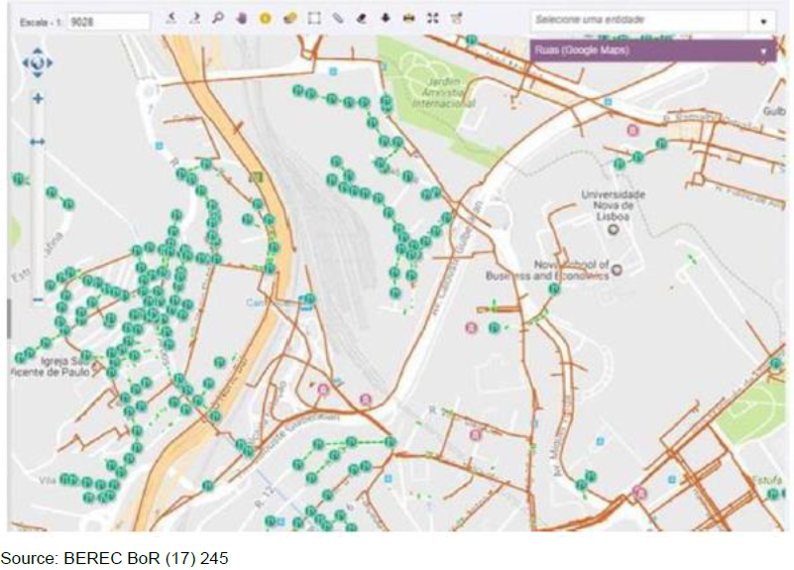

* + GIPOD webový portál zbiera informácie o stavebných prácach vo Flámsku. Existuje podobný portál pre Valónsky región s názvom Osiris. Informácie sprístupnené prostredníctvom tohto portálu posilňujú spoluprácu medzi jednotlivými účastníkmi prevádzkujúcimi siete (infraštruktúrne a cestné).
  + Flámska vládna databáza prevádzkuje portál "KLIP". Ten má za cieľ vyhnúť sa poškodeniu káblov a rúr prostredníctvom lepšieho prístupu k informáciám o kábloch a informáciách o potrubiach zúčastneným stranám počas "zemných prác". Podobný portál bol vyvinutý pre región Valónsko a Brusel, ktorý sa nazýva KLIM CICC.

Potenciálni žiadatelia o prístup dostávajú notifikáciu vo vyššie uvedených systémoch o zamýšľaných stavebných prácach a majú 6 týždňov na vyjadrenie svojho záujmu spolupodieľať sa na stavebných prácach. [6]

**Informačný systém vo Švédsku Ledningskollen**

Systém je určený na vyhľadávanie informácií na podporu spoločnej výstavby sietí ako i zabráneniu poškodenia existujúcich potrubí. Ukazuje, kde prevádzkovatelia sietí plánujú budovať siete, alebo kde majú fyzickú infraštruktúru, avšak nezahŕňa údaje o umiestnení káblov. Za aktualizáciu systému sú zodpovední vlastníci sietí. Systém je prístupný všetkým prevádzkovateľom sietí, ktorí sú pripojení k systému. Informácie sú žiadané na dotaz cez výber danej oblasti, ako je zobrazené na obrázku nižšie.5



V nižšie uvedenom grafickom vyjadrení uvádzame nákladovosť jednotlivých riešení[7]

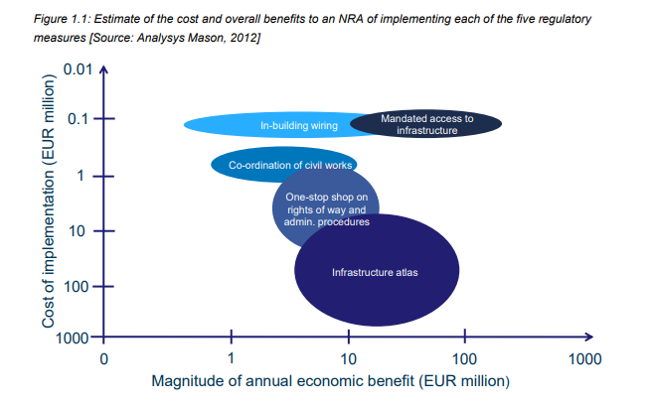

**Spoločné budovanie infraštruktúry a rozdelenie nákladov**

Pri spoločnom budovaní sietí je evidovaná jednoznačná úspora nákladov. Otázne je ich rozdelenie. Nakoľko sa pri budovaní nových sietí môžu zúčastňovať účastníci z rôznych segmentov, nie je jednoznačné rozdelenie nákladov podľa ich počtu. Niektorí účastníci majú požiadavky na hlbšie kopanie (kanalizácie, potrubia), ako sú potrebné pre elektronické komunikácie. Riešenie prepočtu nákladov podľa hĺbky výkopu uplatnil napríklad región Flámsko v Belgicku, kde energetická spoločnosť Eandis ponúka sieťové riešenia pre elektrickú energiu, plyn, teplo a verejné osvetlenie. Spoločnosť Eandis spolupracuje s inými spoločnosťami, aby maximalizovali synergiu (Synductis) pri kladení káblov. Spoločnosť Vlaamse Raad Nutsbedrijven (VRN) vytvorila súbor koeficientov pre zdieľanie výkopových nákladov medzi sieťovými odvetviami. Pre kombináciu spoločností Silno prúdová / Telekomunikačná ide o zdieľanie nákladov približne v pomere 62,5% / 37,5%. [8]

*Príklady spolupráce*

**Zdieľanie kanalizácie Paríž**

Sprístupnenie sietí, vrátane kanalizácie v oblasti Paríža a stožiarov vo vidieckych oblastiach Francúzska a Portugalska bolo jedným z faktorov, ktoré prispeli k skorému nasadeniu FTTH / B a zvýšeniu konkurencie v oblasti infraštruktúry v mestských oblastiach.

Parížska kanalizácia sa rozširovala na 2300 km, z ktorých viac ako 1500 km bolo možné použiť na inštaláciu komunikačných sietí. Využívanie kanalizácie bolo podporené proaktívnym úsilím regionálnych úradov o zníženie poplatkov za prístup do kanalizácie. V skutočnosti na lokálnu prípojku (koncových 100 až 400 metrov do budovy) mesto navrhlo stanoviť cenu 0,65 EUR za meter, čo bolo značne menej ako poplatok za 1 meter, ktorý stanovila francúzska vláda vo vyhláške. V septembri 2016 mesto uviedlo, že v parížskej oblasti bolo už takto nainštalovaných 1800 km optických vláken. [9]

**Nemecko**

Spoločnosť Fast Opticom, ktorá pôsobí v Nemecku a v susedných krajinách, poskytuje ďalší príklad synergií zavádzania technológií s využitím prístupu do kanalizácie. Spoločnosť vznikla v roku 2003 ako konzorcium spoločností zameraných na oblasť telekomunikácií, plánovania sietí, robotizácie a sanácie kanalizácie. Špecializuje sa na ekologické kladenie optických vlákien v existujúcej kanalizácii a ich pripojenie priamo do jednotlivých domov. Spolupráca vedie k výhodným spoluprácam pre všetky zúčastnené strany. Obyvatelia sú spokojní s budovaním sietí iným spôsobom, ktorý redukuje zemné práce. Stavebné práce sú potrebné iba na to, aby sa na trase prepojili krátke medzery, ako aj na pripojenie rozvodných skriniek a budov s vonkajšími prístupovými bodmi. Priemyselné a obchodné budovy, ako aj väčšie viacbytové budovy môžu byť bežne pripojené priamo cez kanalizáciu, pretože kanalizačné potrubie je dostatočne dimenzované. Majitelia odpadových vôd na jednej strane získavajú zo spolupráce vo forme dodatočných výnosov, zároveň nie sú zbytočne zaťažovaní dodatočnými nákladmi spojenými s prevádzkou potrubia pre optické siete. Doteraz bolo realizovaných približne 250 projektov v dobrovoľnej spolupráci s vlastníkmi odpadových vôd.

Prevádzkovatelia elektronických komunikačných sietí získavajú rýchlejší prístup na trh, ako v situácii keby budovali vlastnú infraštruktúru. Technológia umožňuje denne vybudovať až 250 metrov infraštruktúry. Keďže je kanalizácia budovaná dostatočne hlboko, nehrozí poškodenie sietí. Náklady na budovanie optických sietí sú výrazne nižšie v porovnaní s klasickými inžinierskymi prácami. Výstupom bolo položenie 900 km optiky do 300 000 domácností.

Nasledujúci obrázok znázorňuje priemernú investíciu na meter potrubia pre inžinierske práce (žlté) a technológiu FAST (modrá), ktorá bola využitá pri budovaní sietí v kanalizácii. Na ľavej strane je zobrazená žltou investícia do inžinierskych prác s rôznymi povrchmi (asfalt, betónové dosky, dlažba z prírodného kameňa). V strede je investícia do dvoch rôznych prístupných a neprístupných kanalizačných potrubí zobrazené modrou farbou, rovnako ako (staršie ako 20 rokov) zľavnené poplatky za prístup do odpadových vôd v šedej. Vpravo je vypočítaná vážená priemerná investícia na meter potrubia, pričom priemerná investícia do potrubia na meter je približne 100 € pre novobudovanú kanalizáciu a približne 60 € pre technológiu FAST. [10]

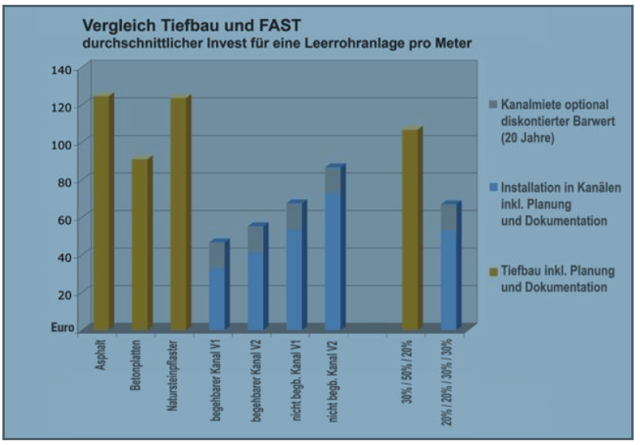

**Železnice**

Existujú rôzne príklady spolupráce medzi poskytovateľmi elektronických komunikačných služieb a železničnými spoločnosťami v Európe. V niektorých prípadoch železničné spoločnosti inštalovali telekomunikačnú infraštruktúru popri tratiach, ktoré boli neskôr predané poskytovateľom elektronických komunikačných služieb. Napríklad britská železnica predala svoju telekomunikačnú jednotku poskytovateľovi Racal v roku 1996. Následne ale v roku 2002 priviedla svoju firmu späť do podnikania v telekomunikáciách.

**Spolupráca s energetickými spoločnosti**

Príkladom je spolupráca Tirolskej vlády a spoločnosti TIWAG

V roku 2014 vláda Tirolska podpísala zmluvu na používanie prázdnych potrubí so spoločnosťou TIWAG (miestny dodávateľ energií). Právo na používanie je prevoditeľné na obce, ktoré chcú budovať širokopásmové pripojenie v týchto potrubiach. Vo všeobecnosti, ak chce obec budovať optickú sieť, vypracuje celkový plán požadovanej topológie siete, vrátane budúcich stavebných prác a zohľadní využitie existujúcej infraštruktúry. Ako ďalší krok koordinujú s TIWAG, či konkrétne potrubia sú použiteľné alebo nie. Proces môže trvať niekoľko rokov, ale môže dosiahnuť pri investíciách značné úspory. Akonáhle sú k dispozícii potrubia, obce vkladajú optické vlákno a budujú pasívnu optickú sieť, ktorú neskôr prevádzkuje jedna alebo viac telekomunikačných spoločností. TIWAG obciam nemôže účtovať poplatok za prístup, dostáva však protihodnotu vo forme práva využívať optické vlákno.

Sieť pasívnych vlákien postavených obcami ponúka nediskriminačný prístup prevádzkovateľom telekomunikačným sietí. Siete prevádzkuje obec, na údržbu a opravy si najíma zvyčajne tretie strany.

Hlavnou motiváciou Tirolskej vlády bol nezáujem trhu o pokrývanie týchto oblastí širokopásmovým internetom. Vďaka dohode o výmene práv došlo k výraznému zníženiu nákladov pri budovaní týchto sietí priamo vládou. TIWAG získal právo prístupu približne v 150 komunitách. Na základe i týchto projektov do roku 2024 bude mať 240 000 ľudí prístup k širokopásmovému pripojeniu vo vidieckych oblastiach.

**Luxemburg**

Spoločnosť LuxConnect je súkromná spoločnosť, ktorá prevádzkuje nenasvietené optické vlákna a dátové centrá v Luxemburgu. Luxemburská vláda ako jej akcionár investovala 30 mil. EUR do rozvoja optických sietí, aby bolo možné priamo v Luxemburgu budovať dátové centrá a riešiť náročné dátové operácie. Hlavnými zákazníkmi spoločnosti LuxConnect sú dopravcovia, telekomunikačné spoločnosti a dátové centrá. Spoločnosť sa pri budovaní optických sietí rozhodla pre spoluprácu so spoločnosťou Creos, hlavným distribútorom plynu a elektriny. Táto spoločnosť vlastní potrubný systém. Podstatou spolupráce bola dohoda o vzájomnom prenajímaní sietí – LuxConnect potrubia, Creos optická sieť, pričom pomer bol nasledovný:

1 km potrubia za 6 km optických vlákien.

Východiskom pri uzavretí dohody bolo rýchlejšie a menej nákladné budovanie optických sietí. Spoločnosť Creos mala záujem o inteligentné meranie svojich stredno-napäťových staníc, na čo by potreboval 150 mil. EUR pre vybudovanie 1300 km optiky.

Pri takomto budovaní sietí spoločnosť LuxConnect ušetrila 90% nákladov oproti nákladom za budovanie sietí v roku 2015 bežnými stavebnými prácami. Creos by štandardne pri budovaní optiky potrebnej pre svoje účely investoval 150 mil., pri spolupráci boli jeho náklady iba 35 mil. EUR a to investovaním do prepojenia všetkých svojich staníc do  last mile. [11]

## Rozsah

Štúdia uskutočniteľnosti vychádza z vyššie spomínaného strategického dokumentu Úradu podpredsedu vlády SR pre investície a informatizáciu. Dokument uvádza, že základnou podmienkou pre efektívny manažment a plánovanie sietí je vytvorenie centralizovaného atlasu pasívnej infraštruktúry, kde bude možné vidieť jednotlivé prvky súčasnej a plánovanej infraštruktúry a optimalizovať tak investičné rozhodnutia.

Podľa smernice Európskeho Parlamentu a Rady 2018/1972, ktorou sa stanovuje európsky kódex elektronických komunikácií, majú prevádzkovatelia elektronických komunikačných sietí právo na prístup k akejkoľvek fyzickej infraštruktúre, ktorá je technicky vhodná ako hostiteľská infraštruktúra pre bezdrôtové prístupové body s malým dosahom alebo ktorá je nevyhnutná na pripojenie takýchto prístupových bodov k chrbticovej sieti. Orgány verejnej správy vyhovejú všetkým oprávneným žiadostiam o prístup za spravodlivých, primeraných, transparentných a nediskriminačných podmienok, ktoré sa zverejnia na jednotnom informačnom mieste.

Podľa smernice 2018/1972 by mali mať príslušné orgány z environmentálnych dôvodov alebo iných dôvodov týkajúcich sa verejného poriadku možnosť ukladať spoločné využívanie prvkov siete a pridružených prostriedkov, ako napríklad káblovodov, rúr, stožiarov, vstupných šácht, rozvodných skríň, antén, veží a iného nosného zariadenia, budov alebo vstupov do nich, ako aj lepšiu koordináciu civilných prác. Na národných regulačných orgánoch by naopak malo byť, aby vymedzili pravidlá na rozdelenie nákladov na spoločné využívanie zariadenia alebo majetku, aby sa pre dotknuté podniky zabezpečila primeraná odmena za znášanie rizika. Vzhľadom na povinnosti uložené smernicou 2014/61/EÚ by príslušné orgány, najmä miestne orgány, mali v spolupráci s národnými regulačnými orgánmi takisto stanoviť vhodné postupy koordinácie pre verejné práce, ako aj iné relevantné verejné zariadenia alebo majetok, ktoré by mali mať možnosť zahŕňať postupy, ktorými sa zabezpečí, aby zainteresované strany mali informácie príslušných verejných zariadeniach alebo majetku aj o prebiehajúcich a plánovaných verejných prácach, aby sa im takéto práce včas oznamovali a aby sa spoločné využívanie čo najviac uľahčilo.

Zámerom je, aby prevádzkovatelia elektronických komunikačných sietí v tomto smere medzi sebou spolupracovali a táto spolupráca bola zo strany štátu centrálne koordinovaná.

Tento dokument obsahuje predovšetkým konceptuálny návrh riešenia pre centrálnu správu a bezpečné sprístupňovanie informácií o existujúcej fyzickej infraštruktúre relevantným subjektom v oprávnenom rozsahu.

Projekt sa sústreďuje na vytvorenie efektívnej IKT platformy pre podporu hlavných skupín aktivít pri zbere, spracovaní, konsolidácií, riadení životného cyklu a poskytovaní geopriestorových informácií o existujúcej a plánovanej infraštruktúre.

Dokument zároveň sumarizuje kroky potrebné pre bezproblémovú prevádzku riešenia a to hlavne potrebu vypracovania cieľového prevádzkového modelu, bezpečnostného projektu a štruktúr, ako i prevádzkových procesov systému.

Hlavné okruhy predkladanej štúdie a zainteresované subjekty v oblasti Atlasu pasívnej infraštruktúry s odkazom na navrhované riešenia, sú uvedené v tabuľke:

Tabuľka 2 - Zainteresované subjekty

| **Okruh** | **Zainteresované subjekty** | **Navrhované riešenie** |
| --- | --- | --- |
| Zber geopriestorových údajov fyzickej infraštruktúry od prevádzkovateľov sietí | JIM | OUT_5 Web Portál  OUT_6 GeoPortál  OUT_7 GIS server  OUT_8 GeoDatabáza  OUT_9 GIS Light  OUT_12 Modul správy výmeny údajov  OUT_13 Transformačný modul pre priestorové údaje |
| Digitalizácia a konsolidácia existujúceho datasetu geopriestorových údajov | Povinné osoby definované legislatívou | OUT_22 Digitalizácia spracovanie a integrácia údajov fyzickej infraštruktúry |
| Poskytovanie údajov o fyzickej infraštruktúre oprávneným subjektom | JIM | OUT_5 Web Portál  OUT_10 Modul pre spracovanie Notifikácií  OUT_11 Modul správy žiadostí |
| Vytváranie pokročilých analýz nad geopriestorovými údajmi | MŽP, JIM | OUT_14 Analytický server pre priestorové údaje |
| Prevádzka a bezpečnosť riešenia | MŽP | OUT_16 IAM  OUT_19 Service Desk  OUT_20 Cieľový prevádzkový model riešenia  OUT_21 Bezpečnostný projekt |
| Zvyšovanie efektivity pokrývania bielych miest s podporou využitia existujúcej fyzickej infraštruktúry | ÚPVII | OUT_5 Web Portál  OUT_14 Analytický server pre priestorové údaje |
| Urýchlenie a zefektívnenie rozširovania širokopásmového pripojenia (100Mbit+) pre poslednú míľu | Prevádzkovatelia sietí | OUT_5 Web Portál  OUT_6 GeoPortál  OUT_11 Modul správy žiadostí |

Predkladaný dokument sa skladá z nasledujúcich častí:

* Motivácia – určuje základné zainteresované osoby (stakeholderov) a ich záujmy a ciele.
* Biznis architektúra – popis súčasnej architektúry definuje biznis procesy, funkcie a služby po jednotlivých odboroch RÚ.
* Architektúra informačných systémov – znázorňuje kompozíciu systémov a integračné väzby s okolím.
* Legislatíva – popis prostredia, do ktorého bude zasadená implementácia informačného systému Atlas pasívnej infraštruktúry;
* Návrh architektúry riešenia – nadväzuje na strategickú architektúru verejnej správy, ktorá definuje kľúčové stavebné prvky informačného prostredia verejnej správy a ktorý vychádza z architektonických rámcov budovania verejnej správy (TOGAF® a ArchiMate®).
* Bezpečnostná architektúra – definuje bezpečnostné požiadavky na predkladané riešenie.
* Prevádzka riešenia – akým spôsobom bude zabezpečená podpora užívateľov a neustála inovácia podporných a administratívnych procesov v rámci RÚ.
* Predpokladaný harmonogram projektu.
* Ekonomická analýza – kvantifikácia prínosov a nákladov, ktoré si implementácia IS ÚVZ vyžaduje. V rámci tejto časti sú špecifikované indikatívne náklady po realizácii projektu.

Pre každú z vyššie uvedených oblastí riešenia sú identifikované kritéria kvality, na základe ktorých je možné posudzovať návrhy a alternatívne riešenia. Obdobne sú identifikované riziká, ktoré bude potrebné v nasledujúcom období počas prípravy a realizácie projektov adresovať. Štúdia uskutočniteľnosti predstavuje a posudzuje 3 alternatívy riešenia:

Nulový variant: Posilnenie výkonu existujúceho útvaru JIM (Jednotné informačné miesto)

Alternatíva A: Využitie infraštruktúry projektu Jednotný prístup k priestorovým údajom a službám (JPPUS)

Alternatíva B: vytvorenie distribuovaného GIS systému

Alternatíva C: Centralizovaný tematický GIS systém s digitalizáciou a migráciou existujúcich záznamov

## Použité skratky a značky

Tabuľka 3 - Skratky a značky

| **Skratka / Značka** | **Vysvetlenie** |
| --- | --- |
| API | Application Program Interface |
| Atlas PI | Atlas pasívnej infraštruktúry |
| BCO | Broadband Competence Office |
| BEREC | Body of European Regulators of Electronic Communications |
| CBA | Cost benefit analysis (Nákladovo-výnosová analýza) |
| CEPT | European Conference of Postal and Telecommunications Administrations |
| COTS | Commercial off the shelf (tzv.krabicový softvér) |
| CPD | Centrálne pracovisko dohľadu |
| DFŠ | Detailná funkčná špecifikácia |
| DPH | Daň z pridanej hodnoty |
| eGov | eGovernement |
| EK | Európska komisia |
| ENISA | European Network and Information Security Agency |
| ENPV | Čistá súčasná ekonomická hodnota |
| EP | Európsky parlament |
| ESPUS | Reformný zámer Efektívna správa priestorových údajov a služieb |
| ETL | Extract, Transform, Load (Extrahovať, transformovať, načítať) |
| ETRS89 | European Terrestrial Reference System 1989 |
| EÚ | Európska únia |
| EZD | Elektronický zber dát |
| HW | Hardvér |
| IaaS | Infrastructure as a Service |
| IKT | Informačné a komunikačné technológie |
| IRG | Independent Regulators Group |
| IS | Informačný systém |
| IT | Informačné technológie |
| JIM | Jednotné informačné miesto |
| KPI | Key Performance Indicator |
| KúaOÚ | Kancelária úradu a Osobný Úrad |
| MS | Microsoft |
| NIPI | Národná infraštruktúra priestorových informácií |
| NIS | Network and Information Security |
| PaaS | Platform as a service |
| QA | Quality assurance |
| RPO | Recovery point objective |
| RTO | Recovery time objective |
| RÚ | Úrad pre reguláciu elektronických komunikácií a poštových služieb |
| S-JTSK | Súradnicový systém Jednotnej trigonometrickej siete katastrálnej |
| SLA | Service Level Agreement |
| SW | Softvér |
| ŠC | Špecifický cieľ |
| ÚGKK | Úrad geodézie, kartografie a katastra SR |
| ÚPVII | Úrad podpredsedu vlády SR pre investície a informatizáciu |
| ÚPVS | Ústredný portál verejnej správy |
| VÚVH | Výskumný ústav vodného hospodárstva |
| VS | Verejná správa |
| ZBGIS | Základná báza údajov pre geografický informačný systém |

## Manažérske zhrnutie

Rozvoj informačnej spoločnosti prispieva k vytvoreniu agilnej spoločnosti, schopnej flexibilne reagovať na meniace sa podmienky a otvárajúce sa príležitosti a prispieva k naplneniu priorít Slovenska, ktorými sú hospodársky rast, zvýšenie konkurencieschopnosti, posilnenie ekonomiky a v neposlednom rade i zefektívnenie verejnej správy. Z toho dôvodu Európska únia prijala Digitálnu agendu pre Európu - stratégiu na zabezpečenie a podporu rozvoja vysokorýchlostného širokopásmového pripojenia s rýchlosťou 100Mbit/s s možnosťou jeho rozšírenia až na 1Gbit/s.

Prepojením európskej stratégie so slovenskou vznikol Strategický dokument Úradu podpredsedu vlády SR pre investície a informatizáciu Integrovaná infraštruktúra 2014 – 2020, ktorý identifikoval potrebu efektívnejšieho budovania sietí. Snahou je optimalizovať budovanie vysokorýchlostného širokopásmového pripojenia, ku ktorému je nevyhnutné dôsledné plánovanie, koordinácia stavebných aktivít a znižovanie administratívneho zaťaženia. To umožní znížiť veľkú časť nákladov, ako i chrániť životné prostredie vo forme eliminácie zbytočných duplicitných rozkopávok.

Ako predpoklad pre splnenie cieľa navrhuje vybudovanie informačného systému spoločnej fyzickej infraštruktúry, tzv. **Atlas pasívnej infraštruktúry.**

Zámerom projektu je vytvorenie centrálneho konsolidovaného modelu geopriestorových údajov o fyzickej infraštruktúre SR. Systém by mal zahŕňať dáta približne 2000 prevádzkovateľov sietí z rôznych odvetví, primárne prevádzkovateľov elektronických komunikačných sietí, segmentov tepelného hospodárstva, energetiky, vodnej a kanalizačnej sústavy ale aj ďalších. Systém bude budovaný ako uzatvorený, keďže bude obsahovať citlivé obchodné údaje prevádzkovateľov sietí. Systém bude budovaný na medzinárodnom štandarde INSPIRE , špecifikácia pre Utility a Governmental services. Kontrolovaný prístup k údajom budú mať oprávnení prevádzkovatelia sietí ako aj subjekty štátnej a verejnej správy, ktoré sú pre prístup k uvedeným dátam o technickej infraštruktúre oprávnené podľa legislatívy SR.

Cieľom predkladanej štúdie uskutočniteľnosti je znížiť celkové náklady na budovanie sieťovej infraštruktúry, jednak znížením spomínanej administratívnej záťaže ako i úsporou nákladov pri samotnej realizácii sietí. Odhadovaná úspora nákladov pri realizácii sietí by mala dosahovať v priemere 25% a viac, v závislosti od toho, či budú spoločne budované nové siete alebo budú budované optické siete zdieľaním existujúcej infraštruktúry. Prínosy projektu budú nielen pre samotných prevádzkovateľov elektronických komunikačných sietí, ale i ostatných prevádzkovateľov sietí vo forme dodatočných výnosov z prenájmu (v prípade súhlasu so zdieľaním ich existujúcej infraštruktúry), ale i vo forme úspory nákladov pri spoločnom budovaní nových sietí. Úspory predpokladajú kooperáciu pri návrhu a plánovaní, ako aj pri samotnej realizácii stavebných prác. Sprostredkovateľom a koordinátorom pri komunikácii bude Jednotné informačné miesto pri Úrade pre reguláciu elektronických komunikácií a poštových služieb.

V neposlednom rade možno očakávať prínos i pre občana vo forme spokojnosti s kvalitou a dostupnosťou poskytovaných služieb v mieste jeho bydliska. Oblasť jeho bydliska nebude koordináciou stavebných prác opakovane rozkopávaná, zníži sa počet výluk a dopravných obmedzení. Obec bude môcť efektívne riadiť správu svojho územia, čo bude mať dopad i na ochranu životného prostredia.

Z pohľadu ďalšieho ekonomického prínosu možno očakávať rast HDP o 0,07% v dôsledku rastu inovácii a využívania nových služieb vďaka vysokorýchlostnému internetu vybudovanom na celom území SR. Ako cieľ Európskej únie pre zavedenie gigabitovej spoločnosti, je pokrytie vysokorýchlostného internetu po celom území republiky nevyhnutným predpokladom.

Analýza súčasného stavu priniesla nasledujúce poznatky:

* Súčasný stav plánovanej a existujúcej infraštruktúry neposkytuje relevantné a využiteľné informácie pre jej efektívne zdieľanie
* Nevyužíva sa plný potenciál šetrenia zdrojov
* Potreba poskytovať služby verejnej správy pre občanov a podniky v oveľa vyššom štandarde

Tabuľka 4 - Základné KPI

|  |  |  |  |
| --- | --- | --- | --- |
| **Cieľ** | **Merateľný ukazovateľ (KPI)** | **Súčasná hodnota** | **Cieľová hodnota v čase T + 3 roky** |
| Zefektívniť, centralizovať a automatizovať postupy zberu informácií o fyzickej infraštruktúre na území SR | km fyzickej infraštruktúry zmapovanej a zdokumentovanej vo forme priestorových dát | 0 | 8 500 km / 15% |
| **Cieľ** | **Merateľný ukazovateľ (KPI)** | **Súčasná hodnota** | **Cieľová hodnota (v čase ukončenia projektu T + 10 rokov)** |
| Zefektívniť, centralizovať a automatizovať postupy zberu informácií o fyzickej infraštruktúre na území SR | km fyzickej infraštruktúry zmapovanej a zdokumentovanej vo forme priestorových dát | 0 | 45 500 km / 80% |
| Podporiť rozširovanie širokopásmového pripojenia pre znevýhodnené oblasti - efektívna alokácia štátnej pomoci | Zníženie nákladov pokrývania znevýhodnených oblastí o 25% | N/A | poskytnutie informácie o fyzickej infraštruktúre pre 50% intervencií UPVII |
| Skvalitniť prípravu vstupov pre rozhodovanie subjektov štátnej správy zlepšením analýzy informácií o existujúcej fyzickej infraštruktúre | Kvalita a dostupnosť dát pre reporty na rozhodovanie s využitím priestorovej informácie o fyzickej infraštruktúre, | 0 | 2 reporty |
| Poskytovať informácie o existujúcej a plánovanej fyzickej infraštruktúre  oprávneným subjektom | Počet dotazov  Počet prípadov koordinácie výstavby | 0 | 200 dotazov ročne  10 prípadov koordinácie výstavby |
| Zefektívniť zdieľanie novo vybudovanej a existujúcej infraštruktúry | Km zdieľanej infraštruktúry | 77 km | 11 000 km |
| Prínos pre prevádzkovateľov elektronických komunikačných sietí - Zjednodušiť a urýchliť procesy stavebného konania a znížiť čas potrebný na zber informácií o fyzickej infraštruktúre pri stavebnom konaní | Úspora času pri získaní technických podkladov k stavebnému konaniu | 30 dní | 28 dní |

## Motivácia

Hlavnou motiváciou projektu je implementácia Operačného programu Integrovaná infraštruktúra, prioritná os 7 (Informačná spoločnosť), špecifický cieľ 7.1: Zvýšenie pokrytia širokopásmovým internetom / NGN. V rámci aktivity „Koordinácia budovania širokopásmových sietí“ sa ako základná podmienka jej realizovateľnosti definuje vytvorenie centralizovaného nástroja pre efektívny manažment a plánovanie sietí, kde bude možné vidieť jednotlivé prvky súčasnej a plánovanej infraštruktúry a optimalizovať tak investičné rozhodnutia.

Tento nástroj bude zároveň podľa princípu „jedenkrát a dosť“ poskytovať informácie o fyzickej infraštruktúre všetkým subjektom štátnej a verejnej správy, ktoré majú v legislatíve ustanovenú povinnosť spracovávať informácie o fyzickej infraštruktúre v rámci svojich aktivít.

Primárnym používateľom navrhovaného informačného systému bude Jednotné informačné miesto (JIM) Úradu pre reguláciu elektronických komunikácií a poštových služieb ("RÚ") ktorého úlohou je zhromažďovať, spracovávať a uchovávať informácie podľa § 67b ods. 1 a 67d ods. 1 zákona o elektronických komunikáciách, teda informácie o existujúcej a plánovanej infraštruktúre a tieto informácie sprístupňovať v elektronickej podobe bezplatne podnikom za primeraných, nediskriminačných a transparentných podmienok. Implementácia Atlasu pasívnej infraštruktúry umožní tiež MŽP využiť konsolidované priestorové údaje o vodovodnej a kanalizačnej sieti pre podporu implementácie informačného systému podľa zákona 442/2002 o verejných vodovodoch a kanalizáciách, kde mu zákon ukladá povinnosť zabezpečiť vedenie centrálnej evidencie údajov o verejných vodovodoch a verejných kanalizáciách.

Hlavné prínosy projektu sa dajú v primárne očakávať v oblasti budovania širokopásmového internetu, keďže do oblasti digitálneho hospodárstva budú smerovať výrazné investície EU. Digitálne hospodárstvo zásadným spôsobom mení vnútorný trh a posúva ho na novú úroveň s množstvom inovácií, vedie k modernizácii hospodárstva. Nakoľko všetci občania, súkromný i verejný sektor majú možnosť byť súčasťou digitálneho hospodárstva, je nevyhnutné vytvoriť predpoklady pre naplnenie tohto cieľa vo forme vysokorýchlostného širokopásmového pripojenia s rýchlosťou nad 100 Mbit/s. Ako hlavné dôvody sú uvádzané zvýšené nároky na rýchlosť pripojenia, či už z dôvodu zvýšeného využívania cloud computingu, využívania rôznych aplikácii v domácnostiach alebo rastu inteligentných domácností. V mestách rastie nárok na prenosovú rýchlosť, či už pri využívaní rôznych dopravných systémov, vzdialenej správe mnohých služieb, vznikajú internetové zóny. Dokumenty Európskej únie hovoria o zmluvnom zabezpečení pripojenia s rýchlosťou viac ako 100 Mbit/s s potenciálom zvýšenia rýchlosti až na 1GBit/s pre viac ako 50% domácností.[12]

Tieto ciele boli uznané jednotlivými členskými štátmi v oznámení Komisie s názvom Digitálna agenda pre Európu – digitálne presadzovanie európskeho rastu. V digitálnej agende je tiež uvedené, že na budovanie vysokorýchlostného širokopásmového pripojenia je nevyhnutné dôsledné plánovanie, koordinácia stavebných aktivít a znižovanie administratívneho zaťaženia, ktoré umožní znížiť veľkú časť nákladov pri budovaní vysokorýchlostného širokopásmového pripojenia, ako i pomôže chrániť životné prostredie vo forme eliminácie zbytočných duplicitných rozkopávok.

Ako predpoklad pre splnenie cieľa navrhuje vybudovanie spoločnej fyzickej infraštruktúry. Za fyzickú infraštruktúru považuje akýkoľvek prvok siete, ktorý má slúžiť na zavedenie iných prvkov siete bez toho, aby sa sám stal jej aktívnym prvkom. Sú to najmä rúry, stožiare, káblovody, kontrolné komory, vstupné šachty, rozvodné skrine, budovy alebo vstupy do budov, inštalácie antén, veže a stĺpy. Tieto ustanovenia sú upravené v zákone č. 351/2011 Z.z. o elektronických komunikáciách (viac v časti legislatíva).

Ďalším motivačným faktorom pre realizáciu projektu je potreba informácií o fyzickej infraštruktúre z dôvodu budovania nových sietí resp. rekonštrukcií už existujúcich sietí, pri ktorých je potrebné zohľadniť ochranné pásmo sietí už vybudovaných. V súčasnosti absencia informácií spôsobuje škody vzniknuté rozkopávkami, pri ktorých dochádza k poškodeniu už prevádzkovanej technológie.

V neposlednom rade je motivačným faktorom realizácie projektu i absencia informačného systému Ministerstva životného prostredia pre správu verejných vodovodov a kanalizácii. Zákon č. 422/2002 Z.z. hovorí, že ministerstvo má zo zákona zabezpečiť správu a aktualizáciu systému. Z pohľadu realizácie práva môže túto úlohu plniť práve Atlas pasívnej infraštruktúry.

Schéma 1 - Business motivácia

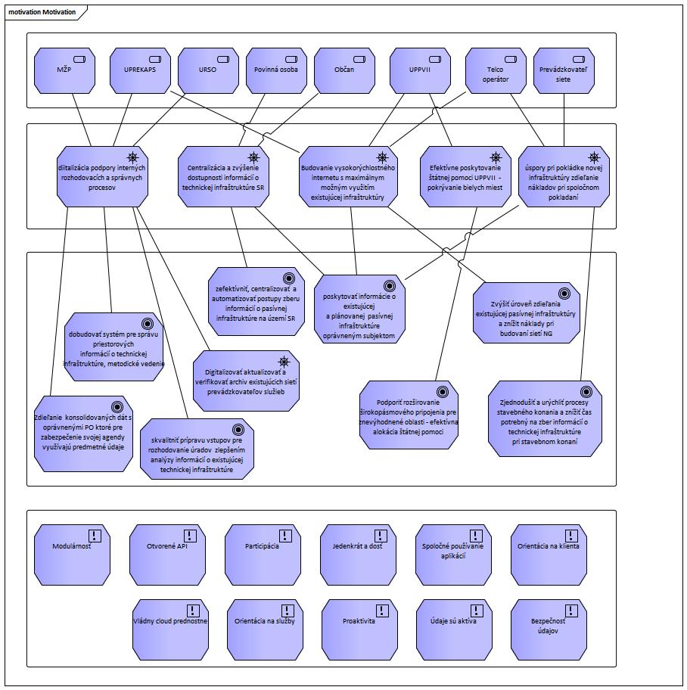

Tabuľka 5 - Očakávaný prínos a KPI projektu

|  |  |  |  |  |
| --- | --- | --- | --- | --- |
| **aktér** | **cieľ** | **požiadavka** | **obmedzenie** | **KPI** |
| JIM | zefektívniť, centralizovať a automatizovať postupy zberu informácií o fyzickej infraštruktúre na území SR | Aplikácia zákona č. 351/2011 Z.z. o elektronických komunikáciach (v zákone je transponovaná Smernica Európskeho parlamentu a Rady 2014/61/EU z 15. mája 2014 o opatreniach na zníženie nákladov na zavedenie vysokorýchlostných elektronických komunikačných sietí) | právo na ochranu obchodného tajomstva, vlastnícke právo | 80% fyzickej infraštruktúry zmapovanej a zdokumentovanej vo forme priestorových dát |
| JIM, MŽP | implementovať systém pre správu priestorových informácií o fyzickej infraštruktúre, metodické vedenie  zapojenie do systému dát priestorových informácií | systém, musí zodpovedať metodike EU pre spracovanie, harmonizáciu a evidenciu priestorových informácií INSPIRE , NIPI a aktivít ISA Working Group on Geospatial Solutions (v gescií MŽP) |  |  |
| ÚPPVII | Podporiť rozširovanie širokopásmového pripojenia pre znevýhodnené oblasti - efektívna alokácia štátnej pomoci | Využitím existujúcej fyzickej infraštruktúry znížiť náklady na pokrývanie bielych miest a urýchliť budovanie infraštruktúry pre širokopásmové pripojenie |  | Zníženie nákladov pokrývania znevýhodnených oblastí o 25% |
| MŽP | Zdieľanie konsolidovaných dát s oprávnenými PO ktoré pre zabezpečenie svojej agendy využívajú predmetné údaje | Podľa princípu jedenkrát a dosť využiť konsolidované priestorové údaje o fyzickej infraštruktúre – vodovodnej a kanalizačnej sieti pre podporu implementácie informačného systému podľa zákona č. 442/2002 Z.z. o verejných vodovodoch a kanalizáciách, § 36, odsek 3, body b až h, hlavne: Ministerstvo...  zabezpečuje budovanie, riadenie, spravovanie a aktualizovanie štátneho monitorovacieho a informačného systému o verejných vodovodoch a verejných kanalizáciách, o využívaných vodných zdrojoch a zdrojoch vhodných na potencionálne využitie pre verejné vodovody; zabezpečuje spracovanie a zverejnenie situačných správ na úseku verejných vodovodov a verejných kanalizácií;  zabezpečuje vedenie centrálnej evidencie údajov o verejných vodovodoch a verejných kanalizáciách, | MŽP v súčasnosti nemá k dispozícií konsolidované údaje ani IS pre správu geografických informácií o verejných vodovodoch a kanalizáciách , potrebných pri zabezpečovaní úloh štátu v oblasti zásobovania pitnou vodou |  |
| JIM, MŽP | skvalitniť prípravu vstupov pre rozhodovanie úradov zlepšením analýzy informácií o existujúcej fyzickej infraštruktúre |  |  | Vytvoriť analytické reporty pre rozhodovanie s využitím priestorovej informácie o fyzickej infraštruktúre, |
| JIM, MŽP,  Prevádzkovateľ siete | poskytovať informácie o existujúcej a plánovanej pasívnej infraštruktúre  oprávneným subjektom | implementácia Smernice Európskeho parlamentu a Rady 2014/61/EÚ z 15. mája 2014 o opatreniach na zníženie nákladov na zavedenie vysokorýchlostných elektronických komunikačných sietí |  | 200 dotazov ročne  10 prípadov koordinácie výstavby |
| Prevádzkovateľ siete | Zvýšiť úroveň zdieľania existujúcej fyzickej infraštruktúry a znížiť náklady pri budovaní sietí NG | prevádzkovateľ siete musí vyhovieť všetkým primeraným žiadostiam o prístup k svojej fyzickej infraštruktúre podniku poskytujúceho verejné komunikačné siete alebo oprávneného na ich poskytovanie za spravodlivých a primeraných podmienok |  |  |
| Prevádzkovatelia a vlastníci elektronických komunikačných sietí | Zjednodušiť a urýchliť procesy stavebného konania a znížiť čas potrebný na zber informácií o fyzickej infraštruktúre pri stavebnom konaní |  |  | Skrátenie analýzy územia a infraštruktúry pri príprave investície o 30 dní |

# Popis aktuálneho stavu

## Legislatíva

Aktuálnu legislatívu z pohľadu Atlasu pasívnej infraštruktúry upravujú najmä

1. **Zákon č. 351/2011 Z.z. o elektronických komunikáciách v znení neskorších predpisov s transpozíciou Smernice Európskeho parlamentu a Rady 2014/61/EÚ o opatreniach na zníženie nákladov na zavedenie vysokorýchlostných komunikačných sietí**

Zákon č. 351/2011 Z. z. transponuje Smernicu 2014/61/EU o opatreniach na zníženie nákladov, ktorá má za cieľ uľahčiť budovanie vysokorýchlostných elektronických komunikačných sietí tým, že sa umožní efektívnejšie využitie existujúcej fyzickej infraštruktúry, ako i umožní znížiť náklady pri budovaní nových sietí koordináciou stavebných prác, či odbúraním niektorých administratívnych záťaží. S cieľom efektívne plánovať zavádzanie sietí a zabezpečiť čo najúčinnejšie využívanie existujúcej infraštruktúry, by mali mať podniky možnosť prístupu k informáciám týkajúcim sa fyzickej infraštruktúry.

Fyzickou infraštruktúrou je akákoľvek časť siete alebo časť siete určenej na poskytovanie iných služieb podľa § 67a ods. 1 písm. a), do ktorej je možné umiestniť vedenie alebo telekomunikačné zariadenie. Súčasťou fyzickej infraštruktúry sú najmä rúry, stožiare, káblovody, kontrolné komory, vstupné šachty, rozvodné skrine, budovy alebo vstupy do budov, inštalácie antén a anténnych systémov, veže a stĺpy. Fyzickou infraštruktúrou sú aj rúry, stožiare, káblovody, kontrolné komory, vstupné šachty, rozvodné skrine, budovy alebo vstupy do budov, inštalácie antén a anténnych systémov, veže a stĺpy, ktoré nie sú súčasťou siete alebo siete určenej na poskytovanie iných služieb podľa § 67a ods. 1 písm. a). Káble, nenasvietené optické vlákna, ako aj verejné vodovody a ich časti nie sú fyzickou infraštruktúrou podľa tohto zákona. Fyzická infraštruktúra nie je aktívnym prvkom vysokorýchlostnej siete. Preto informácie o kábloch, nenasvietených optických vláknach, verejných vodovodoch, a aktívnych prvkoch vysokorýchlostnej siete nebudú evidované v Atlase pasívnej infraštruktúry.

V súčasnosti zber dát o fyzickej infraštruktúre má zabezpečovať Jednotné informačné miesto zriadené Úradom pre reguláciu elektronických komunikácií a poštových služieb. RÚ vydal 17.7.2018 opatrenie č. O-1/2018, ktorým sa ustanovujú podrobnosti o spôsobe a forme poskytovania informácií Jednotnému informačnému miestu a ich sprístupňovania podnikom prostredníctvom Jednotného informačného miesta. Jednotné informačné miesto zo zákona zhromažďuje, spracováva a uchováva informácie podľa § 67b ods. 1a §67d ods.1 a sprístupňuje ich v elektronickej podobe bezodplatne podnikom za primeraných, nediskriminačných a transparentných podmienok.

Opatrenie ustanovuje podrobnosti týkajúce sa spôsobu a formy poskytovania informácií Jednotnému informačnému miestu od ústredných orgánov štátnej správy, miestnych orgánov štátnej správy, vyšších územných celkov a obcí (povinné osoby) a prevádzkovateľa siete podľa § 67a ods. 1 písm. b) zákona a podrobnosti o sprístupňovaní týchto informácií podnikom podľa § 5 ods. 1 zákona prostredníctvom portálu Jednotného informačného miesta podľa § 67ba ods. 8 zákona. Opatrenie hovorí, že povinné osoby a prevádzkovatelia sietí vkladajú údaje v požadovanej štruktúre do portálu. V súčasnosti opatrenie hovorí o preddefinovanom formáte, ktorým je súbor vo formáte *.xls alebo *.xlsx.

Portál JIM v skutočnosti z finančných dôvodov nie je plne implementovaný, zber dát reálne prebieha iba v obmedzenom rozsahu, chýba úložisko dát. Dáta o skutočnom zameraní sietí sú odovzdávané samosprávam, napriek tomu nie sú vo všetkých samosprávach spracovávané a ďalej distribuované. Súčasná legislatíva hovorí, že informácie o existujúcej fyzickej infraštruktúry odovzdávajú JIM povinné osoby, t.j. (ústredné orgány štátnej správy, miestne orgány štátnej správy, vyššie územné celky, obce). Prevádzkovatelia sietí odovzdávajú, resp. /majú odovzdávať informácie o plánovanej fyzickej infraštruktúre. **Povinná osoba** je ústredný orgán štátnej správy, miestny orgán štátnej správy, vyšší územný celok a obec

**Prevádzkovateľ siete** je podnik (osoba, ktorá splnila oznamovaciu povinnosť podľa § 15), osoba, ktorá prevádzkuje fyzickú infraštruktúru, osoba, ktorá uskutočňuje výstavbu siete alebo siete určenej na poskytovanie iných služieb alebo fyzickej infraštruktúry.

**Informácia o nesplnení povinnosti oznámenia o prijatých opatreniach v súvislosti s prebratím smernice 2014/61/EU**

Dňa 20.10.2017 Európska komisia podala žalobu voči Slovenskej republike z dôvodu neprijatia zákonov, iných právnych predpisov a správnych opatrení, na dosiahnutie úplného súladu so smernicou Európskeho parlamentu a Rady 2014/61/EÚ z 15. mája 2014 o opatreniach na zníženie nákladov na zavedenie vysokorýchlostných elektronických komunikačných sietí k 1.1.2016 alebo ich neoznámila Komisii. [13]

Smernica je plne transponovaná do zákona č. 351/2011 Z.z., chýba však naďalej akákoľvek IT podpora pre Jednotné informačné miesto, ktoré má zabezpečovať jej uplatňovanie v praxi.

1. **Zákon č. 3/2010 Z.z. o národnej infraštruktúre pre priestorové informácie**

Zákon o národnej infraštruktúre vymedzuje z pohľadu Atlasu pasívnej infraštruktúry najmä definíciu národného geoportálu, ktorý tvorí prístupový bod do národnej infraštruktúry pre priestorové informácie a z ktorého je zabezpečený prístup na ostatné tematické geoportály v národnej infraštruktúre pre priestorové informácie. Za tematický geoportál bude považovaný i budúci Atlas pasívnej infraštruktúry.

§ 8 zákona definuje Národný geoportál ako informačný systém verejnej správy, ktorého správcom je Ministerstvo životného prostredia. Prostredníctvom národného geoportálu môžu byť sprístupnené súbory priestorových údajov a služby priestorových údajov tretích strán, ak spĺňajú podmienky uvedené v § 3 ods. 2, požiadavky ustanovené osobitným predpisom a ak ministerstvo o tom na základe žiadosti tretej strany rozhodne.

Zákon vymedzuje povinné osoby, ktoré môžu poskytovať prístup k týmto službám, ako aj k súborom priestorových údajov aj prostredníctvom vlastných prístupových miest.

Povinná osoba pre účely tohto zákona je:

* ústredný orgán štátnej správy, miestny orgán štátnej správy, vyšší územný celok a vo vzťahu k samosprávnej pôsobnosti, obec (ďalej len „orgán verejnej správy“),
* právnická osoba zriadená zákonom a právnická osoba založená alebo zriadená orgánom verejnej správy podľa osobitného predpisu, ktorá plní verejné úlohy a štátny podnik,
* fyzická osoba – podnikateľ a právnická osoba, ktorá plní úlohy na základe zmluvy s povinnými osobami podľa písmen a) a b).

1. **Zákon č. 442/2002 Z.z. o verejných vodovodoch a verejných kanalizáciách a o zmene a doplnení zákona č. 276/2001 Z. z. o regulácii v sieťových odvetviach**

§ 36 ods.3 písmeno d) Zákona hovorí, že Ministerstvo životného prostredia zabezpečuje budovanie, riadenie, spravovanie a aktualizovanie štátneho monitorovacieho a informačného systému o verejných vodovodoch a verejných kanalizáciách, o využívaných vodných zdrojoch a zdrojoch vhodných na potencionálne využitie pre verejné vodovody; touto činnosťou môže poveriť právnickú osobu, ktorá má v predmete činnosti budovanie a spravovanie informačných systémov vo vodnom hospodárstve.

Z pohľadu budúceho Atlasu pasívnej infraštruktúry je zaujímavá oblasť informačného systému o verejných vodovodoch a kanalizáciách, najmä informácie o rúrach, vstupných šachtách, ktoré sú definované ako fyzická infraštruktúra. Ministerstvo má zo zákona zabezpečiť správu a aktualizáciu systému, ktorý v skutočnosti neexistuje. Z pohľadu realizácie práva môže túto úlohu plniť práve Atlas pasívnej infraštruktúry.

1. **Zákon č. 215/1995 Z. z. o geodézii a kartografii**

Tento zákon ustanovuje práva a povinnosti fyzických osôb a právnických osôb, ako aj orgánov štátnej správy pri vykonávaní geodetických a kartografických činností v geodetických základoch, v podrobných bodových poliach, v mapovaní, v inžinierskej geodézii, pre kataster nehnuteľností, pri vymeriavaní štátnej hranice, pri leteckom meračskom snímkovaní, pri diaľkovom prieskume Zeme, pri tvorbe, aktualizácii a poskytovaní údajov z informačných súborov informačného systému geodézie, kartografie a katastra, pri činnostiach spojených s tvorbou a vydávaním kartografických diel, so štandardizáciou geografického názvoslovia, s dokumentáciou a archiváciou výsledkov týchto činností a s týmito činnosťami súvisiacim výskumom a rozvojom

**Strategické dokumenty v oblasti informatizácie**

1. **Operačný program integrovaná infraštruktúra 2014 – 2020**

Operačný program Integrovaná infraštruktúra (OPII ) bol schválený Európskou komisiou dňa 28. 10. 2014. OPII predstavuje programový dokument Slovenskej republiky pre čerpanie pomoci z fondov EÚ na roky 2014 – 2020 v sektore dopravy a v oblasti zlepšovania prístupu k informačným a komunikačným technológiám a zlepšenia ich využívania a kvality. Posledná aktualizácia dokumentu bola zverejnená 28.9.2018 verzia 5.1., kde je v bode 2.7.2.2. vymedzený ako jeden z cieľov zabezpečiť koordináciu budovania širokopásmových sietí prostredníctvom Atlasu pasívnej infraštruktúry. Atlas pasívnej infraštruktúry má byť predpokladom pre efektívny manažment a plánovanie sietí. V atlase má byť možné vidieť jednotlivé prvky súčasnej a plánovanej infraštruktúry a optimalizovať tak investičné rozhodnutia. Národní regulátori majú právo získať relevantné informácie o umiestnení, kapacite a dostupnosti rúr a iných prístupových prvkov infraštruktúry. Zámerom je, aby prevádzkovatelia elektronických komunikačných sietí v tomto smere medzi sebou spolupracovali a táto spolupráca bola zo strany štátu centrálne koordinovaná. [14]

Ostatné dotknuté zákony

Zákon č. 136/2001 Z.z. o ochrane hospodárskej súťaže a o zmene a doplnení zákona Slovenskej národnej rady č. 347/1990 Zb. o organizácii ministerstiev a ostatných ústredných orgánov štátnej správy Slovenskej republiky v znení neskorších predpisov

Zákon č. 251/2012 Z.z. o energetike a o zmene a doplnení niektorých zákonov,

Zákon č. 657/2004 Z.z. o tepelnej energetike,

Zákon č. 135/1961 Zb. o pozemných komunikáciách (cestný zákon),

Zákon č. 513/2009 Z.z. o dráhach a o zmene a doplnení niektorých zákonov

Zákon č. 50/1976 Z.z. o územnom plánovaní a stavebnom poriadku (stavebný zákon)

Z pohľadu vytvorenia a prevádzky ISVS sa jedná najmä o:

Zákon č. 275/2006 Z.z. o informačných systémoch verejnej správy a o zmene a doplnení niektorých zákonov v znení neskorších predpisov,

Zákon č. 305/2013 Z.z. o elektronickej podobe výkonu pôsobnosti orgánov verejnej moci a o zmene a doplnení niektorých zákonov (zákon o e-Governmente) v znení neskorších predpisov,

Výnos Ministerstva financií SR č. 55/2014 o štandardoch pre informačné systémy verejnej správy.

Tabuľka 6 - Riziká súčasného stavu legislatívy

|  |  |
| --- | --- |
| **Riziká** | |
| R_L-0.1 | V Opatrení RÚ O-1/2018 nie je definovaná povinnosť zasielať geopriestorové informácie o inštalovanej fyzickej infraštruktúre. V tomto opatrení nie je definovaná ani požadovaná presnosť zasielaných informácií. |
| R_L-0.2 | V zákone 250/2012 Z. z. o regulácii v sieťových odvetviach nie je definovaná povinnosť zbierať presné priestorové dáta o fyzickej infraštruktúre regulovaných sieťových odvetví |
| R_L-0.3 | Stavebné úrady zbierajúce informácie o pasívnej infraštruktúre. Nie všetky ich však zasielajú na Jednotné informačné miesto. Chýba metodické usmernenie a kontrola implementácie v praxi. |

## Biznis architektúra – súčasný stav

Východiskovou podmienkou pre efektívny manažment a plánovanie sieti je vytvorenie centralizovaného atlasu pasívnej infraštruktúry.

Podľa smernice 2018/1972 by mali mať príslušné orgány z environmentálnych dôvodov alebo iných dôvodov týkajúcich sa verejného poriadku možnosť ukladať spoločné využívanie prvkov siete a pridružených prostriedkov, ako napríklad káblovodov, rúr, stožiarov, vstupných šácht, rozvodných skríň, antén, veží a iného nosného zariadenia, budov alebo vstupov do nich, ako aj lepšiu koordináciu civilných prác. Na národných regulačných orgánoch by naopak malo byť, aby vymedzili pravidlá na rozdelenie nákladov na spoločné využívanie zariadenia alebo majetku, aby sa pre dotknuté podniky zabezpečila primeraná odmena za znášanie rizika. Vzhľadom na povinnosti uložené smernicou 2014/61/EÚ by príslušné orgány, najmä miestne orgány, mali v spolupráci s národnými regulačnými orgánmi takisto stanoviť vhodné postupy koordinácie pre verejné práce, ako aj iné relevantné verejné zariadenia alebo majetok, ktoré by mali mať možnosť zahŕňať postupy, ktorými sa zabezpečí, aby zainteresované strany mali informácie príslušných verejných zariadeniach alebo majetku aj o prebiehajúcich a plánovaných verejných prácach, aby sa im takéto práce včas oznamovali a aby sa spoločné využívanie čo najviac uľahčilo.

Zainteresované subjekty participujúce na projekte:

* Ministerstvo životného prostredia
* Úrad pre reguláciu elektronických komunikácií a poštových služieb

### Ministerstvo životného prostredia

Zber a registrovanie priestorových informácií na ministerstve je realizovaný platformou **RPI**.

Tá eviduje rozsiahle množstvo referenčných a účelovo-tematických meta-údajov o priestorových údajoch, distribuovaných podľa potrieb záujmu (napr. polohopis, výškopis, enviro informácie, dopravné siete, geologické informácie a pod.) z rôznych údajových zdrojov charakterizujúcich objekty a javy v prírode a spoločnosti v rôznej kvalite a aktuálnosti.

Cieľom **RPI** je vytváranie jednotného a údajovo konzistentného zdroja o priestorových informáciách vo forme metaúdajov o službách a súboroch priestorových údajov.

**Sekcia vôd** zbiera informácie o verejných vodovodoch a verejných kanalizáciách.

Vyhodnocuje však len kvalitu a kvantitu vody podľa definovaných parametrov.

Nezbiera pre svoje potreby dáta o presnom umiestnení vodovodnej a kanalizačnej infraštruktúre.

### Úrad pre reguláciu elektronických komunikácií a poštových služieb

Regulačný úrad vykonáva reguláciu elektronických komunikácií. Spolupracuje s Ministerstvom dopravy a výstavby SR pri návrhu tabuľky frekvenčného spektra a vykonáva jeho správu.

Tiež rozhoduje spory medzi registrovanými podnikmi o prevádzkovaní sietí, ktoré súvisia s

* Prístupom k existujúcej infraštruktúre
* Poskytovaním informácií o dostupnosti fyzickej infraštruktúry
* Koordinácii výstavby
* Poskytovaním informácií o plánovaných stavbách
* Prístupom k fyzickej infraštruktúre v budovách

Za účelom zberu priestorových informácií o fyzickej infraštruktúre bol pri Úrade pre reguláciu elektronických komunikácií a poštových služieb zriadený odbor Jednotné informačné miesto (JIM). Odbor podľa aktuálne platnej legislatívy má zbierať informácie v rozsahu definovanom podľa [§ 67b ods. 1](https://www.slov-lex.sk/pravne-predpisy/SK/ZZ/2011/351/20180101.html#paragraf-67b.odsek-1)a [67d ods. 1](https://www.slov-lex.sk/pravne-predpisy/SK/ZZ/2011/351/20180101.html#paragraf-67d.odsek-1) zákona č. 351/2011 Z.z. o elektronických komunikáciách, t.j. informácie o existujúcej a plánovanej infraštruktúre a tieto informácie sprístupňovať v elektronickej podobe bezplatne podnikom za primeraných, nediskriminačných a transparentných podmienok.

Rozsah poskytovania a sprístupňovania informácií je definovaný v Opatrení úradu č. O-1/2018, ktorým sa stanovujú podrobnosti o spôsobe a forme poskytovania informácií.

Momentálne je fungovanie JIM je založené na zasielaní/žiadaní informácií cez mail: [jim@teleoff.gov.sk](mailto:jim@teleoff.gov.sk). Ako zdroj informácii je definovaný **excelovský formulár**.

Podrobnosti týkajúce sa postupu zasielania/žiadania informácií do/z JIM, vrátane formulárov a manuálov sa nachádzajú na stránke RÚ

[https://www.teleoff.gov.sk/jednotne-informacne-miesto-jim/](https://urldefense.proofpoint.com/v2/url?u=https-3A__www.teleoff.gov.sk_jednotne-2Dinformacne-2Dmiesto-2Djim_&d=DwMGaQ&c=asCACUKXffk7st5ltqEURQ&r=gPNlbLJjskBOK8R87Kc63-z6S3P4-dm65FIPuYOGqRk&m=XTRWbOw97Dy7HEE6BXG7ijvSQ0TwvvXJJTQnx7DZTKg&s=k6_Y3dsW0tBkNmGEO66EktK6BdJwJweS0rj3Ehons1Q&e=)

Zákon o elektronických komunikáciách určuje okruh subjektov, ktoré majú povinnosť poskytovať informácie o existujúcej a plánovanej fyzickej infraštruktúre Jednotnému informačnému miestu.

Schéma 2 - Biznis architektúra

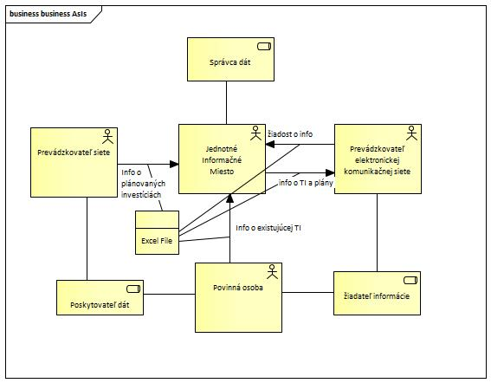

**Informácie o existujúcej fyzickej infraštruktúre**

Informácie poskytujú povinné osoby. Povinnými osobami sú:

* ústredné orgány štátnej správy,
* miestne orgány štátnej správy,
* vyššie územné celky,
* obce.

Zoznam informácií o existujúcej fyzickej infraštruktúre (FI):

* odvetvie
* objekt
* špecifikácia
* rozmer hodnota
* iné
* možnosť prístupu
* dôvod nemožnosti prístupu
* komentár
* obec
* katastrálne územie
* parcela
* IČO/názov
* kontaktná osoba
  + telefón
  + e-mail

**Informácie o plánovanej fyzickej infraštruktúre**

Informácie poskytujú prevádzkovatelia siete. Prevádzkovateľom siete je:

* podnik,
* osoba, ktorá prevádzkuje fyzickú infraštruktúru,
* osoba, ktorá uskutočňuje výstavbu siete alebo siete určenej na poskytovanie iných služieb alebo fyzickej infraštruktúry.

Zoznam informácií o plánovaných stavbách:

* odvetvie
* druh stavby
* objekt
* špecifikácia
* začiatok stavby/rok
* rozmer
* hodnota
* iné
* možnosť prístupu
* dôvod nemožnosti prístupu
* komentár
* obec
* katastrálne územie

**Zhrnutie doteraz zaslaných/poskytnutých informácií prostredníctvom JIM**:

VSTUPY: Informácie o plánovaných stavbách  poskytnuté od 5 podnikov (Orange, Slovak Telekom, ZSDIS, SSDIS, VSDIS) a dohromady 11 súborov vo formáte xls.

VÝSTUPY: Dopyt po plánovaných stavbách len od Orange, celkový počet : 2

Záber dát definovaný opatrením počíta aj so zberom priestorových informácii. Rozsah a presnosť je však obmedzená na parcelné číslo. Nepočíta so zbieraním a poskytovaním údajov v rozsahu presných GPS pozícií.

Tabuľka 7 - Riziká As Is Business architektúry

|  |  |
| --- | --- |
| **Riziká** | |
| R_B-0.1 | Fragmentované riešenie, JIM zbiera len čiastkové informácie o existujúcej infraštruktúre |
| R_B-0.2 | V procesoch správy, rozhodovania a regulovania sa používajú neúplné a málo komplexné informácie |
| R_B-0.3 | Neexistuje konsolidovaná databáza zozbieraných údajov |

## Aplikačná architektúra – súčasný stav

### Ministerstvo životného prostredia

**Sekcia vôd** pre svoje účely používa aplikácie zabezpečujúce zber kvalitatívnych a kvantitatívnych parametrov.

Nosnou aplikáciou je **ZBERVaK.** IS je subsystém na zber údajov o vodovodoch a kanalizáciách v zmysle Vyhlášky č. 605/2005 Z.z. V metainformačnom systéme verejnej správy je registrovaný ako isvs_316. Informačný systém VÚVH slúži na získanie údajov z majetkovej a prevádzkovej evidencie o objektoch a zariadeniach verejného vodovodu a verejnej kanalizácie. Aplikácia vedie tiež evidenciu a kvalite vodovodných sietí a evidenciu odberných miest. Získané dáta si ukladá do vlastnej databázy.

Pre informácie o umiestnení vodných zdrojov a čističiek odpadových vôd sekcia používa mapového klienta **ZBGIS**. Klient zabezpečuje interaktívnu prácu s údajmi katastra nehnuteľností, registrom adries, registrom pôdy LPIS a rastrovými mapami. Digitalizované pôvodné podklady boli importované v mierke 1:50000. Aktuálnosť dát a mapového klienta ako aj správu dátovej základne pre MŽP, zabezpečuje Úrad geodézie, kartografie a katastra Slovenskej republiky.

Katalóg tried objektov ZBGIS je definovaný v medzinárodnej norme DIGEST s využitím FACC kódovania jednotlivých objektov. Zozbierané objekty sú zobrazované bez možnosti definovania individuálnych prístupových práv. Z dôvodu nedostatočnej možnosti definovania parametrov objektov a možnosti definovania prístupu k nim, nie je samostatný ZBGIS vhodným nástrojom pre ukladanie a prevádzku dát o fyzickej infraštruktúre.

Ministerstvo preto v súčasnosti neprevádzkuje vhodnú platformu pre evidenciu geografických informácií o vodovodnej a kanalizačnej infraštruktúre, ani o dátach relevantných pre potreby Atlasu pasívnej infraštruktúry.

### Úrad pre reguláciu elektronických komunikácií a poštových služieb

Úrad v súčasnosti nemá v prevádzke ani plánovaný žiadny informačný systém, ktorý by bol schopný plniť požiadavky definované projektom API.

V súčasnosti rozpracované štúdie uskutočniteľnosti, svojim zameraním a povahou nespĺňajú a neriešia požiadavky JIM.

Úrad využíva široké spektrum aplikácií. Aplikácie sú ako jednoduché inštancie umiestnené na zdieľanom disku. Selektívne dáta sú pravidelne zálohované na páskové jednotky.

Aplikácie inštalované lokálne nie sú komplexne a systémovo zálohované.

Dáta zo Serverov a diskových jednotiek sú zálohované na páskové jednotky.

Samotné testovanie Disaster Recovery sa ale neuskutočňuje. Neexistuje v rámci RÚ ani metodický plán, ako v prípade potreby obnovy dát postupovať. Obvykle sa testovanie obnovy dát realizuje v horizonte 3 rokov. Tu sa realizuje obnova dát len v prípade reálneho výpadku.

Väčšina dát je uložených na zdieľanom disku I. Tam majú prístup, zamestnanci jednotlivých odborov podľa definovaných prístupov adresárovej štruktúry. Samotné individuálne prístupy nie sú logované. Aktuálne úrad však nezbiera relevantné GIS dáta pre potreby Atlasu pasívnej infraštruktúry.

Tabuľka 8 - Riziká As Is Aplikačnej architektúry

|  |  |
| --- | --- |
| **Riziká** | |
| R_A-0.1 | Nejednotný prístup k dátam. Existujúce dáta sú v rôznych formátoch na lokálnych diskoch |
| R_A-0.2 | Neexistencia nástroja na kontrolu a overenie zbieraných dát |
| R_A-0.3 | Neexistencia nástroja na jednotnú správu spisov v elektronickej forme |

## Technologická architektúra – súčasný stav

### Úrad pre reguláciu elektronických komunikácií a poštových služieb

Väčšina technologického vybavenia je umiestnená v budove sídla RÚ v Bratislave. Na odbore JIM na Gajovej 4 Bratislava sú umiestnené pracovné stanice zamestnancov s operačným systémom **MS Windows 7/10**. Tie cez VPN tunel pristupujú k infraštruktúre RÚ.

Pre potreby JIM sú z tejto infraštruktúry využívané technológie serverovej platformy:

1. **Hyper-V** - virtualizačná platforma spoločnosti Microsoft, ktorá zastrešuje takmer všetky serverové aplikácie, ktoré sú v spoločnosti prevádzkované. Platforma z hardvérového hľadiska realizovaná dvoma fyzickými servermi, pričom tretí server slúži na jej zálohovanie. Na platforme sú aktuálne prevádzkované nasledovné virtuálne stroje:
   * **Webový server** slúžiaci na prevádzku webového portálu RÚ. Server využíva operačný systém CentOS vo verzii 7 a aplikačný server Apache Tomcat.
   * **Sekundárny doménový radič** (Active Directory), ktorý aktuálne využíva operačný systém Microsoft Windows Server 2008 R2. Server bude v blízkej dobe migrovaný na operačný systém Microsoft Windows Server 2016 Datacenter.
   * **Microsoft Exchange Server 2016** prevádzkovaný na operačnom systéme Microsoft Windows Server 2016 Datacenter.
   * **Microsoft SQL Server 2008** prevádzkovaný na operačnom systéme Microsoft Windows Server 2008 R2.
   * **Microsoft SQL Server 2016** prevádzkovaný na operačnom systéme Microsoft Windows Server 2016 Datacenter.
   * **Microsoft Sharepoint Server 2010** prevádzkovaný na operačnom systéme Microsoft Windows Server 2008 R2.
   * **DNS server** určený pre krajské pracoviská a ich pripojenie do siete Govnet. Server je prevádzkovaný na operačnom systéme Microsoft Windows Server 2012 Standard.

* **ESET ERA5** prevádzkovaný na serveri Microsoft Windows Server 2003. V blízkej dobe bude spustená migrácia na novú verziu systému ESET ERA6, ktorý bude prevádzkovaný na operačnom systéme Microsoft Windows Server 2012.
* **Fileserver** prevádzkovaný na operačnom systéme Microsoft Windows Server 2016 Datacenter.
* **SCCM 2012**, ktorý bude v blízkej dobe migrovaný na aktuálnu verziu.
* **Proxy server** prevádzkovaný na operačnom systéme CentOS 7.
* **Proxy server** prevádzkovaný na operačnom systéme Windows Server 2008 R2.
* **Lync 2010** prevádzkovaný na operačnom systéme Windows Server 2008 R2.
* **Dochádzkový systém** prevádzkovaný na operačnom systéme Windows Server 2012.

Existujúca technologická platforma nie je pre potreby Atlasu Pasívnej Infraštruktúry dimenzovaná.

### Ministerstvo životného prostredia

Ministerstvo v súčasnosti nezbiera relevantné dáta určené pre Atlas pasívnej infraštruktúry. Preto jeho technologická architektúra nie je relevantná pre túto štúdiu.

Tabuľka 9 - Riziká As Is Technologickej architektúry

|  |  |
| --- | --- |
| **Riziká** | |
| R_T-0.1 | Neexistencia centrálnej serverovej platformy pre zber a vyhodnocovanie dát |
| R_T-0.2 | Nezálohované WAN pripojenie JIM |

## Bezpečnostná architektúra – súčasný stav

### Úrad pre reguláciu elektronických komunikácií a poštových služieb

Bezpečnosť informačných technológií je na RÚ riešená čiastočne vo vlastnej réžii a čiastočne pomocou dodávateľských spoločností.

Sieťovú bezpečnosť RÚ zabezpečuje spoločnosť Tempest, a.s.

Odbor JIM sa do sídla spoločnosti pripája cez VPN tunel L2L IPsec siete Govnet. Do sveta, ale pristupuje cez vlastný Firewall.

Prístup do siete sídla RÚ je zabezpečený spoločnosťou SWAN optickým pripojením 100/100. Linka je nezálohovaná.

Väčšina dát je uložených na zdieľanom disku I. Tam majú prístup zamestnanci jednotlivých odborov podľa definovaných prístupov adresárovej štruktúry. Samotné individuálne prístupy nie sú logované.

### Ministerstvo životného prostredia

Ministerstvo v súčasnosti nezbiera relevantné dáta určené pre Atlas pasívnej infraštruktúry. Preto jeho bezpečnostná architektúra nie je relevantná pre túto štúdiu.

Tabuľka 10 - Riziká As Is Bezpečnostnej architektúry

|  |  |
| --- | --- |
| **Riziká** | |
| R_B-0.1 | Prakticky neexistujúca vysoká dostupnosť systémov, |
| R_B-0.2 | Neexistencia centrálnej správy prístupu k už pozbieraným dátam |

## Prevádzka

### Úrad pre reguláciu elektronických komunikácií a poštových služieb

Business a aplikačná podpora existujúcich aplikácií je  riešená s podporou zmluvných partnerov. Väčšinou sú to sofistikované aplikácie lokálnych IT firiem, špecializovaných na predmetnú problematiku. Niektoré aplikácie sú vlastnené/prevádzkované VUS a RÚ ich len využíva ako klient.

RÚ nevlastní ani neprevádzkuje štandardné dátové centrum, ktoré by sa dalo klasifikovať TIER normou. Aktuálne prevádzkované serverové systémy sú umiestnené v serverovniach, sídla RÚ, na 3. a 4. poschodí. Každá serverovňa ma cca 40m3.Obslúži 3 otvorené stojany. Serverovne sú vybavené klimatizačnou jednotkou s dostatočnou kapacitou. V stojanoch sú ukončené LAN rozvody ako aj WAN pripojenie. V rackoch sú umiestnené aktívne sieťové prvky a aj obe virtualizačné platformy. Na každom poschodí jedna.

Serverovne sú napájané jednofázovým napájaním s problematickou možnosťou ďalšieho rozširovania. Preto nie je možné použiť dvojfázové záložné zdroje. Dátové centrum nie je ani technologicky pripravené pre pripojenie nezávislého záložného napájania (motogenerátora).

Aktívne prvky a server na 3. a 4. poschodí sídla spoločnosti sú zálohované pomocou UPS.

Vybrané zariadenia a technológie sú tiež zálohované pomocou lokálnych záložných zdrojov.

Ďalšie problémy prevádzky, ktoré je potrebné tiež riešiť sú:

* + Serverovne nie sú vybavené komplexným protipožiarnym riešením pozostávajúceho z EDS a riadiaceho systému SHZ.
  + Dohľad nad jednotlivými komponentami serverovne nie je riešený len v internej réžii. Jednotlivé komponenty sú spravované a dohladované zmluvnými partnermi. Internú prevádzku zabezpečuje Odbor telekomunikačných a informačných Technológií.
  + Odbor neprevádzkuje aplikáciu na dohľad a správu LAN, WAN siete. Spravuje počítačové vybavenie RÚ a virtualizačné platformy.
  + Aplikácie, prevádzkované na lokálnych počítačoch sú priebežne aktualizované. Stále sú však prevádzkované a používané aplikácie bez existujúcej zmluvnej podpory alebo aplikácie, ktoré sú technologicky na konci svojho životného cyklu.

V rámci prevádzky nie sú definované postupy, predpisy a prioritizácia riešenia vznikajúcich incidentov. Vznikajúce incidenty sa riešia ad hoc.

### Ministerstvo životného prostredia

Ministerstvo v súčasnosti nezbiera relevantné dáta určené pre Atlas pasívnej infraštruktúry. Preto jeho prevádzka nie je relevantná pre túto štúdiu.

Tabuľka 11 - Riziká As Is Prevádzky

|  |  |
| --- | --- |
| **Riziká** | |
| R_P-0.1 | Nie je definovaný procesný model podpory prevádzky (ITIL) |
| R_P-0.2 | Neexistujúci interný dohľad nad LAN , WAN technológiami |
| R_P-0.3 | WAN pripojenie sídla RÚ (JIM)  nie je zálohované |

## Výber alternatív

Spracovanie alternatív riešenia vychádza z „Metodického usmernenia pre spracovanie štúdií uskutočniteľností v rámci OP II ", podľa ktorého je účelom kapitoly prehľadným štruktúrovaným spôsobom popísať a vyhodnotiť možné alternatívy. Vyhodnotenie zvažovaných alternatív je realizované na základe vykonania tzv. multikriteriálnej analýzy u všetkých uvažovaných alternatív, vzájomným porovnaním a ich konečným posúdením. Pre relevantnú alternatívu je spracovaná CBA, pričom vybrané riešenie s najlepšou pridanou hodnotou je detailnejšie rozpracované v kapitolách popisujúcich budúci stav riešenia.

**Stanovenie alternatív na základe identifikovaného problému**

Štúdia uskutočniteľnosti navrhuje niekoľko alternatív riešenia  systému pre Atlas pasívnej infraštruktúry, ktoré by mohli riešiť súčasný stav.

Alternatívnymi riešeniami sú:

•      ponechanie súčasného stavu  - nulový variant,

• prvá alternatíva predpokladá doplnenie funkcionality projektu JPPUS o vrstvy , štruktúry a komponenty potrebné pre realizáciu funkcionality API,

•      druhá alternatíva predpokladá vybudovanie distribuovaného GIS systému, ktorý by vyžíval existujúce riešenia prevádzkovateľov sietí a pomocou špecifických algoritmov rozširoval ich vyhľadávacie a analytické funkcie,

•      tretia alternatíva predpokladá vybudovanie centralizovaného tematického GIS systému s digitalizáciou a migráciou existujúcich záznamov pri vysokej úrovni bezpečnosti a riadenia prístupov k údajom.

Všetky alternatívy sú detailnejšie popísane nižšie v texte. Ďalej je zhodnotená ich reálnosť, uskutočniteľnosť, dostupnosť, efektívnosť a efektivita z hľadiska legislatívy, prevádzky, vývoja situácie v kybernetickej bezpečnosti, existujúceho stavu, nákladov a udržateľnosti.

Tabuľka 12 - Kritériá MCA

|  |  |  |
| --- | --- | --- |
| **Zainteresované subjekty** | **Kritérium** | **Zdôvodnenie kritéria** |
| JIM | zber informácií fyzickej infraštruktúry | zefektívniť, centralizovať a automatizovať postupy zberu informácií o fyzickej infraštruktúre na území SR |
| JIM, MŽP | využiteľný systém správy priestorových informácií | implementovať systém pre správu priestorových informácií o fyzickej infraštruktúre, metodické vedenie, zapojenie do systému dát priestorových informácií |
| JIM | Digitalizácia dostupných mapových podkladov o sieťach | Digitalizovať aktualizovať a verifikovať geodátový popis existujúcich sietí prevádzkovateľov služieb |
| UPPVII | Podpora alokácie štátnej pomoci | Podporiť rozširovanie širokopásmového pripojenia pre znevýhodnené oblasti - efektívna alokácia štátnej pomoci |
| MŽP | Zdieľanie a znovu použiteľnosť údajov pre štátne orgány | Podporiť analytickú funkcionalitu pre systém pre správu priestorových informácií o vodnej a kanalizačnej infraštruktúre |
| JIM, MŽP | Pokročilá analytika | skvalitniť prípravu vstupov pre rozhodovanie úradov zlepšením analýzy informácií o existujúcej fyzickej infraštruktúre |
| JIM, MŽP,  Prevádzkovateľ siete | Poskytovanie informácií relevantným subjektom trhu | poskytovať informácie o existujúcej a plánovanej fyzickej infraštruktúre oprávneným subjektom |
| JIM | Podpora zdieľania existujúcej fyzickej infraštruktúry | Zvýšiť úroveň zdieľania existujúcej fyzickej infraštruktúry, znížiť náklady pri budovaní sietí NG |
| JIM, MŽP | Podpora prípravy nových investícií prevádzkovateľov elektronických komunikačných sietí | Zjednodušiť a urýchliť procesy stavebného konania a znížiť čas potrebný na zber informácií o fyzickej infraštruktúre pri stavebnom konaní |

**Alternatívy riešenia**:

### Nulový variant : Personálna a procesná optimalizácia existujúcej štruktúry JIM

Alternatíva sa z business pohľadu zameriava na optimalizáciu nasadenia a využitia ľudských zdrojov na odbore JIM, Úradu pre reguláciu elektronických komunikácií a poštových služieb a ich doplnenie, pre efektívnejšie pokrytie požadovaných aktivít. To predpokladá nutnú základnú aktualizáciu rozpočtu Úradu. Koncové služby môžu byť tak ako doteraz sprístupnené cez portál RÚ, ich efektivita však bude výrazne obmedzená neexistenciou možnosti reálne spracovávať priestorové informácie. Údaje budú aj naďalej zbierané vo forme minimálnej dátovej štruktúry vo formáte xls súboru a ich využiteľnosť bude aj naďalej minimálna.

Alternatíva teda predĺži prevádzkovú životnosť existujúcej služby, problémy s kvalitou a spracovateľnosťou informácií budú pretrvávať. Zvyšovanie výkonnosti a schopnosti reálne kontrolovať dianie v oblasti fyzickej infraštruktúry prevádzkovateľov sietí bude možné dosiahnuť len v obmedzenej miere. Alternatíva neumožní požadovaný kvalitatívny posun vo výkone JIM.

Tabuľka 13 - Nulový variant - zhrnutie

|  |  |
| --- | --- |
| **Ciele:** | * poskytovať informácie o existujúcej a plánovanej fyzickej infraštruktúre   oprávneným subjektom   * Zvýšiť úroveň zdieľania existujúcej fyzickej infraštruktúry znížiť náklady pri budovaní sietí NG |
| **Rozsah:** | Organizačné rozšírenie a doplnenie zdrojov Jednotného informačného miesta, zvýšenie kapacity RÚ pre masívnejší zber a spracovanie informácií v aktuálne definovanej štruktúre a rozsahu |
| **Nutné :** | * Aspoň minimálna IT podpora procesu správy a spracovania informácií od prevádzkovateľov sietí |
| **Preferované:** | * úložisko dokumentov a minimálny analytický nástroj pre spracovanie datasetov |

Dôvod zamietnutia alebo výberu:

Existujúce definície dátových štruktúr a procesy sú absolútne nevyhovujúce a nedokážu v praxi plniť účel, na ktorý bolo JIM vytvorené. Bez kvalitatívnej zmeny v typoch zbieraných a spracovávaných údajov a bez adekvátnej podpornej IT platformy nebudú informácie využiteľné spôsobom požadovaným EU. Variant nie je ďalej ani posudzovaný, nakoľko môže vzniknúť riziko spustenia žaloby Európskej komisie proti SR pre nedostatočné zavedenie smernice Európskeho parlamentu a Rady 2014/61/EÚ z 15. mája 2014 o opatreniach na zníženie nákladov na zavedenie vysokorýchlostných elektronických komunikačných sietí do praxe.

### Alternatíva A: Využitie infraštruktúry projektu Jednotný prístup k priestorovým údajom a službám (JPPUS)

Alternatíva A predpokladá využitie infraštruktúry centrálneho GIS systému projektu Jednotný prístup k priestorovým údajom a službám (JPPUS) budovaného v gescii MŽP. MŽP SR zabezpečuje v zmysle legislatívnych požiadaviek koordináciu budovania a prevádzky Národnej infraštruktúry priestorových informácií. Technicky v zmysle Zákona o NIPI zabezpečí, aby povinné osoby mohli v prostredí JPPÚS harmonizovať a sprístupniť svoje priestorové údaje. Proces životného cyklu ostáva plne v kompetencii povinných osôb. Projekt JPPÚS ponúkne služby a nástroje na podporu manažmentu priestorových údajov v rámci relevantných fáz životného cyklu údajov. Zodpovednosť za poskytovanie údajov je na strane povinnej osoby. Povinná osoba je v súlade so zákonom o NIPI povinná poskytnúť prístup k sieťovým službám, ako aj k súborom priestorových údajov prostredníctvom národného geoportálu. Povinná osoba môže poskytovať prístup k týmto službám, ako aj k súborom priestorových údajov aj prostredníctvom vlastných prístupových miest.

Z hľadiska riadenia životného cyklu priestorových údajov je dôležité, že tieto vznikajú a sú spravované v informačných systémoch jednotlivých poskytovateľov a systém JPPÚS predstavuje technické prostredie pre ich efektívnu výmenu, vystupuje teda v roli brokera (sprostredkovateľa) medzi poskytovateľom a spotrebiteľom priestorových údajov.

Tabuľka 14 - Alternatíva A - zhrnutie

|  |  |
| --- | --- |
| **Ciele:** | * Podporiť analytickú funkcionalitu pre systém pre správu priestorových informácií o vodnej a kanalizačnej infraštruktúre * skvalitniť prípravu vstupov pre rozhodovanie úradov zlepšením analýzy informácií o existujúcej fyzickej infraštruktúre * poskytovať informácie o existujúcej a plánovanej fyzickej infraštruktúre oprávneným subjektom * Zvýšiť úroveň zdieľania existujúcej fyzickej infraštruktúry, znížiť náklady pri budovaní sietí NG * Zjednodušiť a urýchliť procesy stavebného konania a znížiť čas potrebný na zber informácií o fyzickej infraštruktúre pri stavebnom konaní |
| **Rozsah:** | * Výrazné technické rozšírenie a prepracovanie projektu JPPUS, doplnenie a zmena spôsobu využitia a prevádzky systémov. |
| **Nutné :** | * Aspoň minimálna IT podpora procesu správy a spracovania informácií od prevádzkovateľov sietí * Doplnenie komponentov pre zabezpečenie bezpečnosti * Výrazné navýšenie výkonu a databázovej kapacity |
| **Preferované:** | * úložisko dokumentov a minimálny analytický nástroj pre spracovanie datasetov |

Schéma 3 - Možné zdieľanie spoločných komponentov

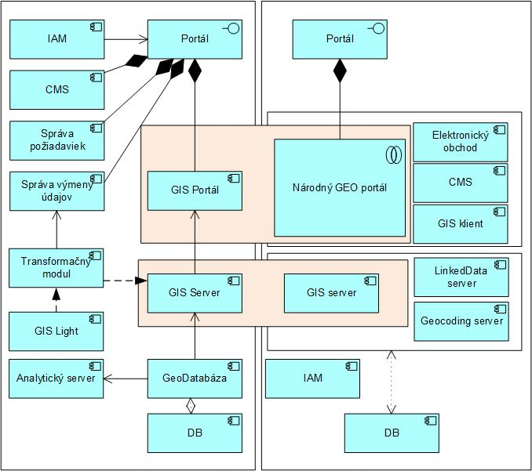

Z hľadiska využitia spoločných komponentov by mohla byť uvažovaná spoločná inštalácia a prevádzka aplikačných serverov riešenia, obe skupiny serverov by však museli byť izolované do samostatných clustrov, keďže budú využívať disjunktné skupiny štruktúr pre geodáta a aj perzistujúce databázy budú prevádzkované separátne s rozdielnou úrovňou bezpečnosti. Jediným reálne ydieľateľným komponentom je potom GIS portál v prípade rovnakých zvolených technológií. Implementácia takéhoto riešenia však nie je výrazne cenovo efektívnejšia keďže môže prísť k čiastočnému šetreniu len na licenciách za portálové riešenie, implementačné práce nebudú ovplyvnené. Treba ešte počítať s nárastom nákladov na nasadenie a prevádzku riešenia vzhľadom na nárast jeho komplexnosti

Výhody riešenia:

Výhodou by bolo čiastočné využitie licencií GIS systému pripravovaného projektu. Celkové kapacity riešenia by však bolo potrebné výrazne navýšiť množstvo a typ licencií.

Nevýhody riešenia

JPPUS je koncipovaný ako broker systém, ktorého hlavnou úlohou je cashing a kontrola štandardov geopriestorových informácií agendových systémov povinných osôb(verejnej správy) pre open data. Systém je kapacitne dimenzovaný len pre poskytovanie GIS služieb pre malé PO bez veľkých nárokov na kapacitu a nerieši zvýšené zabezpečenie údajov ani intenzívnu komunikáciu a kontrolu kvality údajov, ale ich štruktúru.

JPPUS zároveň neimplementuje definíciu riešenia INSPIRE pre utility and governmental services, ktorá je pre projekt Atlas PI nevyhnutná.

V prípade požiadavky na využitie JPPUS by bolo potrebné zmeniť základnú filozofiu budovania spomenutého systému, z open data broker zamerania na agendový systém s intenzívnym riešením bezpečnosti a vymáhania kvality a aktualizácie údajov. Zároveň je plánovaný počet licencií a navrhovanej IT infraštruktúry v súčasnom stave nedostatočný. Pre systém Atlas PI bude potrebné počítať s údajmi od približne 2500 prevádzkovateľov sietí a niekoľkými desiatkami vrstiev. Predpokladá sa minimálne databáza v rozsahu niekoľko desiatok Terabyte.

Nasadenie systému v takomto kombinovanom riešení by tiež spôsobovalo omnoho väčšie problémy s bezpečnosťou údajov a riadením prístupov k nim takže hrozí väčšie riziko odmietania poskytovania údajov a odporu komerčných subjektov k poskytovaniu citlivých údajov o existujúcej fyzickej infraštruktúre. Kvalita a dostupnosť informácií o existujúcej infraštruktúre je však kriticky dôležitá pre reálnu využiteľnosť systému.

Dôvod zamietnutia alebo výberu:

Počet používateľov systému je odhadovaný na cca 3000 používateľov, zamestnancov 2000 prevádzkovateľov sietí. JPPUS neobsahuje komponent analytické servery pretože nevyužíva rozšírenú analytiku, vykonáva len jednoduché aktivity typu označenie územia a merania vzdialeností medzi bodmi. Predpokladaná funkcionalita nástrojov JPPUS je poskytovať priestorové údaje jednotným spôsobom pre dosiahnutie interoperability. Nepočíta so špecifickými aplikačnými potrebami v oblasti ďalšieho spracovania údajov, ktoré požaduje API ani iné tematické GIS. JPPUS preto neposkytuje nástroje na ďalšie analytické spracovanie údajov, ktoré sú špecifické pre tú ktorú aplikačnú (tematickú) oblasť. JPPUS údaje od poskytovateľov harmonizuje podľa vopred dohodnutých údajových modelov a tieto následne publikuje (sprístupňuje) prostredníctvom strojovo spracovateľných služieb. Takéto údaje sú potom vstupom pre ďalšie tematické GISy, ktoré obsahujú potrebnú špecifickú funkcionalitu.

JPPUS neobsahuje dátové štruktúry ani nemá validačné mechanizmy na vnútorné vzťahy v rámci štruktúr - publikuje údaje tak ako ich prevezme zo zdrojových systémov. Pri importe prebieha len základná kontrola, ktorá je z pohľadu požadovaných kvalitatívnych parametrov API nedostatočná. Údajové modely JPPUS je možné rozširovať za predpokladu, že navrhované rozšírenie má použitie v IS verejnej správy. Rozšírenia nad tento rámec si zabezpečuje aplikovaný IS vlastnými prostriedkami.

Validačný nástroj JPPUS je predovšetkým určený na overovanie súladu priestorových údajov poskytovateľov s dohodnutými údajovými modelmi JPPUS. Kvalita údajov v zmysle topologickej konzistentnosti, polohovej presnosti, úplnosti a jej ďalších aspektov sa zabezpečuje procesom zberu údajov za ktorý zodpovedá poskytovateľ. Zber údajov a jeho aspekty nie je predmetom JPPUS.

Vzhľadom na vynútené investície a masívnu zmenu filozofie a spôsobu prevádzkovania systému JPPUS by celkové šetrenie na licenciách bolo výrazne znegované nevyhnutnými zmenami JPPUS, keďže oba projekty sú vo viacerých aspektoch disjunktné. Z tohto dôvodu je využitie JPPUS pre budovanie Atlas PI suboptimálne. Dá sa skôr predpokladať zapojenie systému Atlas PI ako zdrojového systému geoúdajov pre JPPUS, pokiaľ bude možné definovať obchodne neutrálny bezpečne zverejniteľný subset údajov o fyzickej infraštruktúre štátu.

### Alternatíva B: Decentralizovaný informačný systém fyzickej infraštruktúry

Alternatíva B sa zameriava na vytvorenie úložiska priestorových informácií o celkovej fyzickej infraštruktúre štátu prepojením a integráciou existujúcich GIS systémov prevádzkovaných jednotlivými povinnými osobami a prevádzkovateľmi sietí. Systém bude vytvárať prevádzkovú štruktúru podľa princípov plne decentralizovanej internetovej GIS architektúry (P2P Spatial Access Method). Navrhovaná architektúra by čiastočne odstránila potrebu centrálnych komponentov využitím dynamických priestorových indexovacích algoritmov (napr. QuadTree) a úplne decentralizovaných P2P sietí (napr. Distribuované Hash Tabuľky). Biznis organizácia celého riešenia by naopak predpokladala komplexnejšie riadiace a rozhodovacie štruktúry, hlavne z dôvodov aspoň minimálnej štandardizácie rozhraní a definícií datasetov.

Výhody riešenia:

* Riešenie by vytvorilo aktívny robustný distribuovaný MetaGIS (dynamickú štruktúru prepojených GISov) s online prístupom ku geo priestorovým dátam bez potreby ich replikácie a komplexného manažmentu
* Vyššia škálovateľnosť
* Jednoduchšie pripájanie ďalších zdrojov dátových setov priestorových informácií
* Vylúčenie prevádzkových problémov s centrálnym riešením a potreby alokovania masívnych IT zdrojov
* Riešenie robustnejšie a odolnejšie voči výpadkom a útokom

Nevýhody

* Alternatíva kladie relatívne vysoké požiadavky na IT infraštruktúru GIS riešení poskytovateľov dátových setov, napr. implementáciu P2P lookup služby
* Alternatíva predpokladá existenciu IT a GIS infraštruktúry aj u malých prevádzkovateľov sietí, v prípade neexistencie systému zapojiteľného do distribuovanej siete by informácie neboli dostupné
* Náročnejšie riešenie autorizácie prístupov k citlivým obchodným údajom

Tabuľka 15 - Alternatíva B - zhrnutie

|  |  |
| --- | --- |
| **Ciele:** | * implementovať systém pre správu priestorových informácií o fyzickej infraštruktúre, metodické vedenie , zapojenie do systému dát priestorových informácií * Podporiť rozširovanie širokopásmového pripojenia pre znevýhodnené oblasti - efektívna alokácia štátnej pomoci * Zvýšiť úroveň zdieľania existujúcej fyzickej infraštruktúry znížiť náklady pri budovaní sietí NG * Zjednodušiť a urýchliť procesy stavebného konania a znížiť čas potrebný na zber informácií o fyzickej infraštruktúre pri stavebnom konaní |
| **Rozsah:** | * Dohľadávanie základných údajových štruktúr * Definícia údajových štruktúr a tolerantnejší prístup k odchýlkam. * Ustanovenie Riadiaceho výboru pre kontrolu riešenia – komunitná forma správy |
| **Nutné :** | * Implemetácia lookup služieb a základnej štruktúry správy systému pre zapojené subjekty |
| **Preferované:** | * P2P SAM architektúra doplnená o analytické nástroje schopné spracovávať datasety umiestnené v distribuovaných uzloch * Distribuovaný systém správy autorizácií používateľov |

Dôvod zamietnutia alebo výberu:

Alternatíva by predstavovala využitie modernej distribuovanej aplikačnej a business architektúry s viacerými výhodami v oblasti prevádzky celkového riešenia, s výbornou škálovateľnosťou a odolnosťou voči výpadkom. Problematickým sa však javí čiastočné prenesenie zodpovednosti za prevádzku IT systému na prevádzkovateľov sietí, komplexnejší proces štandardizácie a fakt že mnohí malí prevádzkovatelia žiadny GIS systém , napojiteľný do takejto štruktúry vôbec nevlastnia a neboli by ani schopní prevádzkovať potrebné podporné platformy služieb.

### Alternatíva C: Centralizovaný systém pre správu priestorových informácií o fyzickej infraštruktúre

Alternatíva predpokladá využitie centralizovaného riešenia pre zber, spracovanie, konsolidáciu a poskytovanie informácií o fyzickej infraštruktúre SR. Informácie budú zberané vo vektorovom tvare a budú popisovať líniové stavby a technické prvky fyzickej infraštruktúry. Systém bude prevádzkovaný prednostne v cloudovom prostredí štátnej správy SR.

Systém bude pre prácu s priestorovými informáciami využívať štandardy pre geografické informácie vychádzajúce zo smernice INSPIRE.

Primárne budú dáta konsolidované a využívané k podpore zvýšenia rýchlosti rozširovania služieb širokopásmového internetu na území SR. Keďže technologické prostriedky a infraštruktúra prevádzkovateľov elektronických komunikačných sietí zaznamenávajú mimoriadne rýchly rozvoj a v rýchlom slede vznikajú nové služby založené na nových generáciách telekomunikačných platforiem, systém bude potrebné implementovať s dôrazom na ľahko rozšíriteľné a upravovateľné analytické výstupy, ktoré budú počas celej doby prevádzky schopné podporovať rozhodovanie v procesoch modernizácie existujúcich sietí a návrhu efektívnych štátnych intervencií pre pokrývanie aktualizovaných bielych miest a znevýhodnených oblastí telekomunikačnej infraštruktúry.

Zároveň budú analýzy datasetov využiteľné aj pre partnerov projektu a povinné osoby podľa zákona 351/2011 o elektronických komunikáciách, pri plnení povinností vyplývajúcich im zo zákona, medzinárodných zmlúv SR a smerníc EU.

Alternatíva predpokladá integráciu na Informačný systém geodézie, kartografie a katastra a RPI. Systém bude zároveň v rámci analytických služieb spracovávať korelačné analýzy priestorových informácií o fyzickej infraštruktúre a informácií Štatistického úradu(napr. hustota a rozmiestnenie obyvateľstva)

Alternatíva podľa princípu jedenkrát a dosť a požiadavky OPII, prioritná os 7, špecifický cieľ 7.1 umožní technické zdieľanie, reuse a integráciu datasetov s ďalšími štátnymi tematickými geografickými systémami, ktoré pre zabezpečenie svojej agendy využívajú predmetné údaje.

Tabuľka 16 - Alternatíva C – zhrnutie

|  |  |
| --- | --- |
| **Ciele:** | * zefektívniť, centralizovať a automatizovať postupy zberu informácií o fyzickej infraštruktúre na území SR * implementovať systém pre správu priestorových informácií o fyzickej infraštruktúre, metodické vedenie, zapojenie do systému dát priestorových informácií * Podporiť rozširovanie širokopásmového pripojenia pre znevýhodnené oblasti - efektívna alokácia štátnej pomoci * Zdieľanie konsolidovaných dát s oprávnenými PO ktoré pre zabezpečenie svojej agendy využívajú predmetné údaje * skvalitniť prípravu vstupov pre rozhodovanie úradov zlepšením analýzy informácií o existujúcej fyzickej infraštruktúre * poskytovať informácie o existujúcej a plánovanej fyzickej infraštruktúre   oprávneným subjektom   * Zvýšiť úroveň zdieľania existujúcej fyzickej infraštruktúry znížiť náklady pri budovaní sietí NG * Zjednodušiť a urýchliť procesy stavebného konania a znížiť čas potrebný na zber informácií o fyzickej infraštruktúre pri stavebnom konaní |
| **Rozsah:** | * Konsolidovaný a riadený zber priestorových informácií * Metodické vedenie projektu , štruktúry zodpovedajúce definíciám INSPIRE * Podpora analýz území pre výskyt a využiteľnosť fyzickej infraštruktúry pri budovaní nových sietí širokopásmového internetu * Efektívne zdieľanie datasetov podľa princípu jedenkrát a dosť oprávneným povinným osobám pri zachovaní mlčanlivosti * Vytvorenie analytickej platformy schopnej spracovávať priestorové aj štruktúrované údaje a ich väzby * Vytváranie reportov o existujúcej a plánovanej fyzickej infraštruktúre pre oprávnené subjekty |
| **Nutné :** | * Centralizovaný GIS systém pre konsolidáciu údajov od prevádzkovateľov sietí * Aplikácie pre komunikáciu s prevádzkovateľmi sietí a poskytovateľmi elektronických komunikačných služieb * Transformačné nástroje pre spracovanie, transformácie a verifikácie datasetov priestorových informácií o fyzickej infraštruktúre * Nástroje pokročilej analytiky priestorových údajov * Systém pre správu identít a prístupov |
| **Preferované:** | * Content management systém * Editor priestorových informácií |

Dôvod zamietnutia alebo výberu:

Táto alternatíva najlepšie pokrýva ciele OPII v oblasti nasadenia a využiteľnosti systému Atlas pasívnej infraštruktúry. Alternatíva by bola implementovaná formou centrálneho riešenia na báze GIS systému a doplnkových relatívne nezávislých stavebných blokov, postavených modulárne okolo centrálneho komponentu.  Pri porovnaní jednotlivých verzií sa jedná o najkomplexnejšiu alternatívu.

Vzhľadom na komplexné naplnenie cieľov je zvolený a ďalej rozpracovaný tento variant.

### Vyhodnotenie alternatív

Tabuľka 17 - Vyhodnotenie MCA

|  |  |  |  |  |  |  |
| --- | --- | --- | --- | --- | --- | --- |
| **Zoznam kritérií** | **Alternatíva** | | | | | |
| **A** | **Spôsob dosiahnutia** | **B** | **Spôsob dosiahnutia** | **C** | **Spôsob dosiahnutia** |
| Zber informácií fyzickej infraštruktúry | čiastočne | Po prebudovaní koncepcie JPPUS | čiastočne | Informácie by boli distribuované ale dali by sa spracovávať , problematická by bola miera štandardizácie štruktúr | áno | Konsolidácia datasetov do jedného systému rôznymi kanálmi, pokrýva aj SME ktorí nemajú implementované GIS systémy |
| Využiteľný systém správy priestorových informácií | áno | Priestorové informácie by boli v JPPUS ako zdrojovom systéme | čiastočne | Systém by bol schopný priebežne zobrazovať priestorové údaje o fyzickej infraštruktúre dostupné v GIS systémoch zapojených prevádzkovateľov sietí | áno | Centralizovaný tematický GIS s doplnenými prvkami funkcionality podľa požiadaviek definovaných legislatívou |
| Digitalizácia existujúcich geodát o sieťach | áno | Po doplnení infraštruktúry JPPUS | nie | Neexistuje systém pre digitalizáciu dát | áno | Digitalizácia údajov a ich konsolidácia v Centralizovanom GIS |
| Podpora alokácie štátnej pomoci | áno | Podpora s využitím analytických nástrojov nad vyznačenou oblasťou | áno | Systém by bol schopný priebežne priestorové údaje o fyzickej infraštruktúre dostupné v GIS systémoch zapojených prevádzkovateľov sietí | áno | Podpora s využitím analytických nástrojov nad vyznačenou oblasťou |
| Zdieľanie a znovu použiteľnosť údajov pre štátne orgány | áno | systém bude vyhovovať požiadavke PO7.1 na zdieľanie a integráciu datasetov, poskytovanie dát cez WS, zdieľanie geodatabázy | nie | Datasety nebudú prístupné a zdieľateľné pre iné oprávnené povinné osoby | áno | systém bude vyhovovať požiadavke PO7.1 na zdieľanie a integráciu datasetov, poskytovanie dát cez WS, zdieľanie geodatabázy |
| Pokročilá analytika | áno | Implementovaný komponent analytiky, práca s priestorovými a technickými údajmi prevádzkovateľov a rozširujúcimi údajmi napr. Štatistického úradu | nie | Len jednoduchá analytika , údaje pravdepodobne nebudú dostatočne konsolidované a doplniteľné napr o údaje štatistického úradu | áno | Implementovaný komponent analytiky, práca s priestorovými a technickými údajmi prevádzkovateľov a rozširujúcimi údajmi napr. Štatistického úradu |
| Poskytovanie informácií relevantným subjektom trhu | áno | Spracovanie odpovedí na žiadosti o informácie vo forme snapshotov priestorových a technických údajov | áno | Systém by bol schopný priebežne zobrazovať údaje o priestorovej infraštruktúre dostupné v GIS systémoch zapojených prevádzkovateľov sietí | áno | Spracovanie odpovedí na žiadosti o informácie vo forme snapshotov priestorových a technických údajov |
| Podpora zdieľania existujúcej fyzickej infraštruktúry | áno | Podpora s využitím datasetov a analytických nástrojov nad vyznačenou oblasťou | áno | Systém by bol schopný priebežne zobrazovať priestorové údaje o fyzickej infraštruktúre dostupné v GIS systémoch zapojených prevádzkovateľov sietí | áno | Podpora s využitím datasetov a analytických nástrojov nad vyznačenou oblasťou |
| Podpora prípravy nových investícií prevádzkovateľov elektronických komunikačných sietí | áno | Podpora s využitím datasetov a analytických nástrojov nad vyznačenou oblasťou | čiastočne | Systém by bol schopný priebežne zobrazovať priestorové údaje o fyzickej infraštruktúre dostupné v GIS systémoch zapojených prevádzkovateľov sietí | áno | Podpora s využitím datasetov a analytických nástrojov nad vyznačenou oblasťou |

Porovnanie alternatív z pohľadu nákladov a prínosov:

**Alternatíva A** je vytvára komplexný systém spájajúci rôzne architektonické rámce a prepája čiastočne disjunktné funkcionality do jedného celku. Minimálna úspora na existujúcich licenciách by bola výrazne prevážená potrebnými modifikáciami systému JPPUS, ako je prechod z broker patternu na agendový IS a z filozofie open data na koncept uzavretého systému pracujúceho s citlivými obchodnými údajmi. Zároveň by bolo potrebné signifikantne navýšiť celkovú dátovú aj aplikačnú kapacitu systému, keďže Atlas PI predpokladá spracovávanie veľkého množstva špecifických údajov, ktoré v JPPUS doteraz neboli plánované.

**Alternatíva B** je technicky mimoriadne zaujímavá a prináša najnovšie trendy v oblasti spracovania priestorových informácií. Jej využitie však predpokladá takú úroveň technickej vyspelosti prevádzkovateľov sietí, ktorá by automaticky vylúčila účasť malých prevádzkovateľov bez skúseností v oblasti GIS. Systém by mal zároveň problémy pri reálnej kontrole prístupových autorizácií k citlivým dátam a so štandardizáciou údajov. Toto by nevyhnutne viedlo k menšej efektivite a využiteľnosti riešenia.

**Alternatíva C** najlepšie pokrýva požiadavky a špecifické ciele projektu. Z hľadiska legislatívy je jej implementácia možná za súčasnej legislatívy. Kritickou pre ňu tak ako pre ostatné alternatívy je podpora digitalizácie historických údajov, ktoré v súčasnosti prevádzkovatelia a povinné osoby vedú v papierovej forme.

# Popis budúceho stavu

## Legislatíva

Úrad pre reguláciu elektronických komunikácií a poštových služieb vydá nové opatrenie upravujúce štruktúru odovzdávaných dát vo formáte vektorových údajov.

Európska únia 20.10.2018 zverejnila „Európsky kódex elektronických komunikácií“ (EECC). Poskytuje aktualizované pravidlá pre poskytovateľov tradičných mobilných a pevných elektronických komunikačných služieb, stanovuje nariadenia pre nové online elektronické komunikačné služby a zameriava sa na ďalšiu harmonizáciu jednotného európskeho elektronického komunikačného trhu.

Prijatie EECC bolo súčasťou stratégie Európskej komisie pre jednotný digitálny trh. Rovnako sa prijatie kódexu považovalo za krok k modernizácii európskeho regulačného rámca v oblasti telekomunikácií, ktorý od roku 2009 prešiel zásadnými zmenami a doplneniami.

Súčasný rámec neposkytuje istotu, pokiaľ ide o uplatňovanie pravidiel na nové obchodné modely. V mnohých členských štátoch bolo a stále i je sporné, či by mali byť nadštandardné elektronické komunikačné služby (OTT) regulované rovnakým spôsobom ako tradičné elektronické komunikačné služby.

EECC vstúpila do platnosti 20. decembra 2018, avšak vzhľadom na to, že ide o smernicu EÚ, na prevádzkovateľov elektronických komunikačných sietí nebude mať okamžitý právny účinok. EECC musí byť transponované do vnútroštátneho práva každého z 27 členských štátov EÚ v priebehu nasledujúcich dvoch rokov.

V rámci povinnej úpravy legislatívneho rámca bude potrebné vykonať aktualizáciu zákona č. 351/2011 Z.z. o elektronických komunikáciách, kde bude vhodné aktualizovať aj povinnosti prevádzkovateľov elektronických komunikačných a iných sietí tak, aby poskytovali informácie nielen o plánovanej fyzickej infraštruktúre, ale aj o existujúcej fyzickej infraštruktúre.

Tabuľka 18 - Kritériá kvality Legislatívy- Budúci stav

|  |  |
| --- | --- |
| **Kritéria kvality** | |
| Q_L-1.1 | Rozsah a presnosť dát definujúci dátovú štruktúru odovzdávaných dát |

Tabuľka 19 - Riziká Legislatívy - Budúci stav

|  |  |
| --- | --- |
| **Riziká** | |
| R_L-1.1 | Nové opatrenie, definujúce dátovú štruktúru odovzdávaných dát, nebude technologicky pokrývať dostupné siete a vznikajúce nové siete |
| R_L-1.2 | Nedôsledné uplatňovanie sankcií za nedodržiavanie zákonom stanovených lehôt zo strany Jednotného informačného miesta. |

## Business Architektúra

Biznis architektúra budúceho stavu sa bude koncentrovať na zber a poskytovanie údajov o existujúcej aj plánovanej fyzickej infraštruktúre identifikovanej na území Slovenskej republiky.

Systém bude pracovať primárne s priestorovými informáciami vo vektorovom tvare, doplnenými rozširujúcou údajovou štruktúrou popisujúcou kvalitatívne parametre jednotlivých objektov

Aktéri v roliach poskytovateľov a žiadateľov informácií budú vytvárať základné dátové toky centralizovaného riešenia.

Prístupové práva pre prácu s údajmi budú riadené centrálne v rámci riešenia. Pre prístup k citlivým obchodným informáciám bude potrebná autorizácia účastníka. Neautorizovaní žiadatelia o informáciu si budú môcť prezerať len základné priestorové informácie o existujúcej fyzickej infraštruktúre bez jej popisu a identifikácie prevádzkovateľa siete. Žiadateľ bude mať k dispozícii len anonymnú informáciu o existencii sietí na vybranom území.

Poskytovanie údajov bude viazané na žiadosť o informáciu o fyzickej infraštruktúre. Žiadosť bude vymedzovať geografickú oblasť pre ktorú bude fyzická infraštruktúra sumarizovaná.

Systém bude oprávneným používateľom umožňovať využitie pokročilej priestorovej analytiky za účelom podpory rozhodovania a plánovania investičných aktivít – štatistiky o využiteľnej fyzickej infraštruktúre , prípadne pokrytie územia a % obyvateľstva fyzickou infraštruktúrou orgánom štátnej a verejnej správy lepšie plánovanie budúceho rozvoja infraštruktúry.

Hlavnými aktérmi systému budú:

* **Povinné osoby** - ústredné orgány štátnej správy, miestne orgány štátnej správy, vyššie územné celky a obce
* **Prevádzkovatelia sietí** -podniky alebo osoby ktoré prevádzkujú alebo uskutočňujú výstavbu siete alebo siete určenej na poskytovanie služieb výroby, prepravy alebo distribúcie plynu, výroby, prenosu alebo distribúcie elektriny, zabezpečovania verejného osvetlenia, výroby, distribúcie alebo dodávky tepla, prevádzkovania verejnej kanalizácie a prevádzky železničnej a cestnej infraštruktúry, prístavov a leteckej infraštruktúry.
* **Prevádzkovatelia elektronických komunikačných sietí** - primárni žiadatelia o informácie o fyzickej infraštruktúre, zároveň aj poskytovatelia údajov.

Schéma 4 - Kooperácia aktérov

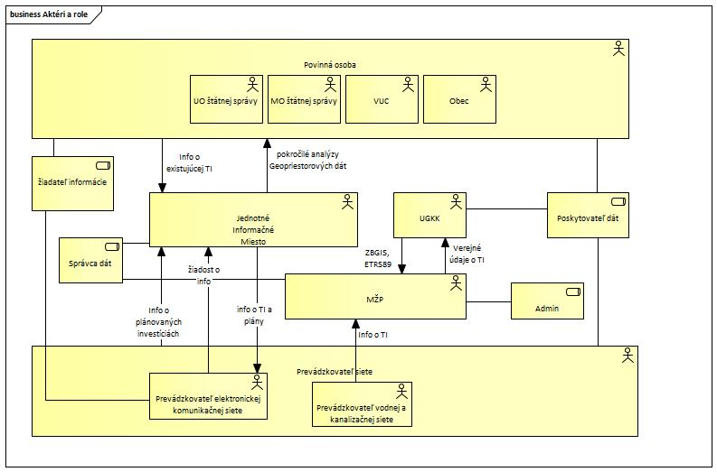

V špecifickom postavení budú partneri projektu:

* **JIM** - zo zákona realizuje zber priestorových a technických informácií a vystupuje v roli správcu údajov a prístupov k nim
* **MŽP** - garant NIPI a správca štruktúry priestorových údajov zodpovedný za implementáciu INSPIRE , zároveň podľa princípu jedenkrát a dosť využíva priestorové informácie o verejných vodovodoch a kanalizáciách ktoré je povinný zhromažďovať a vyhodnocovať

Hlavným prístupovým kanálom bude portál Atlasu pasívnej infraštruktúry. Pôjde o tzv. tematický geoportál.

Základnými objektami geoportálu budú:

* oblasť záujmu prevádzkovateľov sietí- polylines pre oblasti
* parametre technických objektov - technické parametre, využiteľnosť
* budovy , stavby
* líniové objekty – stavby fyzickej infraštruktúry
* bodové objekty fyzickej infraštruktúry
* podkladové mapy ÚGKK – ZBGIS
* súradnicový systém ETRS89 (prípadne jeho transfomované ekvivalenty v ostatných súradnicových systémoch).

ZB GIS je priestorovou objektovo orientovanou bázou údajov, ktorá je referenčným základom národnej infraštruktúry priestorových informácií. Vytvára lokalizačný a geometrický základ pre tvorbu tematických nadstavbových geografických informačných systémov a je záväzný pre tvorbu štátnych základných a štátnych tematických mapových diel.

Prístup k údajom bude kontrolovaný autentifikačným a autorizačným systémom, prístup do systému bude prideľovaný správcom dát.

Údaje poskytované oprávneným používateľom budú pozostávať z príslušných priestorových informácií o fyzickej infraštruktúre a z doplňujúcich technických informácií, umožňujúcich plánovanie zdieľania infraštruktúry.

Schéma 5 - Business architektúra

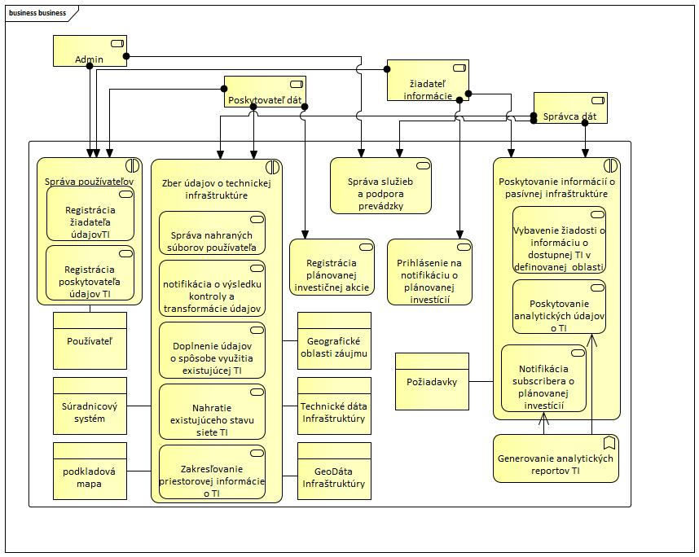

Tabuľka 20 - Zoznam koncových služieb riešenia

|  |  |  |
| --- | --- | --- |
| ID | Koncová služba | popis |
| 1 | [Registrovanie žiadateľa údajov fyzickej infraštruktúry](https://metais.vicepremier.gov.sk/detail/KS/02e0e4a1-c165-49f6-89dd-023b8641501d/cimaster?tab=summarizingCart) | Služba umožňuje prevádzkovateľovi sietí registráciu v systéme pokiaľ im nebol prístup zriadený rozhodnutím správcu dát |
| 2 | [Registrovanie poskytovateľa údajov fyzickej infraštruktúry](https://metais.vicepremier.gov.sk/detail/KS/11fa1556-5e4b-400d-8a9f-28e2e97e3887/cimaster?tab=summarizingCart) | Služba umožňuje prevádzkovateľom registráciu v systéme, pokiaľ im nebol prístup zriadený rozhodnutím správcu dát, za účelom prístupu k informáciám o fyzickej infraštruktúre |
| 3 | [Registrovanie plánovanej investičnej akcie budovania fyzickej infraštruktúry](https://metais.vicepremier.gov.sk/detail/KS/786dd80a-e5d4-4e99-81b1-31315ecd6c01/cimaster?tab=summarizingCart) | Služba umožňuje zaregistrovanému poskytovateľovi údajov, podľa platného zákona, splniť povinnosť poskytnúť informáciu o plánovanej investičnej akcii. V štruktúre definovanej RÚ, bezodkladne po získaní informácie, vo forme požadovanej správcom údajov |
| 4 | [Nahrávanie existujúceho stavu siete fyzickej infraštruktúry](https://metais.vicepremier.gov.sk/detail/KS/60a2cc6d-51f8-470a-9b34-89d871f5ab9b/cimaster?tab=summarizingCart) | Povinné osoby v  súvislosti s výkonom svojej pôsobnosti sú povinné poskytnúť informácie o existujúcom stave fyzickej infraštruktúry elektronickými prostriedkami. Služba umožní nahrať priestorové a technické informácie o existujúcej infraštruktúre |
| 5 | [Aktualizovanie a rozširovanie údajov existujúceho prípojného bodu fyzickej infraštruktúry](https://metais.vicepremier.gov.sk/detail/KS/f82bb925-2e36-4448-b97e-434005266cf5/cimaster?tab=summarizingCart) | Služba umožňuje aktualizáciu spôsobu pripojenia budovy na fyzickú infraštruktúru. Prevádzkovateľovi siete umožňuje aktualizovať stav prístupového bodu a doplniť rozširujúce údaje |
| 6 | [Aktualizovanie a rozširovanie údajov o spôsobe využitia existujúcej fyzickej infraštruktúry](https://metais.vicepremier.gov.sk/detail/KS/7d72b883-82bf-42e9-a315-c06ed75ae3ec/cimaster?tab=summarizingCart) | Služba umožňuje prevádzkovateľovi siete aktualizovať a doplniť technické informácie relevantné pri analýze využiteľnosti fyzickej infraštruktúry, ako napríklad využiteľnosť alebo aktuálne zaťaženie prvku |
| 7 | [Prihlasovanie na notifikáciu o plánovanej investícií do fyzickej infraštruktúry](https://metais.vicepremier.gov.sk/detail/KS/1cb58b9c-aa14-477b-80b6-c650dafb276f/cimaster?tab=summarizingCart) | Služba umožňuje registrovanému žiadateľovi označiť územia, v ktorých plánuje rozvoj a prihlásiť sa do zoznamu notifikovaných subjektov v prípade že v označenom území dôjde k zaregistrovaniu investičnej akcie |
| 8 | [Vybavovanie žiadosti o informáciu o dostupnej fyzickej infraštruktúre v definovanej oblasti](https://metais.vicepremier.gov.sk/detail/KS/7ee0756f-1358-4e14-aa62-04e9ca0cb212/cimaster?tab=summarizingCart) | Služba umožňuje správcovi dát automatizované vytvorenie reportu na požiadavku oprávneného subjektu. Report bude obsahovať priestorové a technické informácie o fyzickej infraštruktúre v definovanej oblasti vo zvolenom formáte |
| 9 | [Spravovanie nahraných geopriestorových súborov používateľa fyzickej infraštruktúry](https://metais.vicepremier.gov.sk/detail/KS/a09c4d64-846f-4940-8668-47667a339c23/cimaster?tab=summarizingCart) | Služba umožní poskytovateľom dát spravovať, aktualizovať a zneplatňovať súbory o fyzickej infraštruktúre , ktoré nahral do systému |
| 10 | [Spravovanie služieb Atlasu pasívnej infraštruktúry a podporovanie prevádzky](https://metais.vicepremier.gov.sk/detail/KS/ef61211c-0123-4b0c-8b91-9554b8d40b22/cimaster?tab=summarizingCart) | Služba umožní používateľom systému riešiť v digitálnej forme prevádzkové požiadavky, incidenty a komunikáciu s prevádzkovateľom systému Atlasu pasívnej infraštruktúry |
| 11 | [Poskytovanie analytických údajov o fyzickej infraštruktúre](https://metais.vicepremier.gov.sk/detail/KS/4ae0b0c3-6b7a-4db4-b560-29c4368db10e/cimaster?tab=summarizingCart) | Služba umožní oprávneným používateľom – povinným osobám využívanie relevantných analytických reportov pre podporu rozhodovania a regulačných aktivít. Analytika bude využívať skupiny údajov o fyzickej infraštruktúre, údaje štatistického úradu o priestorových charakteristikách SR a ďalšie doplňujúce dáta |
| 12 | [Informovanie prihláseného účastníka trhu o plánovanej investícií do fyzickej infraštruktúry](https://metais.vicepremier.gov.sk/detail/KS/1d5c3ece-04b5-4e1f-8209-1dc5d3c3b80f/cimaster?tab=summarizingCart) | Služba umožní zasielanie notifikácie o plánovanej investícií registrovanému subjektu do elektronickej schránky UPVS, prípadne na inú komunikačnú adresu |
| 13 | [Zakresľovanie priestorovej informácie o fyzickej infraštruktúre](https://metais.vicepremier.gov.sk/detail/KS/40cc0279-7250-4d4a-b913-caa00f50e967/cimaster?tab=summarizingCart) | Služba sprístupní poskytovateľom informácií webové rozhranie so základnou funkcionalitou,  v ktorom si budú môcť vytvoriť a editovať vektorové zákresy líniových stavieb existujúcej a plánovanej fyzickej infraštruktúry. Systém umožní povinným osobám zakreslenie líniových stavieb územných plánov, keďže územný plán obsahuje a poskytuje dôležité informácie pre všetkých aktérov investične vstupujúcich do územia |

Hore uvedené koncové služby nebudú viazané na životné situácie, nakoľko sa jedná špecifické služby. A z tohto dôvodu nebudú koncové služby určené pre podnikateľa, publikované na ÚPVS. Dostupné budú len cez špecializovaný portál.

Schéma 6 - Popis procesov pre poskytovanie informácií o fyzickej infraštruktúre

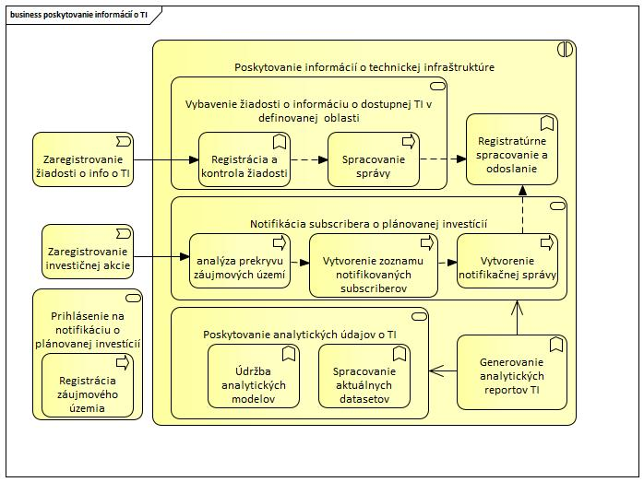

Základnými udalosťami spúšťajúcimi proces sú zaregistrovanie žiadosti o informáciu o fyzickej infraštruktúre a zaregistrovanie informácie o plánovanej investičnej akcii. Obe sú iniciované prevádzkovateľmi sietí.

Tabuľka 21 - Procesné aktivity poskytovania informácií

|  |  |  |
| --- | --- | --- |
|  | Aktivita | popis |
| 1 | Generovanie analytických reportov priestorovej infraštruktúry | Pre potreby autorizovaných subjektov štátnej správy bude systém vytvárať analytické reporty o špecifických vlastnostiach a parametroch fyzickej infraštruktúry |
| 2 | Registrácia a kontrola žiadosti | Systém umožní autorizovanému používateľovi podať žiadosť o informáciu o existujúcej fyzickej infraštruktúre a plánovaných investíciách na označenom území |
| 3 | Zaregistrovanie žiadosti o info o TI | Spúšťajúca udalosť |
| 4 | Zaregistrovanie investičnej akcie | Spúšťajúca udalosť |
| 5 | Spracovanie správy | Systém vytvorí a zaarchivuje správu a existujúcej infraštruktúre na označenom území podľa žiadosti |
| 6 | Registrácia záujmového územia | Systém umožní autorizovanému používateľovi označiť vo forme vektorového zápisu oblasť / územie kde chce byť notifikovaný v prípade ohlásenia prípravy investičnej akcie |
| 7 | Registratúrne spracovanie a odoslanie správy o infraštruktúre | Systém spracuje pripravenú správu o existujúcej fyzickej infraštruktúre formálnym registratúrnym postupom a pripraví ju na odoslanie |
| 8 | Analýza prekrytia záujmových území | Systém vyhodnotí zaregistrovanú informáciu o plánovanej investícií  na prekrytie s evidovanými záujmovými oblasťami používateľov systému. |
| 9 | Vytvorenie zoznamu notifikovaných subscriberov | Systém vyhodnotí zoznam prekrytia s evidovanými záujmovými oblasťami používateľov systému, skontroluje ich oprávnenia na špecifický druh informácie a pripraví zoznam subjektov na notifikácie |
| 10 | Vytvorenie notifikačnej správy | Systém vygeneruje špecifickú notifikačnú správu o pripravovanej investícií pre oprávnených používateľov |
| 11 | Údržba analytických modelov | Systém umožní oprávneným používateľom zo sféry subjektov štátnej správy modifikovať a aktualizovať analytické modely podľa potrieb organizácií |
| 12 | Spracovanie aktuálnych datasetov | Systém umožní automatizovane alebo manuálne spúšťať komplexné analytické úlohy pre potreby organizácií štátnej správy |

Schéma 7 - Popis procesov pre zber údajov o fyzickej infraštruktúre

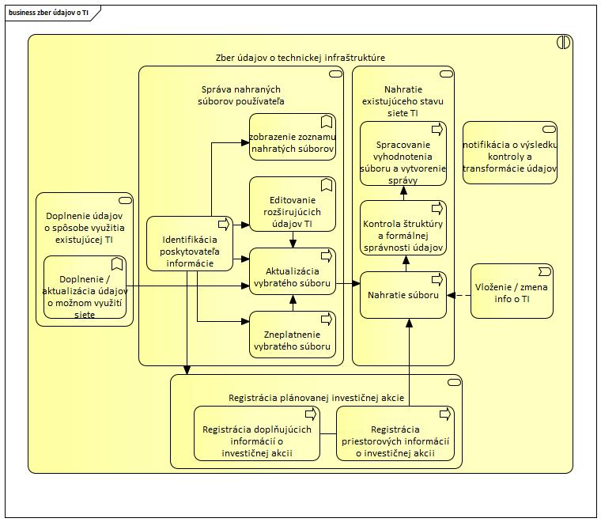

Tabuľka 22 - Procesné aktivity zberu údajov

|  |  |  |
| --- | --- | --- |
|  | Aktivita | Popis |
| 1 | zobrazenie zoznamu nahratých súborov | Systém pre autorizovaného používateľa zobrazí zoznam súborov ktorý nahral do IS |
| 2 | Aktualizácia vybratého súboru | Systém umožní autorizovanému používateľovi aktualizovať nahraný súbor , editovať a nahrať novú verziu existujúceho systému |
| 3 | Zneplatnenie vybratého súboru | Systém umožní autorizovanému používateľovi nastaviť pre existujúci súbor s údajmi príznak pre ukončený životný cyklus údajov - neplatný |
| 4 | Nahratie súboru | Systém umožní autorizovanému používateľovi nahrať cez dostupné kanály súbor v dohodnutom formáte |
| 5 | Editovanie rozširujúcich údajov TI | Systém umožní autorizovanému používateľovi pripojiť a editovať rozširujúce informácie o fyzickej infraštruktúre |
| 6 | Kontrola štruktúry a formálnej správnosti údajov | Systém skontroluje štruktúry, rozsahy a formáty nahratých údajov a vyhodnotí kvalitu dát. V prípade potreby v rámci štandardizácie vykoná transformáciu údajov a konverziu použitých štruktúr na vnútorný formát |
| 7 | Spracovanie vyhodnotenia súboru a vytvorenie správy | Systém vytvorí zo spracovania súboru report o kvalite a priebehu transformácií a konverzií aj s zoznamom identifikovaných chýb |
| 8 | Identifikácia poskytovateľa informácie | Systém identifikuje na základe prihlasovacích údajov fyzickú osobu a prevádzkovateľa v mene ktorého FO vystupuje |
| 9 | Registrácia priestorových informácií o investičnej akcii | Systém umožní autorizovanému používateľovi nahrať informácie o plánovanej investičnej akcii, primárne vo vektorovom tvare. |
| 10 | Registrácia doplňujúcich informácií o investičnej akcii | Systém umožní autorizovanému používateľovi nahrať doplňujúce informácie o plánovanej investičnej akcii. |
| 11 | Doplnenie / aktualizácia údajov o možnom využití siete | Systém umožní autorizovanému používateľovi doplniť a aktualizovať k infraštruktúre informácie o využití a možnom zdieľaní technickej infraštruktúry. |
| 12 | Vloženie / zmena info o TI | udalosť spúšťajúca proces |

**Prínosy navrhovaného riešenia oproti súčasnému stavu:**

Systém bude poskytovať oprávneným používateľom konsolidované a aktualizované informácie o technologickej infraštruktúre. Tieto údaje budú využiteľné pri podpore jej ďalšieho rozvoja a využití synergických efektov a koordinácií investičných zámerov a stavebných prác. Aktuálne nie sú k dispozícii konsolidované dáta o fyzickej štruktúre.

Podporená bude hlavne :

* Výstavba ďalšej generácie elektronických komunikačných sietí, šírenie prístupu k širokopásmovému internetu jeho rýchlejším a cenovo efektívnejším budovaním
* Regulačné rozhodnutia príslušných regulačných úradov podporené analýzami konsolidovaných priestorových informácií o fyzickej infraštruktúre SR
* Publikovanie informácií o plánovaných investíciách povinne pri  prípade prác úplne alebo čiastočne financovaných z verejných prostriedkov a voliteľne pri aktivitách pripravovaných zo súkromných zdrojov pre efektívnejšiu koordináciu a zdieľanie nákladov stavebných prác.

Tabuľka 23 - Kritériá kvality business architektúry

|  |  |
| --- | --- |
| **Kritéria kvality** | |
| Q_B-1.1 | Miera automatizácie procesov zberu priestorových informácií |
| Q_B-1.2 | Miera integrácie s externými informačnými platformami. |
| Q_B-1.3 | Konzistentnosť údajovej základne systému |
| Q_B-1.4 | Miera zapojenia poskytovateľov a žiadateľov údajov |
| Q_B-1.5 | Flexibilita analytických modelov. |

Tabuľka 24 - Riziká implementácie business architektúry

|  |  |
| --- | --- |
| **Riziká** | |
| R_B-1.1 | Nízka motivácia zdieľať data o plánovanej a existujúcej infraštruktúre |
| R_B-1.2 | Nevyužívanie dostupných dát na zdieľanie pasívnej infraštruktúry |
| R_B-1.3 | Nedostatočná odbornosť pri spracovávaní a integrovaní prichádzajúcich dát |
| R_B-1.4 | Slabé využívanie analytických nástrojov |
| R_B-1.5 | Slabé využívanie dostupného GISového klienta |

## Aplikačná architektúra

Aplikačná architektúra predpokladá pre vytvorenie riešenia využitie komponentového modelu. Jednotlivé komponenty budú tvorené jednak COTS riešeniami a až v prípade, ak požadovaná funkcionalita nebude v štandardnom aplikačnom tvare dostupná, komponenty budú implementované zákazníckym vývojom.

Systém bude obsahovať obchodne a bezpečnostne citlivé údaje prístup k jeho dátovým setom bude preto obmedzený len na oprávnených používateľov so zodpovedajúcou autorizáciou. Systém bude fungovať v uzavretom režime. Zjednodušený anonymizovaný model sietí bude publikovaný na JPPUS, podmienkou je že údaje nebudú zneužiteľné v konkurenčnom boji ani neohrozia bezpečnosť prevádzky fyzických sietí.

Pre vytvorenie integračných väzieb budú publikované webové služby. Komunikácia s oprávnenými používateľmi riešenia bude prebehať cez verejný webový portál. Správy pre aktívne notifikovanie používateľov systému budú odosielané do e-schránok UPVS prípadne na registrované mailové adresy.

Verejný webový portál bude tiež zverejňovať neštruktúrované oznamy Jednotného informačného miesta podľa jeho legislatívou definovaných povinností.

Jadrom aplikačných komponentov budú GIS moduly zabezpečujúce prácu s priestorovými datasetmi prevádzkovateľov sietí.

Doplnia ich zákaznícky vyvinuté komponenty pre komunikáciu s poskytovateľmi a žiadateľmi údajov s webovým rozhraním prístupným v rámci verejného webového portálu.

Dôležitým komponentom bude integračná platforma riešenia, ktorá bude konsolidovať a riadiť všetky integračné väzby riešenia.

Nevyhnutným komponentom bude ServiceDesk, ktorého úlohou bude zabezpečiť bezproblémovú prevádzku a technickú komunikáciu s používateľmi systému.

Schéma 8 - Aplikačná architektúra

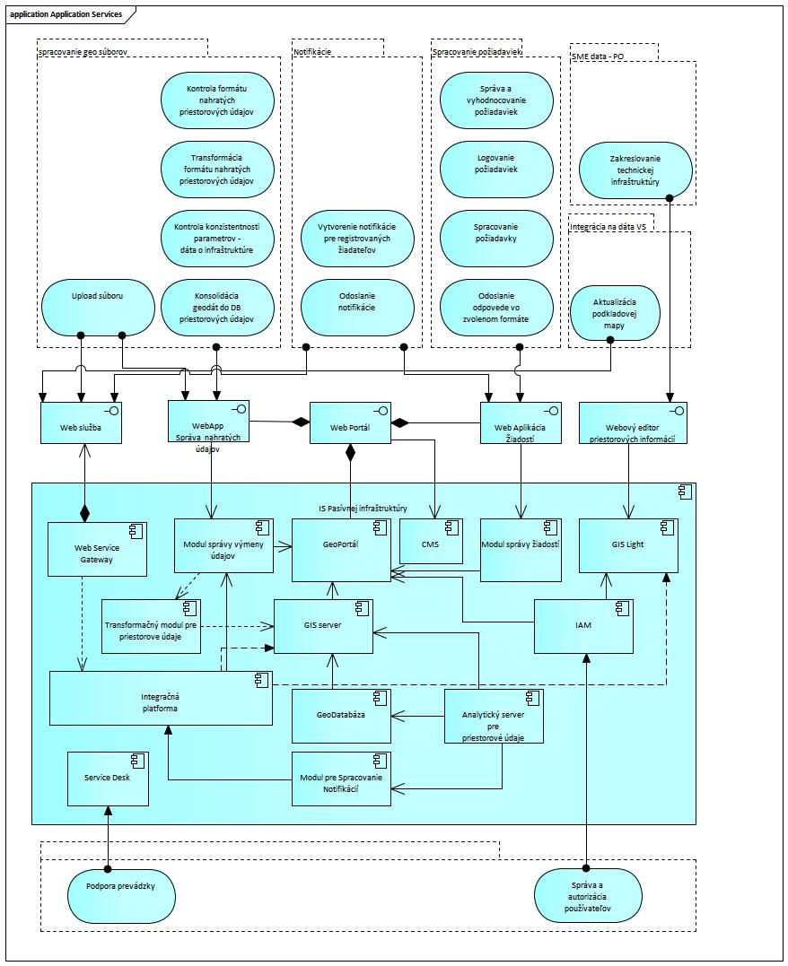

**Aplikačné služby:**

Tabuľka 25 - Zoznam aplikačných služieb

|  |  |  |
| --- | --- | --- |
| ID | Služba | Popis |
| 1 | Kontrola formátu nahraných priestorových údajov | Služba bude kontrolovať formát a údajovú štruktúru jednotlivých súborov s priestorovými údajmi podľa validačných pravidiel |
| 2 | Konverziu formátu nahraných priestorových údajov | Služba umožní konverziu formátu nahraných priestorových údajov zo skupiny povolených typov na štandardný formát spracovávaný GIS systémom |
| 3 | Kontrola konzistentnosti parametrov - dát o využiteľnosti fyzickej infraštruktúry | Služba bude vykonávať kontrolu konzistentnosti technických parametrov s doplňujúcou informáciou pre fyzickú infraštruktúru podľa validačných pravidiel |
| 4 | Vytvorenie notifikácie a jej odoslanie pre registrovaných žiadateľov Atlasu pasívnej infraštruktúry | Služba bude vyhodnocovať všetky novo zadané investičné zámery a porovnávať ich s oblasťami záujmu žiadateľov o dáta. V prípade zhody priestorových dát budú žiadatelia notifikovaní o pripravovanej investícií |
| 5 | Uloženie a konsolidácia priestorových údajov do databázy priestorových dát | Služba umožní jednotlivé skontrolované a transformované súbory importovať do geodatabázy systému a konsolidovať ho v príslušnej vrstve dát |
| 6 | Správa a autorizácia používateľov Atlasu pasívnej infraštruktúry | Služba bude poskytovať funkcionalitu správy a autorizácie jednotlivých používateľov systému – prístup k funkcionalite a typu údajov |
| 7 | Správa a vyhodnocovanie požiadaviek | Funkcia umožní správcovi údajov vyhodnotiť a prípadne zamietnuť požiadavku na poskytnutie informácie pokiaľ príde k porušeniu pravidiel využívania systému |
| 8 | Zakreslenie fyzickej infraštruktúry | Funkcia umožní poskytovateľovi dát s platným účtom v systéme zakresliť priestorovú informáciu o infraštruktúre, ktorú má podľa legislatívy poskytovať Jednotnému informačnému miestu |
| 9 | Aktualizácia podkladovej mapy | Systém bude preberať podkladovú mapu do GIS vrstvy pre zobrazovanie a zakresľovanie údajov z Informačného systému geodézie, kartografie a katastra |
| 10 | Odoslanie notifikácie používateľom Atlasu pasívnej infraštruktúry | Služba bude cez integračnú platformu odosielať notifikácie do elektronickej schránky, prípadne na sekundárnu adresu |
| 11 | Logovanie požiadaviek | Služba bude vytvárať logy a časové priebehy požiadaviek jednotlivých žiadateľov dát |
| 12 | Spracovanie požiadaviek | Služba pre zvolenú geografickú oblasť a skupinu typov fyzickej infraštruktúry vytvorí report pozostávajúci z priestorovej informácie o miestnej fyzickej infraštruktúre a doplňujúcej informácie o technickom prehľade |
| 13 | Podpora prevádzky Atlasu pasívnej infraštruktúry | Služba bude poskytovať funkcionalitu riešenia požiadaviek, správy incidentov a ostatných aktivít správy služieb a prevádzky IT systému |
| 14 | Odoslanie odpovede vo zvolenom formáte | Služba bude cez integračnú platformu odosielať vytvorené reporty ako odpovede na požiadavky do elektronickej schránky, prípadne na sekundárnu adresu |

**Navrhované aplikačné komponenty riešenia:**

Tabuľka 26 - Aplikačné komponenty riešenia

|  |  |
| --- | --- |
| Web Portál  (OUT_5) | Centrálny komponent pre webový prístup, kontainer poskytujúci portálové služby pre všetky webové rozhrania aplikácií systému pre prístup z internetu. Jeho hlavnou úlohou je vytvoriť overený vstupný kanál k jednotlivým aplikačným rozhraniam |
| GeoPortál  (OUT_6) | Špecializovaný komponent webového prístupu k priestorovým údajom o fyzickej infraštruktúre SR embedovaný vo Web Portáli |
| GIS server  (OUT_7) | Kľúčový komponent pre poskytovanie funkcionality pre spracovanie priestorových informácií |
| GeoDatabáza  (OUT_8) | Modul ktorý bude vykonávať správu a evidenciu verzií data objektov z domény priestorového popisu objektov a líniových stavieb fyzickej infraštruktúry |
| GIS Light  (OUT_9) | GIS server ktorý bude umiestnený v samostatnej sieťovej oblasti s prístupom z externého prostredia, ktorého úlohou bude poskytovať funkcionalitu pre správu a editovanie digitalizovaných vektorových opisov fyzickej infraštruktúry menším oprávneným používateľom riešenia , ktorí nevlastnia samostatné GIS riešenia. |
| Modul pre spracovanie Notifikácií  (OUT_10) | Zákaznícka webová aplikácia pre riadenie životného cyklu požiadaviek a spracovanie odpovedí pre oprávnených používateľov na ich notifikovanie v prípade zaznamenania informácie o novej investícií do fyzickej infraštruktúre na nimi vyznačenom území. |
| Modul správy žiadostí  (OUT_11) | Zákaznícka webová aplikácia pre riadenie životného cyklu žiadostí o informáciu a spracovanie odpovedí pre oprávnených používateľov o existujúcej a plánovanej fyzickej infraštruktúre v definovanej oblasti. |
| Modul správy výmeny údajov  (OUT_12) | Aplikácia s webovým rozhraním pre správu životného cyklu datasetov poskytnutých prevádzkovateľmi sieťovej infraštruktúry. Umožní prevádzkovateľom udržiavať v systéme aktuálne verzie datasetov a riadiť ich životný cyklus |
| Transformačný modul pre priestorové údaje  (OUT_13) | Komponent pre transformáciu a validačné kontroly pre importované datasety prevádzkovateľov sieťovej infraštruktúry. Predpokladá sa vačšia skupina akceptovateľných formátov a nenulová chybovosť pri určovaní referenčných bodov zameranie vektorov |
| Analytický server pre priestorové údaje  (OUT_14) | Špecifický komponent pre pokročilé analýzy a vyhodnocovanie datasetov priestorových údajov, technických dát a iných vyžadovaných zdrojov, napr dátových štruktúr Štatistického úradu. |
| CMS  (OUT_15) | Komponent pre uverejňovanie neštruktúrovaného obsahu na webovom sídle JIM |
| IAM  (OUT_16) | Komponent pre správu identít a prístupov, bude spravovať identity všetkých oprávnených používateľov systému, predovšetkým prevádzkovateľov elektronických komunikačných služieb, prevádzkovateľov sietí ako aj povinných osôb oprávnených na prístup do systému |
| Integračný komponent  (OUT_17) | Komponent pre integráciu s externým prostredím, poskytuje funkcionalitu pre routovanie volaní služieb, transformáciu štruktúr vymieňaných údajov a logickú separáciu externého (DMZ) a interného prostredia. |
| Web Service Gateway  (OUT_18) | Zariadenie/komponent na rozhraní internetového prostredia – umožňuje bezpečný a riadený prístup a publikovanie webových služieb pre autorizovaných partnerov z externého prostredia |
| Service Desk  (OUT_19) | Modul pre podporu prevádzky systému, predpokladá sa pokrytie minimálne správy incidentov a problémov ako aj request fullfillmentu. Predpokladá sa tiež publish/subscribe schopnosť pre aktívnu notifikáciu používateľov systému. |

**Integračné väzby a toky údajov**

Schéma 9 - Integračné väzby

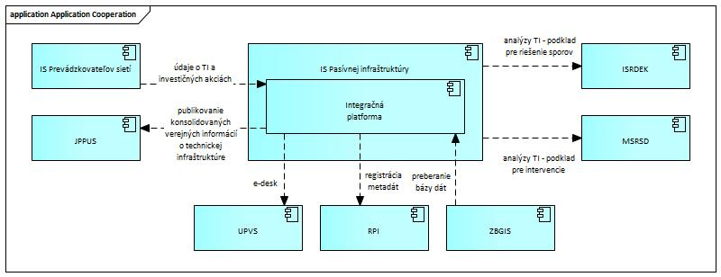

Tabuľka 27 - Architektúra informačných systémov – budúci stav

|  |  |  |  |  |
| --- | --- | --- | --- | --- |
| **Kód ISVS z MetaIS** | **Informačný systém – poskytovateľ** | **Kód ISVS z MetaIS** | **Informačný systém - konzument** | **Popis** |
| isvs_9285 | Jednotný prístup k priestorovým informáciám a službám | [isvs_9633](https://metais.vicepremier.gov.sk/detail/ISVS/bfee6f56-07bf-44ca-b8e4-c12e1b9842c4/cimaster?tab=summarizingCart) | [Informačný systém Atlasu pasívnej infraštruktúry MŽP](https://metais.vicepremier.gov.sk/detail/ISVS/bfee6f56-07bf-44ca-b8e4-c12e1b9842c4/cimaster?tab=summarizingCart) | Výmena relevantných dát pre podporu oboch IS |
| [isvs_319](https://metais.vicepremier.gov.sk/detail/ISVS/a34ff924-edbd-437f-8466-c8e37df8d13d/cimaster?tab=summarizingCart) | Register priestorových informácií | [isvs](https://metais.vicepremier.gov.sk/detail/ISVS/bfee6f56-07bf-44ca-b8e4-c12e1b9842c4/cimaster?tab=summarizingCart)_9633 | [Informačný systém Atlasu pasívnej infraštruktúry MŽP](https://metais.vicepremier.gov.sk/detail/ISVS/bfee6f56-07bf-44ca-b8e4-c12e1b9842c4/cimaster?tab=summarizingCart) | Poskytnutie údajov pre národnú vyhľadávaciu službu |
| isvs_423 | Základná báza údajov pre geografický informačný systém | [isvs](https://metais.vicepremier.gov.sk/detail/ISVS/bfee6f56-07bf-44ca-b8e4-c12e1b9842c4/cimaster?tab=summarizingCart)_9633 | [Informačný systém Atlasu pasívnej infraštruktúry MŽP](https://metais.vicepremier.gov.sk/detail/ISVS/bfee6f56-07bf-44ca-b8e4-c12e1b9842c4/cimaster?tab=summarizingCart) | Integrácia katastrálnych mapových podkladov do Atlasu PI |
| isvs_62 | UPVS | [isvs](https://metais.vicepremier.gov.sk/detail/ISVS/bfee6f56-07bf-44ca-b8e4-c12e1b9842c4/cimaster?tab=summarizingCart)_9633 | [Informačný systém Atlasu pasívnej infraštruktúry MŽP](https://metais.vicepremier.gov.sk/detail/ISVS/bfee6f56-07bf-44ca-b8e4-c12e1b9842c4/cimaster?tab=summarizingCart) | e-desk |

Okrem integrácií na IS štátnej správy sa budú môcť na IS Atlasu PI integrovať aj informačné systémy prevádzkovateľov siete. Integračná platforma bude poskytovať webové služby na automatizované odovzdávanie informácií o existujúcej fyzickej infraštruktúre a plánovaných investíciách.

Systémy Úradu pre reguláciu elektronických komunikácií a poštových služieb nebudú integrované priamo s IS Atlas PI na technickej úrovni.

1. Monitorovací systém pre reguláciu a štátny dohľad (MSRŠD) pokrýva problematiku monitorovania rozširovania pokrytia SR vysokorýchlostným internetom, ide o kvalitu služieb na aktívnej infraštruktúre.

2. Projekt rozvoja IS elektronických služieb RÚ rieši digitalizáciu vnútorných správnych procesov RÚ týkajúce sa regulácie telekomunikačného trhu.

Projekt Atlasu pasívnej infraštruktúry pokrýva odlišnú oblasť aktivít RÚ ktorá nie je podporená žiadnym súčasným ani plánovaným informačným systémom RÚ.

V prípade potreby môžu byť ďalšie aplikácie RÚ konzumentmi výstupných informácií v offline režime. Pôjde napríklad o informácie o existujúcej fyzickej infraštruktúre a ich využiteľnosti k pripoloženiu aktívnej infraštruktúry:

* ako podklady pre skúmanie v procese rozhodovania sporov medzi prevádzkovateľmi elektronických komunikačných sietí v kompetencii RÚ
* ako podklady pre technickú analýzu zefektívnenia štátnych intervencií pri pokrývaní bielych miest

Integrácia na IS CSRU nie je plánovaná, keďže systém neobsahuje referenčné údaje.

**Základný popis využívaných údajov**

Medzi inžinierske siete patrí fyzická infraštruktúra na prepravu úžitkových výrobkov - potrubia na prepravu ropy, plynu, chemikálií, vody, kanalizačných a tepelných produktov - a káble na prenos elektriny, káblové distribučné systémy atď.

Každá organizácia má rozdielne zodpovednosti, čo ovplyvní druh údajov, ktoré zhromažďuje, spravuje a používa. Niektoré organizácie budú používať jednoduché, zatiaľ čo iné budú mať zložitejšie dátové modely.

Táto špecifikácia údajov je základným rámcom, ktorý môže dodávateľ systému prispôsobiť a rozšíriť podľa svojich potrieb. Špecifikácia je zameraná na základné priestorové objekty vyžadované sieťami. Nie sú zahrnuté všetky priestorové objekty špecifické pre aplikácie (napr. Senzory na meranie prietoku). Negeografické údaje (napr. Informácie o prietoku v m3 / s) sú tiež mimo rozsahu tejto špecifikácie.

Rozsah špecifikácie produktu INSPIRE Utility Networks Data obsahuje šesť rôznych tém nástrojov:

* Vodná sieť
* Kanalizačná sieť
* Elektrická sieť
* Siete ropy, plynu a chemikálií
* Tepelná sieť
* Telekomunikácie

***Charakteristiky špecifikácie***

Kľúčovými charakteristikami dátových setov technických sietí sú:

* Obsahujú informácie využívané vo verejnom sektore pri podpore budovania efektívnych technických sietí (elektrina, telekomunikácie, voda, kanalizácia atď.).
* Informácie sú uplatniteľné od miestnej až po európsku úroveň prevádzky.
* Údaje predstavujú štruktúru alebo metódy prevádzky, ktoré sú stabilné v čase (aj keď sa časti obsahu údajov často menia, napríklad telekomunikácie).
* Podporuje cezhraničné (celoeurópske) aplikácie.
* Keďže sú súčasťou európskej infraštruktúry priestorových údajov, údaje sa môžu ľahšie používať s inými druhmi údajov, ako sú geografické názvy, administratívne jednotky a adresy atď.

Celkový opis využíva pomerne jednoduchú štruktúru informácií opisujúcich takéto služby, medzi ktorými sú:

* Umiestnenie prvku;
* Poskytovateľ služby
* Základné technické charakteristiky, ako napríklad kapacita alebo podrobnosti o type poskytovanej službe.

***Priestorové rozlíšenie a topológia***

Topológia v GIS je všeobecne definovaná ako priestorový vzťah medzi spojovacími alebo susednými prvkami a je nevyhnutným predpokladom pre priestorové operácie, ako je napríklad analýza siete. Technické siete možno opísať ako sieť NaN (Node-Arc-Node) s použitím dvoch základných geometrických typov: bodov (aka uzlov) a polyčiar (aka oblúkov). Topológie NaN môžu byť smerované v závislosti od špecifického typu siete (t.j. vodovodné siete sú smerované, zatiaľ čo elektronické komunikačné siete nie sú). Takáto štruktúra topológie umožňuje automatizovaný spôsob spracovania chýb pri digitalizácii a úpravách a umožňuje pokročilé priestorové analýzy.

***Súvisiace „negeografické“ údaje***

Veľká časť údajov používaných pri prevádzke fyzickej infraštruktúry je klasifikovaná ako špecifická pre aplikácie. Na maximalizáciu opätovného použitia by spojenie takýchto údajov s priestorovými objektmi malo byť definované slabou väzbou v tom zmysle, že údaje sú definované ako samostatné dátové objekty v databáze. Tieto údaje potom môžu byť opätovne použité v rôznych aplikáciách a všetky súvisiace informácie môžu byť zdieľané a vymieňané podľa potreby.

Bežné typy profilu sieťových sietí obsahujú typy káblov, potrubí a kanálov. Tieto tri typy majú rôzne asociácie, ktoré možno použiť na modelovanie ich vzťahov v reálnom živote:

* Kanál môže obsahovať viac iných kanálov, napr. v prípade, že vonkajší kanál je väčšia konštrukcia obsahujúca viacero menších kanálov;
* Kanál môže obsahovať viac potrubí, napr. v prípade, že potrubie funguje ako ochranná vrstva alebo ako konštrukcia na udržanie potrubí spolu;
* Kanál môže obsahovať viac káblov
* Potrubie môže obsahovať viac ďalších potrubí, napr. v prípade, že druhé potrubie slúži na udržanie množstva vnútorných rúrok spolu;
* Potrubie môže obsahovať viacero káblov.

Schéma 10 - Prehľad možnej fyzickej kompozície siete

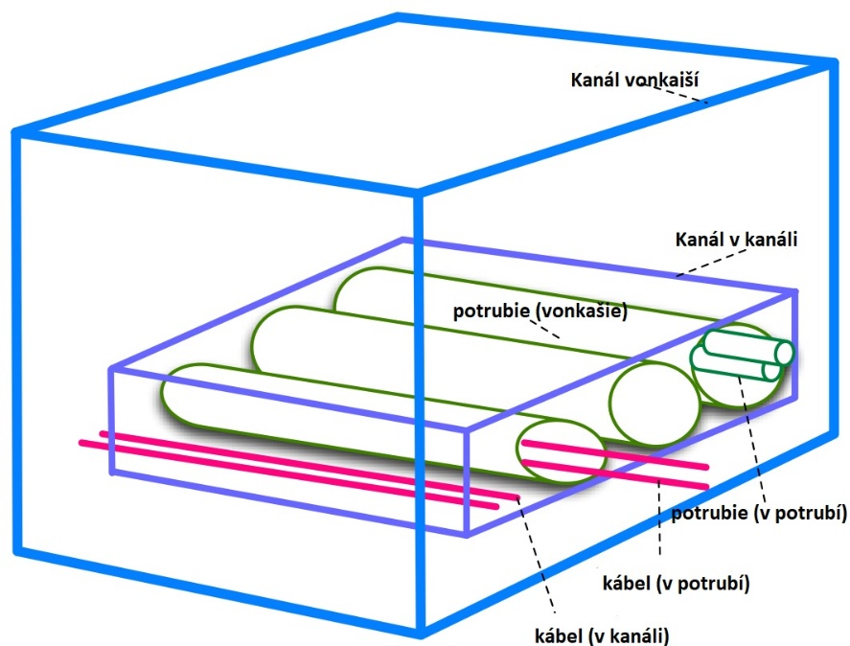

**Základný UML model definovaný pre Utility v rámci INSPIRE:**

Schéma 11 - UML Dátový model pre INSPIRE Utility

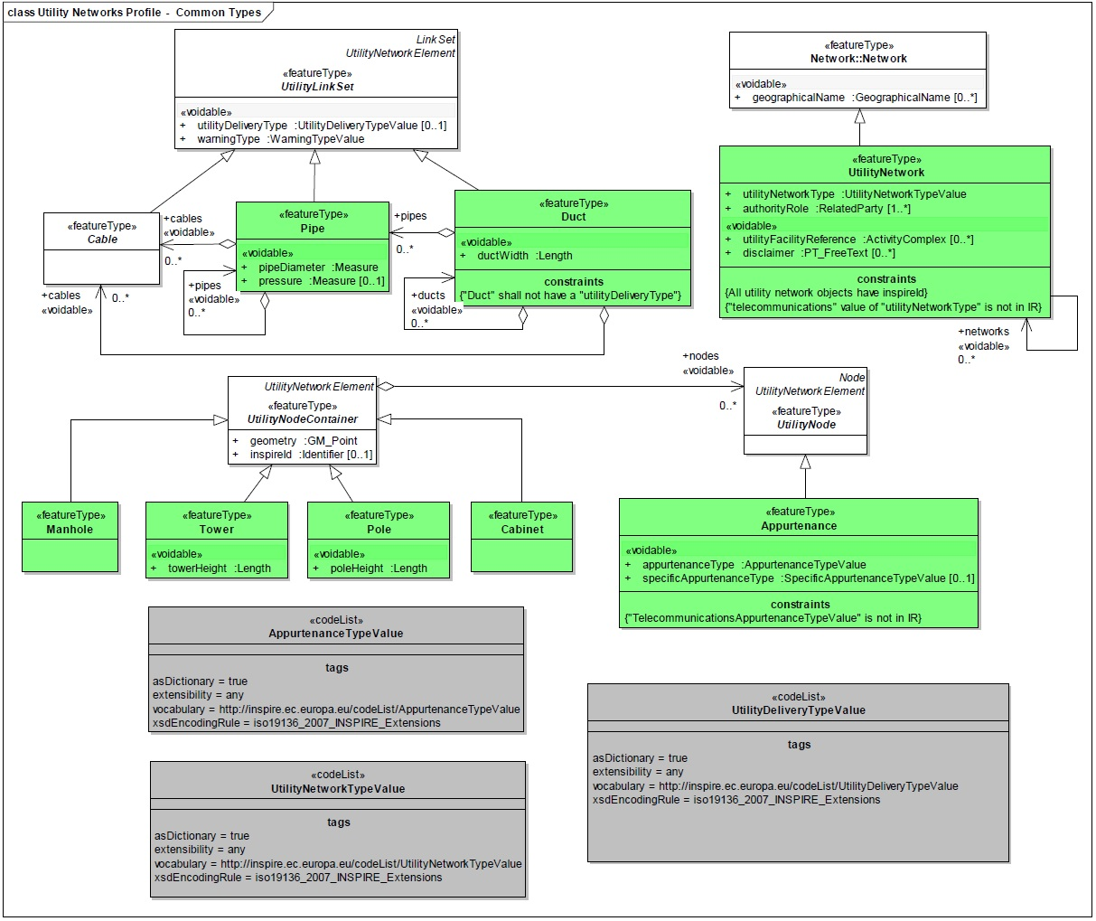

***Dátová analýza možných zberaných technických a priestorových údajov:***

Analýza údajov UML Modelu INSP a požiadaviek predpokladá zber minimálne základnej skupiny údajov o technických objektoch infraštruktúry pre potreby projektu:

* Rúra
* Stožiar
* Kontrolná komora
* Káblovod
* Vstupná šachta
* Rozvodná skriňa
* Budova
* Anténa
* Anténny systém
* Veža
* Stĺp
* Oporný bod nadzemného vedenia

Tabuľka 28 - Parametre zbieraných dát

|  |  |  |
| --- | --- | --- |
| **Technické údaje na zber** | | |
| Odvetvie infraštruktúry | Elektronické komunikácie | |
|  | Elektroenergetika | |
|  | Plynárenstvo | |
|  | Tepelná energetika | |
|  | Verejné kanalizácie | |
|  | Doprava | |
| Technická špecifikácia objektov | Rúra | typ, priemer rúry, voľná kapacita |
|  | Stožiar | typ stožiaru, výška stožiaru, statická vyťaženosť |
|  | Kontrolná komora | rozmery komory |
|  | Káblovod | typ, priemer alebo profil káblovodu, voľná kapacita |
|  | Vstupná šachta | rozmery šachty |
|  | Rozvodná skriňa | typ, rozmery skrine a využiteľnosť |
|  | Budova | miestnosť prístupu, jej popisné číslo |
|  | Veža | typ, výška veže, statická vyťaženosť |
|  | Stĺp | výška stĺpu |
|  | iné |  |
|  | Časový rozsah | plánovaná výstavba s časovou chronológiou, existujúci stav s časovou chronológiou |
| Prístup k fyzickej infraštruktúre | možnosť prístupu | áno/nie |
|  | komentár | dôvod nemožnosti prístupu definovaného podľa zákona 351/2011 o elektronických komunikáciách § 67a ods. 3 písm. a) až f) |
| Súradnice umiestnenie objektu | Zemepisná šírka objektu |  |
|  | Zemepisná dĺžka |  |
|  | Nadmorská výška |  |
| Informácie o prevádzkovateľovi | Meno spoločnosti/IČO |  |
|  | Adresa spoločnosti |  |
|  | Kontaktná osoba |  |
|  | Telefón |  |
|  | email |  |

Miera detailov uvedených v tabuľke 28 bude upresnená novým opatrením Úradu pre reguláciu elektronických komunikačných sietí a poštových služieb, ktoré bude potrebné prijať (viď časť Legislatíva – budúci stav) pre jednotlivé sieťové odvetvia. Niektoré odvetvia nedisponujú všetkými informáciami, nakoľko dané informácie nie sú pre nich opodstatnené. (napríklad prevádzkovatelia elektronických komunikačných sietí – informácie o šachtách neevidujú). Opatrenie môže požadovať niektoré dáta ako povinné a niektoré ako voliteľné v závislosti od sieťového odvetvia.

Tabuľka 29 - Kritériá kvality aplikačnej architektúry

|  |  |
| --- | --- |
| **Kritéria kvality** | |
| Q_A-1.1 | Kvalita spoločnej údajovej základne priestorových informácií |
| Q_A-1.2 | Miera flexibility riešenia – škálovateľnosť a zaťažiteľnosť aplikačných komponentov |
| Q_A-1.3 | Stabilita vzdialeného pripojenia a sieťovej infraštruktúry |
| Q_A-1.4 | Miera integrácie s externými informačnými platformami (RPI, Kataster..) |
|  |  |

Tabuľka 30 - Riziká implementácie aplikačnej architektúry

|  |  |
| --- | --- |
| **Riziká** | |
| R_A-1.1 | Riešenie nebude dostatočne flexibilné. |
| R_A-1.2 | Integrácia na RPI, a ZBGIS nebude úspešná |
| R_A-1.3 | Nedostatočné možnosti systému importovať dodávané dáta |
| R_A-1.4 | Obmedzené možnosti analytických nástrojov |

## Technologická architektúra

Technologická architektúra bude postavená na virtualizačnej platforme gCloudu , prevádzkovaného MV SR. Pre vytvorenie prostredia bude využitá služba IaaS pre sadu virtuálnych serverov. Tieto budú hosťovať jednotlivé serverovské komponenty riešenia. Pôjde jednak o aplikačné servery typu back, midddle a front office, ako aj ostatné obslužné komponenty – load balancery a reverzné proxy servery.

Špecificky bude do celkovej nasadzovanej infraštruktúry potrebné doplniť API Gateway appliance, preferovane fyzický typ pre nasadenie na rozmedzí internetu.

Riešenie predpokladá tiež vytvorenie izolovaných subdomén a aktívne riadenie toku komunikácií medzi nimi.

Pre navrhované riešenie je podstatnou požiadavkou dostatočný priestor na virtuálnych dátových úložiskách s adekvátnymi parametrami pre čítanie/zápis, tak aby funkcionalita systému pri práci s väčším objemom dát nebola limitovaná. Pre efektívnu prácu správcov dát a iných oprávnených povinných osôb bude potrebné využiť funkcionalitu VPN koncentrátora a vytvoriť kontrolovaný prístup kanálom VPN z klientskych prostredí do subnetu s GIS a Analytickým Serverom. Vhodné riešenie gCloud vo forme PaaS neponúka.

Systém nie je klasifikovaný ako kritický , základné parametre:

Prevádzková doba: 8x5 (servicedesk)

RTO: 48 hodín

RPO: 4 hodiny

Ochrana pred stratou dát : backup/restore - incremental/1 x týždenne full

Základná ochrana pred výpadkami: eliminácia SPOF, geocluster sa nevyžaduje

Schéma 12 - Technologická architektúra

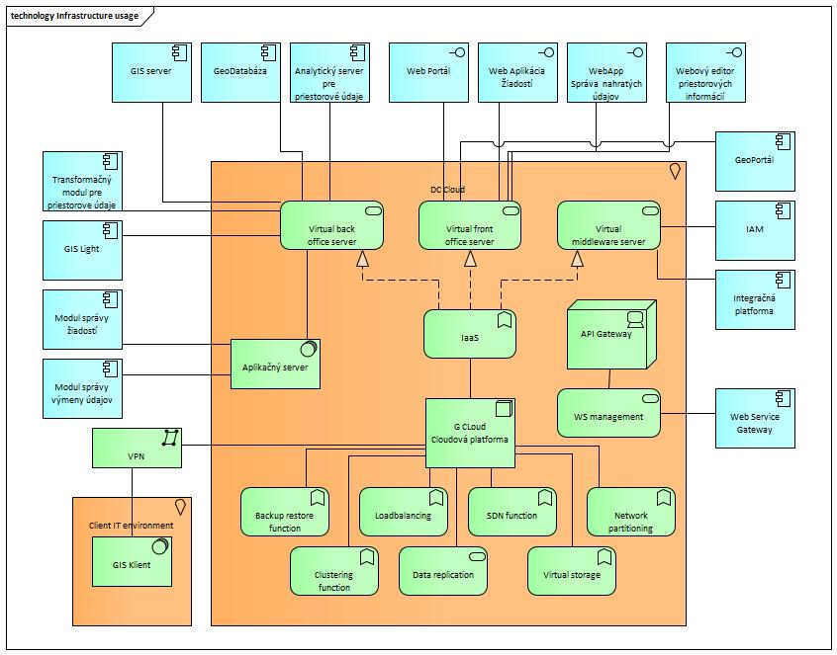

**Navrhované technické komponenty riešenia:**

gCloud Cloudová platforma - cloudové riešenie štátnej správy SR prevádzkované MV SR

IaaS – využitá služba gCloudu

Aplikačný server:

* Virtual front office server;
* Virtual middleware server;
* Virtual back office server

API Gateway - apliance pre publikovanie a integráciu webových služieb

**Požadovaná funkcionalita datacentra:**

Backup restore function - zálohovanie konfigurácií, snapshoty serverov, zálohy a obnovy databáz

Clustering function – eliminácia SPOF budovaním clustrov aplikačných serverov

Loadbalancing – dynamické rozdeľovanie záťaže pre clustrové skupiny

SDN function – virtuálna , softvérom definovaná sieťová infraštruktúra riešenia

Virtual storage - virtualizované diskové úložiská

Network partitioning – dekompozícia siete do izolovaných subnetov

Data replication – replikácia dát na úrovni dátových storageov

Prístup z externého prostredia:

VPN vytvorenie bezpečných kanálov pre prepojenie zabezpečeného prostredia oprávnených povinných osôb a subnetu serverovej infraštruktúry

Celková predpokladaná HW platforma bude pozostávať z 26 virtuálnych serverov v rámci služieb IaaS Datacentra. Pre zabezpečenie zvýšenej ochrany dát a izolácie riešenia bude vhodné zvážiť možnosť variantu bare metal implementácie. Vzhľadom na nemožnosť určenia presného objemu ukladaných údajov bude potrebné umožniť dynamické prideľovanie dátového priestoru pre potreby aplikácie. Hrubý odhad pre 10 najväčších prevádzkovateľov elektronických komunikačných sietí je asi 10TByte.

Tabuľka 31 - Kritériá kvality technologickej architektúry

|  |  |
| --- | --- |
| **Kritéria kvality** | |
| Q_T-1.1: | Dostatočne flexibilná IT infraštruktúra navrhovanej topológie |
| Q_T-1.2: | Dostatočná priepustnosť a dostupnosť LAN a WAN sietí |
| Q_T-1.3: | Dostatočná kapacita a rýchlosť čítania/zápisu diskových polí |
| Q_T-1.4: | Súlad so štandardmi prevádzky informačných systémov verejnej správy |

Tabuľka 32 - Riziká implementácie technologickej architektúry

|  |  |
| --- | --- |
| **Riziká** | |
| R_T-1.1 | Nedostatočnej dostupnosti centrálnych serverových komponentov |
| R_T-1.2 | Slabá výkonnosť serverovej platformy |
| R_T-1.3 | Nedostupnosti centrálnych komponentov z dôvodu nefunkčnosti sieťových komponentov |

## Bezpečnostná architektúra

Základnými východiskami pre rozvíjané riešenie bezpečnosti IS sú rovnako ako v súčasnom stave právne predpisy ako zákon č. 18/2018 Z.z. o ochrane osobných údajov, zákon č. 275/2006 Z.z. o informačných systémoch VS a s ním súvisiaci Výnos Ministerstva financií Slovenskej republiky č. 55/2014 o štandardoch pre informačné systémy verejnej správy a ďalej ISO/IES 27000, Common Criteria a OWASP Guides a dodatočných požiadaviek prevádzkovateľa systému.

Riešenie bude v oblasti bezpečnosti a ochrany dát aplikovať relevantné centrálne nastavené bezpečnostné politiky a pravidlá. Na technologickej úrovni budú implementované systémy v čo najvyššej možnej miere využívať komponenty, platformy a technológie vládneho cloudu v nasledujúcich oblastiach:

* Bezpečnosť aplikácií s cieľom zabezpečiť dôvernosť, integritu, autentickosť a dostupnosť dát vytváraných, spracovávaných, uchovávaných alebo prenášaných prostredníctvom riešenia, a to v súlade so štandardom ISO/IEC 15408
* Bezpečnosť platformy a bezpečnosť dátových úložísk v cloudovom prostredí, v rámci ktorej sa definujú aktualizácie a udržiavanie štandardov pre jednotlivé operačné a databázové systémy, riadenie servisných a bezpečnostných záplat, riadenie zraniteľností a prístupov k virtualizačnej platforme, logovanie prístupov a zmien pre audit, ochrana pred škodlivým kódom
* Bezpečnosť sietí, kde sa nastaví monitoring sieťových prístupov, DNS bezpečnosť, bezpečnosť vzdialenej práce a práce externistov, emailových sieťových brán, dôveryhodných sieťových a internetových spojení.
* Riadenie prístupov a autentifikačný a autorizačný koncept bude využívať centrálny komponent pre správu identít a prístupov , ktorého implementácia bude súčasťou projektu
* Riadenie kontinuity prevádzky bude budované na využití druhého DC vládneho cloudu, replikácie dát a virtuálnych serverov budú v kompetencií prevádzky cloudu
* Validácia vstupných a výstupných dát – vzhľadom na zvýšené toky dát z externého prostredia bude potrebné venovať zvýšenú pozornosť validáciám štruktúr a povoleného obsahu dát pred ich spracovaním a importom do interných databáz RÚ. Výstupné dáta bude potrebné špecificky kontrolovať a chrániť pred zverejnením obchodne citlivých a osobných údajov.
* Riadenie prostredí pre vývoj, migrácie dát a testovanie – pre štandardný prístup implementácie a testovania zmien a datasetov pred ich nasadením do produkčného prostredia
* Nástroje pre ochranu proti škodlivému softvéru
* Analytické nástroje pre monitorovanie a vyhodnocovanie bezpečnosti
* Nástroje pre testovanie a overovanie zraniteľnosti a odolnosti systémy voči hrozbám

Vzhľadom na to že v rámci IS Atlas PI budú ukladané a spracovávané údaje, ktoré prevádzkovatelia sietí označujú ako svoje obchodné tajomstvo, systém bude musieť byť zabezpečený spôsobom ktorým poskytne adekvátnu ochranu týchto údajov.

**Autentifikácia užívateľov**

Pri prihlasovaní do systému je možná autentifikácia napríklad pomocou eID, ktorá predstavuje spôsob autentifikácie s najvyššou mierou záruky v totožnosť obyvateľa. Užívateľ pri prístupe na web stránku API vloží svoj občiansky preukaz s eID do čítačky pripojenej k svojmu zariadeniu (PC, laptop). Potvrdí svoj BOK a pokračuje v sčítaní ako autentifikovaný obyvateľ. Na pozadí prebehne cez integrované služby overenie identity obyvateľa službou ÚPVS, ktorá po overení identity automatizovane vráti webovej stránke API údaje o prihlásenom obyvateľovi, s ktorými stránka ďalej pracuje. Toto riešenie vyžaduje online pripojenie na internet, z dôvodu nevyhnutnosti integrácie na ÚPVS modul IAM a služby Web SS O.

Z hľadiska realizačných a prevádzkových nákladov sa jedná o efektívne riešenie, nakoľko je možné využiť existujúcu autentifikačnú infraštruktúru poskytovanú ÚPVS. Z hľadiska prístupnosti a jednoduchosti použitia tohto spôsobu autentifikácie pre účely sčítania je treba brať do úvahy technologickú bariéru, nevyhnutnú pre inštaláciu softvérových ovládačov pre eID na počítači obyvateľa. Skúsenosti s penetráciou využívania elektronických služieb verejnej správy naznačujú, že aj napriek celkovo vysokému rozšíreniu občianskych preukazov s eID, iba malá časť týchto obyvateľov využíva elektronické služby s autentifikáciou prostredníctvom eID. Autentifikácia pomocou eID predstavuje v súčasnosti najbezpečnejší dostupný spôsob elektronickej autentifikácie.

Podľa MV SR bolo od decembra 2012 do októbra 2018 vydaných 3 103 964 Občianskych preukazov s eID. Z tohto počtu bol pre účely elektronickej autentifikácie na žiadosť držiteľa vydaný BOK pre 1 426 967 Občianskych preukazov, čo predstavuje bez mála 46% všetkých Občianskych preukazov s eID. (Zdroj: MV SR, Prehľad vydávania elektronických občianskych preukazov a certifikátov pre vytvorenie kvalifikovaného elektronického podpisu (eID štatistika) ku dňu 1.11.2018). V roku 2021 sa odhaduje ~100% penetrácia eID Občianskych preukazov. Predpokladané znižovanie bariér prístupu k službám Verejnej správy ako aj ich priebežné dopĺňanie a zvyšovanie ich atraktivity pre občana povedie k zvýšeniu „aktivácie“ eID pre účely elektronickej autentifikácie t.j. vydanie BOK-u. Dá sa predpokladať, že podiel Občianskych preukazov s eID pre ktoré bol BOK aktivovaný sa v roku 2021 zvýši zo súčasných 46% až na 60%-70%.

Okrem štandardného elektronického občianskeho preukazu je možné použiť aj európsky preukaz/kartu, ktorú majú k dispozícii príslušníci iných štátov a ktorú vedia použiť prostredníctvom UPVS autentifikácie na potvrdenie svojej identity. Vyriešila by sa tým identifikácia cudzincov.

Podľa oprávnení registrovaných užívateľov im systém INFRALIFE umožní vkladať, upravovať a sprístupňovať informácie, ktoré sú pre nich relevantné

Na úrovni riešenia postupov a politiky bezpečnosti bude jednoznačne potrebné počas projektu vypracovať bezpečnostný projekt v súlade so zákonom č. 275/2006 Z.z. o informačných systémoch verejnej správy a o zmene a doplnení niektorých zákonov a v súlade s Výnosom Ministerstva financií Slovenskej republiky č. 55/2014 Z.z. o štandardoch pre informačné systémy verejnej správy. Taktiež bude nevyhnutné v súlade so zákonom č. 69/2018 Z. z. o kybernetickej bezpečnosti a o zmene a doplnení niektorých zákonov, prijať bezpečnostné opatrenia - úlohy, procesy, roly a technológie v organizačnej, personálnej a technickej oblasti, ktorých cieľom je zabezpečenie kybernetickej bezpečnosti počas životného cyklu citlivých údajov a informačných systémov.

Tabuľka 33 - Kritériá kvality bezpečnostnej architektúry

|  |  |
| --- | --- |
| **Kritéria kvality** | |
| Q_S-1.1 | Nastavenie rolí a oprávnení vo vzťahu k bezpečnosti. |
| Q_S-1.2 | Úspešne vykonané penetračné testy zo zoznamu odporúčaných testov. |
| Q_S-1.3 | Úspešný audit informačnej bezpečnosti a audit súladu. |
| Q_S-1.4 | Vypracované bezpečnostné politiky, ktoré sú zavedené do praxe. |

Tabuľka 34 - Riziká implementácie bezpečnostnej architektúry

|  |  |
| --- | --- |
| **Riziká** | |
| R_S-1.1 | Nedostatočné dobudovanie bezpečnostných technológií a komponentov participujúcich subjektov |
| R_S-1.2 | Neautorizovaný prístup k údajovým zdrojom |
| R_S-1.3 | Strata údajov , neobnoviteľný stav |

## Prevádzka

Súčasťou analytických prác bude tiež príprava budúceho prevádzkového modelu systému. Model bude zahrňovať rozdelenie zodpovednosti medzi partnerov projektu za jednotlivé oblasti prevádzky, organizačnú štruktúru, potrebné ľudské zdroje a procesy potrebné k prevádzke riešenia ako aj kompetencie v oblasti rozvoja systému.

Cieľový prevádzkový model bude implementovaný zároveň s implementáciou systému.

Detailný cieľový prevádzkový model, bude pokrývať:

* **Procesy a funkčnosť -** Hlavné zásady jednoznačne stanovia ako bude Business Vízia & Stratégia definovaná, prevádzkovaná a implementovaná
* **Business proces model** - Funkcie budú mapované na detailnej úrovni procesov s ovládacími prvkami vloženými do procesov a potom sú zakotvené v procedurálnom dokumente
* **Organizácia -** Ľudské zdroje, ktoré budú potrebné na prevádzku a vykonávanie procesov alebo poskytovanie funkčnosti systému Atlasu PI. Úlohy a zodpovednosti budú definované v rámci jednoznačnej organizačnej štruktúry.
* **Fyzické aktíva** - priestory, infraštruktúra a ďalšie aktíva a zdroje potrebné v rámci zabezpečenia prevádzky systému Atlas PI na podporu procesov a schopností;
* **IT aktíva** – detailná architektúra riešenia, popis pre informačné systémy, integračné väzby a komunikačné prepojenia potrebné na podporu prevádzky systémov.
* **Dodávatelia a obchodní partneri -** externé subjekty spolupracujúce pri implementácií a prevádzke riešenia, definície SLA a zmlúv o podpore.
* **Systémy riadenia** a postupy na vypracovanie stratégie, plánovanie, stanovenie cieľov, riadenie výkonnosti a kontinuálne zlepšovanie.

Schéma 13 - Prevádzkový model

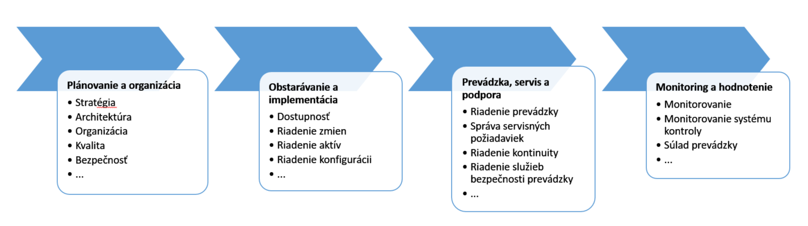

Celková prevádzka systému bude pokrývať minimálne aktivity v oblastiach:

* Riadenie stratégie riešenia
* Dizajn služieb
* Riadenie zmien
* Prevádzka služieb

Celkový návrh štruktúr a procesov bude detailne vypracovaný v Cieľovom prevádzkovom modeli

Schéma 14 - Základný model budúcej prevádzky

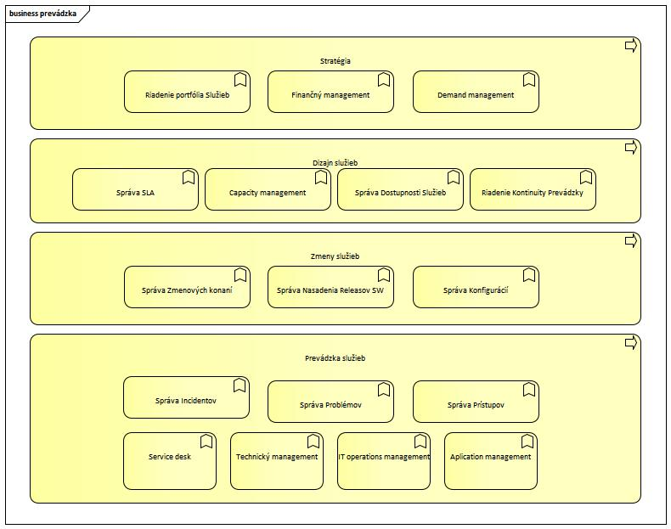

Prevádzku Atlasu PI a metodickú podporu používateľov bude zastrešovať novo vytvorené oddelenie. Jeho základnou platformou bude dedikovaný ServiceDesk, ktorý bude centrálne pokrývať komunikáciu so všetkými používateľmi systému.

**Riadiaci orgán Atlasu PI bude počas prevádzky riešenia zabezpečovať:**

* výkon činností správcu Atlasu PI v zmysle zákona č. 275/2006 Z. z. o informačných systémoch verejnej správy,
* riadenie rozvoja modulov, zmien a integrácií Atlasu PI v súlade so snahou o zabezpečenie maximálnej miery inovácie,
* priebežnú aktualizáciu obsahu kmeňových dát a rámcovej technickej informačnej bázy,
* koordináciu aktivít vo vzťahu k zabezpečeniu postačujúcej technologickej infraštruktúry k API, ako aj licenčného pokrytia (vo vzťahu k prevádzkovateľovi cloudu),
* Prevádzkovanie IT platformy Atlasu PI bude personálne zabezpečené dostatočným počtom pracovníkov.
* Digitalizačné aktivity pre historické dáta budú personálne zabezpečené dostatočným počtom pracovníkov. Predpoklad je, že digitalizáciu, kontrolu a integráciu bude zabezpečovať JIM v rozsahu 10-15 zamestnancov.

***Metodická a aplikačná podpora:***

* navrhuje sa využitie trojvrstvovej úrovne podpory:
* podpora prvej úrovne (L1) bude zabezpečovaná gestorom riešenia – dedikovaným oddelením JIM v gescii Úradu pre reguláciu elektronických komunikácií a poštových služieb
* aplikačná podpora druhej úrovne (L2) bude poskytovaná špecializovanými používateľmi rôznych oddelení, na ktorých budú smerované hlásenia spracované prvou úrovňou,
* tretia úroveň podpory (L3), bude pokrývaná pracovníkmi externej podpory dodávateľa,
* v rámci prvej úrovne podpory bude realizovaný príjem a identifikácia požiadaviek s následným smerovaním na konkrétneho riešiteľa. Druhá úroveň podpory bude rozdelená na viac oblastí podľa funkcie systému.
* prevádzkovanie podpory druhej a tretej úrovne bude personálne zabezpečené dostatočným počtom riešiteľov, ktorých počet bude upravované v závislosti od nárastu potrieb systému.

V rámci metodickej podpory bude tím podpory realizovať:

* zabezpečovanie a poskytovanie odbornej prípravy a školení užívateľov služieb Atlasu PI
* tvorbu záväzných metodík a poskytovanie odborných rád a usmernení a publikovanie tzv. best practice postupov pre používateľov
* evidenciu poskytovanej podpory a na základe analýzy jej obsahu a štruktúry návrh realizácie úsporných, optimalizačných a racionalizačných opatrení.

Podporované prostredia pre implementáciu a prevádzku jednotlivých skupín aktivít budú vytvorené , zálohované a obnovované podľa SLA poskytovaného vládnym cloudom.

Tabuľka 35 - Sada prostredí

|  |  |
| --- | --- |
| **Prostredie** | **Účel** |
| Testovacie | Štandardné funkčné testy pre jednotlivé definované skupiny funkcionalít, v predprodukčnej fáze školenia používateľov |
| Predprodukčné | Akceptačné testovanie bez prístupu dodávateľa do systému (User Acceptance Test), Integračné a migračné testy |
| Migračné | Migrácie a konsolidácie digitalizovaných údajov pre staré záznamy |
| Produkčné | Prevádzka systému |

Tabuľka 36 - Kritériá kvality prevádzky

|  |  |
| --- | --- |
| **Kritériá kvality** | |
| Q_P1.1 | SLA v kľúčových parametroch bude dodržaná podľa návrhu pre všetky služby |
| Q_P1.2 | Incidenty na aplikačnej úrovni budú významne klesať počas doby používania systému |
| Q_P1.3 | Metodická podpora a manažment zmien zabezpečí, že kvalita a efektivita IS bude kontinuálne narastať počas doby využívania systému |
| Q_P1.4 | Dokumentácia k IT platforme Atlas PI bude živá a dynamicky sa bude rozvíjať |
| Q_P1.5 | Početnosť dopytov pri plánovaných stavbách |

Tabuľka 37 - Riziká prevádzky

|  |  |
| --- | --- |
| **Riziká** | |
| R_P1.1 | Služby nebudú poskytovaná v dostatočnej kvalite (vyskytne sa veľké množstvo chýb, dlhé doby odozvy a podobne) |
| R_P1.2 | Organizačné zabezpečenie podpory nedokáže včas vybudovať štruktúru s dostatočnými skúsenosťami a kvalifikáciou |
| R_P1.3 | Reakcia na vyriešenie metodicko procesnej požiadavky bude príliš dlhá a ťažkopádna |
| R_P1.4 | Nepodarí sa nastaviť proces efektívnej spätnej väzby, inovatívne iniciatívy nebudú presadzované a dôjde k „zamrznutiu“ procesov v suboptimálnom stave. |

## Implementácia riešenia

### Aktivity implementácie

Celková implementácia projektu je rozvrhnutá na 30 mesiacov od spustenia realizácie. Riešenie bude budované v 5 streamoch, predpokladá sa inkrementálny prístup a využitie štandardnej metodiky projektového riadenia PRINCE 2. Výstupy jednotlivých fáz budú presnejšie definované v prípravnej fáze implementačného procesu a budú vzájomne odsúhlasované Riadiacim orgánom a dodávateľom projektu. Predbežný plán projektu počíta s nasledovnými projektovými fázami v jednotlivých streamoch projektu:

Stream 1:

* Cieľový prevádzkový model

Stream 2:

* GIS systém
* Analytika
* Modul spracovania požiadaviek
* Modul správy a spracovania údajov
* Notifikačný modul

Stream 3:

* Bezpečnostný projekt

Stream 4:

* Service Desk

Stream 5:

* Migračný stream

Tabuľka 38 - Harmonogram implementácie

|  |  |  |
| --- | --- | --- |
| **Názov aktivity** | **Začiatok aktivity** | **Koniec aktivity** |
| Analýza a dizajn | T+2M | T+14M |
| Implementácia | T+4M | T+19M |
| Testovanie | T+8M | T+28M |
| Nasadenie | T+11M | T+29M |
| Cieľový prevádzkový model | T+1M | T+11M |
| Bezpečnostný projekt | T+2M | T+29M |
| Projektový manažment | T+1M | T+30M |
| QA počas projektu | T+1M | T+30M |
| Školenia | T+24M | T+30M |
| Podporné aktivity, publicita | T+8M | T+30M |
| Nákup HW a krabicového softvéru |  |  |

Tabuľka 39 - Harmonogram implementácie hlavných a podporných aktivít

|  |  |  |  |
| --- | --- | --- | --- |
| **Názov aktivity** | **Podporné aktivity** | **Začiatok aktivity** | **Koniec aktivity** |
| Analýza a dizajn | Analýza a dizajn riešenia okrem integrácie | T+2M | T+14M |
| Analýza a dizajn riešenia – integrácia na MPI |  |  |
| Analýza a dizajn riešenia – integrácia na iný ISVS | T+2M | T+14M |
| Nákup HW a krabicového softvéru | Nákup HW a krabicového softvéru pre riešenie okrem integrácie | NA | NA |
| Nákup HW a krabicového softvéru pre riešenie – integrácia na MPI | NA | NA |
| Nákup HW a krabicového softvéru pre riešenie – integrácia na iný ISVS | NA | NA |
| Implementácia | Implementácia riešenia okrem integrácie | T+4M | T+19M |
| Implementácia riešenia – integrácia na MPI |  |  |
| Implementácia riešenia – integrácia na iný ISVS | T+4M | T+19M |
| Testovanie | Testovanie riešenia okrem integrácie | T+8M | T+28M |
| Testovanie riešenia – integrácia na MPI |  |  |
| Testovanie riešenia – integrácia na iný ISVS | T+8M | T+28M |
| Nasadenie | Nasadenie riešenia okrem integrácie | T+11M | T+29M |
| Nasadenie riešenia – integrácia na MPI |  |  |
| Nasadenie riešenia – integrácia na iný ISVS | T+11M | T+29M |

### Digitalizácia a migrácia údajov

Nevyhnutnou podmienkou reálnej využiteľnosti projektu je zber a konsolidácia existujúcich a historických podkladov od prevádzkovateľov sietí. JIM môže podľa súčasnej legislatívy osloviť akúkoľvek verejnú osobu s požiadavkou na poskytnutie údajov o existujúcej fyzickej infraštruktúre v jeho kompetencii. Ako zdroj dát boli identifikované :

* URSO
* Magistráty a mestské úrady (stavebné odbory)

V rámci pripravovanej zmeny legislatívy (Zákon č. 351/2011 Z.z. o elektronických komunikáciách), ktorú je SR povinná uskutočniť do 20.12.2020 bude možné upraviť povinnosť prevádzkovateľov sieťovej infraštruktúry nielen pri plánovaných investíciách, ale aj existujúcich sieťach, čím sa zber údajov ešte zjednoduší.

Pre využitie fyzickej infraštruktúry budú kritické údaje zhromaždené od:

* prevádzkovateľov systémov elektronických komunikačných sietí
* prevádzkovateľov kanalizačných systémov
* prevádzkovateľov teplovodných systémov.

Výraznou podporou pre získanie dát môžu byť dopytové výzvy, kedy by povinné osoby VS mohli preplatiť digitalizáciu údajov prevádzkovateľom sietí ako kompenzáciu nákladov.

Databáza priestorových údajov bude primárne konsolidovať existujúce dáta ÚRSO, ktoré prejdú digitalizáciou a prípadnými upresňujúcimi zameraniami. Podklady sú v súčasnosti v rôznych formátoch, často len v papierovej a mapovej podobe. Za týmto účelom bude potrebné vytvoriť samostatný projektový stream na digitalizáciu a integráciu geodát do Atlasu pasívnej infraštruktúry.

Digitalizácia a integrácia podkladov o fyzickej infraštruktúre sa bude týkať:

1. Prevádzkovateľov elektronických komunikačných sietí - infraštruktúry staršej ako 10 rokov.
2. Elektroenergetických spoločností
3. Plynárenských spoločností
4. Teplárenských spoločností
5. Vodárenských spoločností
6. **Prevádzkovatelia elektronických komunikačných sietí** majú väčšinu svojich mapových podkladov o infraštruktúre určenej pre optické trasy a rádiové zariadenia už v digitálnej podobe. Digitalizovať bude nutné hlavne mapové podklady s infraštruktúrou metalických vedení. Jej rozsah a miera detailu bude upresnená.
7. **Elektroenergetické spoločnosti** majú svoju VN a VVN časť už v digitálnej podobe. Digitalizovať bude nutné NN časť vhodnú pre využitie projektu Atlas PI. Jej rozsah a miera detailu bude upresnená.
8. **Plynárenské spoločnosti** prevádzkujú 26993km nízkotlakových a strednotlakových vedení vhodných pre projekt Atlas PI. Z nich asi 70% nie je zakreslených v digitálnom formáte. Nutné bude preto prekresliť a vektorizovať cca **18 900 km**
9. **Teplárenské spoločnosti** väčšinu svojich podkladov nemá v digitálnej podobe. 340 registrovaných spoločností generuje a dodáva teplo 10600 GWh.

Tabuľka 40 - Prepočet dodávaného tepla

|  |  |  |
| --- | --- | --- |
| **Spoločnosť** | **Prevádzkované potrubie (km)** | **Dodané teplo (GWh)** |
| Bratislavská teplárenská, a.s. | 157,2 | 884 |
| Tepláreň Košice, a.s. | 128,5 | 793 |
| Žilinská teplárenská, a.s. | 74 | 429 |
| Trnavská teplárenská, a.s. | 60 | 263,7 |
| **Spolu** | **419,7** | **2369,7** |

S prepočtu spoločností Bratislavská teplárenská a.s., Tepláreň Košice a.s., Žilinská teplárenská a.s. a Trnavská teplárenská a.s. vychádza na 1km prevádzkovaného potrubia dodané teplo **5,65 GWh**.

Podľa zdroju URSO dodávajú teplárenské spoločnosti do bytových jednotiek 5216 GWh a do nebytových 5383 GWh. Spolu 10 599 GWh.

Po prepočte potom celé odvetvie prevádzkuje približne **1 876 km** potrubí vhodných na vektorizáciu a digitalizáciu pre účely Atlasu PI.

1. **Vodárenské spoločnosti** zabezpečujú zásobovanie obyvateľstva pitnou vodou ako aj odvedenie odpadových vôd verejnou kanalizáciou. Za týmto účelom prevádzkujú infraštruktúru verejných vodovodov a kanalizácií. Dokumentácia o týchto vedenie jej vedené v mierke 1:50000. Úroveň existujúcich sietí je minimálna. Na území SR je 13 731km kanalizačných vedení. Z nich približne 90% nie je zakreslených vo formáte vhodnom pre účely Atlasu PI. Nutné bude preto prekresliť a vektorizovať cca **12 350 km**
2. **Dopravné spoločnosti** zabezpečujú leteckú, železničnú a automobilovú dopravu obyvateľstva a tovaru ako aj vnútrozemskú plavbu.

Letecká doprava ako aj vnútrozemská plavba neprevádzkujú infraštruktúru vhodnú pre účely Atlasu PI. Pre účely zdieľania v Atlase je vhodná infraštruktúra železníc a diaľnic.

Železničnú sieť pre Slovensko zabezpečuje a prevádzkuje spoločnosť Železnice Slovenskej republiky. Prevádzku dátovej a optickej infraštruktúry zabezpečuje organizačná zložka Železničné telekomunikácie Bratislava. V digitálnej forme je aktuálne dostupná len sieť uzlových prípojných bodov. Integrovať a digitalizovať do Atlasu PI bude nutné jej sieť v dĺžke **3330 km**

Na Slovensku je v prevádzke 484 km diaľnic a 229 km rýchlostných ciest. Diaľničnú sieť a rýchlostné cesty prevádzkuje spoločnosť Národná Diaľničná Spoločnosť, a.s. Pre účelu tohto projektu sú vhodné svojim profilom a topológiou hlavne diaľničné komunikácie. Odhadovaná dĺžka fyzickej infraštruktúry vhodnej na zapracovanie do Atlasu PI bude preto **484 km.**

Predpokladaná jednotková cena za digitalizáciu mapových podkladov a jej prípravy pre účely Atlasu PI je 25€ . Pri určení predpokladaných cien sme vychádzali zo štandardných cenníkov organizácií, napr. Oravská vodárenská spoločnosť, a.s na svojom webe uvádza jednotkovú cenu za poskytnutie podkladov z GIS v digitálnej forme (meračský pás) 27,89 €/km.

Pri plánovanom objeme prekresľovania a výkupu digitálnych podkladov považujeme za relevantnú maximálnu cenu 25 €/km.

Pre odvetvia: 1. Prevádzkovatelia elektronických komunikačných sietí a

2. Elektroenergetické spoločnosti

nie je v súčasnosti ešte špecifikovaný rozsah a možnosti digitalizácie mapových podkladov. Odhadovaný rozsah by ale nemal prekročiť **20 000 km.** Čo predstavuje náklad **500 000€**

Pre odvetvia 3. – 6. Je výpočet nákladov v tabuľke:

Tabuľka 41 - Cena za digitalizáciu mapových podkladov

|  |  |  |
| --- | --- | --- |
| **Odvetvie** | **Digitalizácia PI (km)** | **Cena (€)** |
| 1. Plynárenské spoločnosti | 18 900 | 472 500 |
| 1. Teplárenské spoločnosti | 1 876 | 46 900 |
| 1. Vodárenské spoločnosti | 12 350 | 308 750 |
| 1. Dopravné spoločnosti | 3814 | 95 350 |
| **Spolu** | **36 940 km** | **923 500 €** |

Celková odhadovaná cena za digitalizáciu existujúcich podkladov je **1 423 500€.**

**Digitalizácia údajov nie je súčasťou navrhovaného projektu.**

Tabuľka 42 - Kritériá kvality implementácie

|  |  |
| --- | --- |
| **Kritériá kvality** | |
| Q_I 1.1 | Importované dáta budú vyhodnocované podľa požiadaviek Inspire - Utility governmental services   <https://inspire.ec.europa.eu/id/document/tg/us> |

Tabuľka 43 - Riziká implementácie

|  |  |
| --- | --- |
| **Riziká** | |
| R_I 1.1 | Implementačný tím nebude mať dostatočnú kapacitu, vedomosti a schopnosti |
| R_I 1.2 | Inštalácia a oživenie GIS serveru vo virtuálnom prostredí bude problematické |
| R_I 1.3 | Koordinácia požiadaviek povinných podnikov nebude dostatočná |

## Ekonomická analýza

Čistá súčasná ekonomická hodnota (ENPV) = 13 948 348€

Rok návratu investície (PBP) = 7

Výdavky projektu Atlas pasívnej infraštruktúry sú v **horizonte 10 rokov** vyčíslené na celkovú sumu 26 262 765,60 **€**, z čoho investičné náklady sú 18 186 306 **€** rozložených na obdobie 30 mesiacov a ročné prevádzkové náklady po implementácii tvoria v horizonte 10 rokov priemerne 807 646 €. Jednotlivé náklady sú bližšie špecifikované v kalkulácií nákladov na vlastníctvo (TCO), ktorá je prílohou tejto štúdie. Čistá súčasná ekonomická hodnota projektu bude po 10 rokoch 13 948 348 €.

### Prínosy - kvantitatívne

Celkové prínosy boli vyčíslené na základe podkladov získaných zo Štúdie SMART 2015/0066 spracovanej spoločnosťami WIK-Consult GmbH a Valdani Vicari & Associati S.r.l. vypracovanej pre Európsku komisiu, na základe dát dostupných na stránke Úradu pre reguláciu elektronických komunikácií a poštových služieb, dát zverejnených vo výročnej správe Ministerstva dopravy a výstavby SR.

Prínosy pri budovaní sietí sme rozdelili do niekoľkých oblastí:

##### Nahradenie DSL pripojenia s rýchlosťou nižšou ako 100 Mbit/s (last mile)

Aktuálne podporované technológie pripojenia na internet na pevných telefónnych linkách sú ADSL, ADSL2/2+ a VDSL. Technológia ADSL ponúka maximálnu prenosovú rýchlosť 8/1 Mbit/s, ADSL2/2+ 24/3,3Mbit/s a VDSL 55/3 Mbit/s.

Uvedené technológie, ale negarantujú rýchlosti požadované Úradom podpredsedu vlády SR pre investície a informatizáciu. Ten požaduje siete so symetrickou rýchlosťou 30/30 Mbit/s. Preto pre potreby plnenia zámeru digitalizácie spoločnosti uvažujeme s ich nahradením optickými linkami.

Prínos pri budovaní týchto sietí formou zdieľanej infraštruktúry predstavuje úsporu nákladov vo výške 25% v porovnaní s budovaním klasickými zemnými prácami v hodnote **21 662 714,98 EUR.**

Percento úspory nákladov sme prevzali do Štúdie SMART 2015/0066. V štúdii sa uvádza možnosť i vyššej úspory, pre jednoduchosť uvažujeme so všeobecným záverom, že predpokladané úspory pri zdieľaní infraštruktúry sú vo výške 25%. [15]

*Toto percento bolo zovšeobecnené pri nasledovných predpokladoch*

*- minimálne 25% využitie existujúcej infraštruktúry*

*- minimálne 10 % vysokorýchlostných sieti je budovaných spoločne*

*- minimálne 5% novo vybudovaných sieti pre viacbytové jednotky je už pripravených pre vysokorýchlostne širokopásmové pripojenie*

***Výpočet náhrady xDSL technológie optickou, v analógii s elektrickými rozvodmi***

*(elektrické rozvody sa nepovažujú za elektronické komunikačné médium)*

V roku 2017 bol počet internetových pripojení xDSL 487 164[16]. Pri náhrade tohto pripojenia uvažujeme s budovaním optickej siete s rýchlosťou vyššou ako 100Mbit/s.

Pre výpočet potrebnej dĺžky vedení vychádzame z údajov o elektrickom vedení. To svojou topológiou a štruktúrou pripomína siete optické.

Východoslovenská distribučná spoločnosť, a.s. rozvádza el. energiu pre 637 044[17] odberných miest, Stredoslovenská distribučná, a.s. pre 744 000[18] a Západoslovenská distribučná, a.s. distribuuje elektrickú energiu pre 1 133 195[19] odberných miest. Spolu tieto spoločnosti rozvádzajú el. energiu až pre 2 514 239 odberných miest.

Dĺžka vedenia VSD s nízkym napätím je 8300 km[20], SSD disponuje vedením s dĺžkou 16 948,1 km[21] a ZSD  dĺžkou 14 680,36 km[22]. Celková dĺžka nadzemného vedenia s nízkym napätím pre celú SR použiteľná na tento účel je 39 928,458 km. Tieto údaje sú zosumarizované v nasledujúcej tabuľke:

Tabuľka 44 - Sumarizácia údajov vedenia NN

|  |  |  |  |  |
| --- | --- | --- | --- | --- |
| **Distribučné spoločnosti** | **Východoslovenská distribučná, a.s.** | **Stredoslovenská distribučná, a.s.** | **Západoslovenská distribučná, a.s.** | **Spolu** |
| Počet odberných miest | 637 044 | 744 000 | 1 133 195 | 2 514 239 |
| NN N (km) | 8 300 | 16 948,10 | 14 680,36 | 39 928,458 |
| NN P (km) | 2 564 | 3 381,78 | 5 180,22 | 11 126,002 |

Počet odberných miest nadzemných vedení sme vypočítali na základe predošlých údajov na 1 966 325,495. Pre účely výpočtu prínosu počítame s budovaním 9892,30 km optickej siete ako náhrada za xDSL.

Výpočet priemernej dĺžky účastníckeho vedenia v metroch 39 928,458 / 1 966 325,495 = 20,3059 m.

Výpočet dĺžky pripojenia v metroch 487 164 x 20,3059 = 9 892 301 m

Výpočet dĺžky pripojenia v kilometroch 487 164 x 0,0203059 = 9892,301272 km

Ďalej pracujeme s údajom v km zaokrúhleným na 2 desatinné miesta, t.j. 9892,30 km.

Pri výpočte úspory nákladov uvažujeme s cenou realizácie optických sietí vypočítaným aritmetickým priemerom na základe existujúcich zmlúv o realizácii optických sietí.

Priemerné náklady súvisiace s vypracovaním projektovej dokumentácie sú v čiastke 5 259,12 EUR bez DPH.

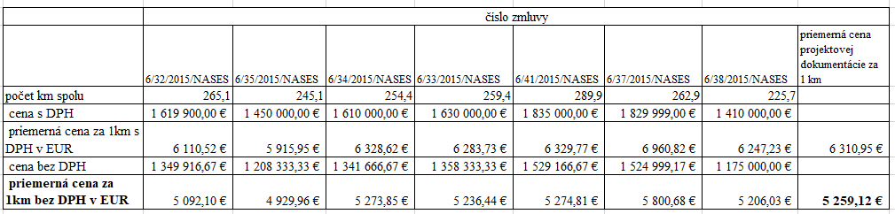

Priemerné náklady súvisiace s vypracovaním celej realizácie optickej siete vrátane projektovej dokumentácie.

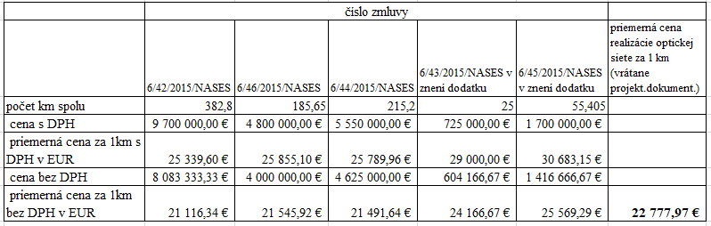

Odpočítaním priemernej ceny za činnosti súvisiace s realizáciou optických sietí vrátane vypracovania projektovej dokumentácie a priemernej ceny za prácu súvisiacu s vypracovaním projektovej dokumentácie, dostávame čistú priemernú cenu realizačným prác súvisiacu s kladením optickej siete (pri výpočte uvažujeme, že i pri využití existujúcej infraštruktúry bude potrebné vypracovanie určitej projektovej dokumentácie, úsporu počítame len z ceny realizačných prác).

Primeraná cena realizačných prác za 1 km bez DPH

22 777,97 – 5 259,12 = 17 518,85

Náhrada xDSL

9 892,30 km

Pri výpočte prínosov štúdie uvažujeme, že pri budovaní sietí ako náhrade xDSL bude možné pri 50% km využiť existujúci infraštruktúru alebo ju budovať spoločne s inými sieťami, čo prinesie úspory na budovanie optických sietí vo výške 21 662 714,98 EUR.

50% z 9 892, 3 km je 4946, 15 km.

Náklady na vybudovanie 4 946,15 km sietí spolu v sume 86 650 859,9275 EUR

4946,15 * 17 518,85 = 86 650 859,9275

**Úspora 25% pri využití el. vedení**

86 650 859,9275 x 0.25 = 21 662 714,981875 EUR

t.j. **21 662 714,98EUR**

***Výpočet náhrady xDSL technológie optickou, v analógii s plynovodmi***

*(plynovod sa nepovažuje za elektronické komunikačné médium)*

Pre porovnanie výpočtov potrebnej dĺžky optických vedení sme zobrali do úvahy aj údaje o plynových potrubiach. Plynové potrubie uvádzame ako príklad z dôvodu overenia správnosti prepočtu úspor. Údaje o plynovodoch sú verejne dostupné informácie, prepočet vychádza z dĺžky potrubí a počte odberných miest. Plynové potrubie nie je možné využiť na pripokládku z dôvodu ochranného pásma.

Dĺžka strednotlakových a nízkotlakových plynovodov v SR použiteľných na tento výpočet je 26 993 km. Počet odberných miest plynu je 1 514 282[23]. Z týchto údajov sme vypočítali priemernú dĺžku prípojky na 17,8256m.

Pre účely výpočtu prínosu počítame s budovaním 8683,99 km optickej siete ako náhrada za xDSL.

Výpočet dĺžky pripojenia v metroch 487 164 x 17,8256 = 8 683 990,5984

Výpočet dĺžky pripojenia v kilometroch 487 164 x 0,0178256 = 8 683, 9905984

Ďalej pracujeme s údajom v km zaokrúhleným na 2 desatinné miesta t.j. 8 683, 99km.

Pri výpočte úspory nákladov uvažujeme s cenou realizácie optických sietí vypočítaným aritmetickým priemerom na základe existujúcich zmlúv o realizácii optických sietí.

Priemerné náklady súvisiace s vypracovaním projektovej dokumentácie sú v čiastke 5 259,12 EUR bez DPH.



Priemerné náklady súvisiace s vypracovaním celej realizácie optickej siete vrátane projektovej dokumentácie.



Odpočítaním priemernej ceny za činnosti súvisiace s realizáciou optických sietí vrátane vypracovania projektovej dokumentácie a priemernej ceny za prácu súvisiacu s vypracovaním projektovej dokumentácie, dostávame čistú priemernú cenu realizačným prác súvisiacu s kladením optickej siete. (pri výpočte uvažujeme, že i pri využití existujúcej infraštruktúry bude potrebné vypracovanej určitej projektovej dokumentácie, úsporu počítame len z ceny realizačných prác).

Primeraná cena realizačných prác za 1 km bez DPH

22 777,97 – 5259,12 = 17 518,85

Náhrada xDSL

8 683, 99km

Náklady na vybudovanie 8 683,99 km sietí spolu v sume

8 683,99 * 17 518,85 = 152 133 518,2115

Úspora 25%

152 133 518, 2115 x 0.25 = 38 033 379,552875 EUR

t.j. **38 033 379,55 EUR**

Pri budovaní sietí je možné využiť i kanalizačné potrubia, ktorých na základe údajov zverejnených vo Vodohospodárskom spravodajcovi 11-12/2018 je 13 731 km.

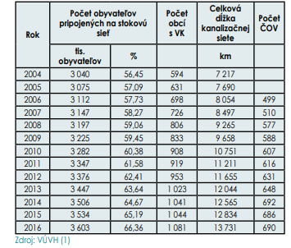

Oblasť rozširovania optických sietí zdieľaním existujúcej kanalizačnej infraštruktúry sa javí ako zaujímavá. Na základe smernice Rady 91/27/EHS o čistení komunálnych odpadových vôd s ohľadom na budovanie ďalšej infraštruktúry potrebnej na zaistenie požiadaviek odvádzania a čistenia komunálnych odpadových vôd, dochádza k výraznému budovaniu nových sietí. V roku 2016 z 2 891 obcí SR malo iba 1 081 obcí vybudovanú verejnú kanalizáciu, z toho však v roku 2016 bolo vybudovaných 849 km kanalizačnej siete, ktorá mohla byť v rámci koordinácie prác využitá na pripoloženie optických sietí. SR má možnosť čerpať prostriedky EÚ na výstavbu a rekonštrukciu verejnej kanalizácie, čo pri využívaní informácii v budúcom Atlase pasívnej infraštruktúry umožní ich efektívnejšie čerpanie.

Ku dňu vypracovania štúdie sme nedisponovali verejne dostupnými informáciami o dĺžke teplovodov a iných existujúcich sietí, ktoré je taktiež možné využiť pri budovaní optických sietí. Z tohto dôvodu nie sú ďalej ekonomicky analyzované.

Nakoľko je topológia plynových potrubí najviac podobná topológii optických sietí, uviedli sme pri výpočte dĺžok, model týchto sietí. Kombináciou kanalizácie, plynových potrubí, teplovodných potrubí atď. je možné dosiahnuť obdobnú alebo podobnú dĺžku zdieľanej infraštruktúry.

##### Nahradenie pevného rádiového pripojenia

Aktuálne podporované technológie pevného rádiového pripojenia, typu bod Multi-bod, pre svoje prenos využívajú licencované frekvenčné pásma 3,5GHz a 3,7GHz, ako aj voľné pásma 2,4GHz a 5,8GHz. Inštalované pripojenia sú riešené technológiami FWA, LTE alebo IEEE 802.11g, 802.11n, 802.11ac.

Uvedené technológie, ale negarantujú rýchlosti požadované Úradom podpredsedu vlády SR pre investície a informatizáciu. Ten požaduje siete so symetrickou rýchlosťou 30/30 Mbit/s. Preto pre potreby plnenia zámeru digitalizácie spoločnosti uvažujeme s ich nahradením optickými linkami.

Prínos pri budovaní týchto sietí formou zdieľanej infraštruktúry predstavuje úsporu nákladov vo výške 25% v porovnaní s budovaním klasickými zemnými prácami v hodnote **14 028 416,22 EUR.**

Pri výpočte úspor sme vychádzali z nasledovných údajov:

Počet internetových pripojení s pevným rádiovým prístupom 315 479[24]. Pri náhrade tohto pripojenia uvažujeme s budovaním optickej siete s rýchlosťou vyššou ako 100Mbit/s.

Na základe výpočtov v predchádzajúcej časti ohľadne dĺžky budovania sietí v km vychádzame z prepočtu km podľa elektrického vedenia sietí.

Výpočet priemernej dĺžky účastníckeho vedenia v metroch 39 928,458 / 1 966 325,495 = 20,3059 m.

Výpočet dĺžky pripojenia v metroch 315 479 x 20,3059 = 6 406 085,0261 m

Výpočet dĺžky pripojenia v kilometroch 315 479 x 0,0203059 = 6 406, 0850261km

Ďalej pracujeme s údajom v km zaokrúhleným na 2 desatinné miesta, t.j. 6 406,09 km.

Náhrada pevného rádiového pripojenia

6 406,09 km

Pri výpočte prínosov štúdie uvažujeme, že pri budovaní sietí ako náhrade pevného rádiového pripojenia bude možné pri 50% km využiť existujúci infraštruktúru alebo ju budovať spoločne s inými sieťami, čo prinesie úspory na budovanie optických sietí vo výške **14 028 416,22 EUR**.

50% z 6 406,09 km je 3 203,045 km

Náklady na vybudovanie 3 203,045 km sietí spolu v sume EUR

3 203,045 * 17 518,85 = 56 113 664,89825

Úspora 25% pri využití el. vedení

56 113 664,89825 x 0.25 = 14 028 416,2245625

t.j. **14 028 416,22 EUR**

##### Efektívne poskytovanie štátnej pomoci UPVII - pokrývanie bielych miest (backhaul)

Prínos vo forme úspory nákladov vo výške 25% v porovnaní s budovaním klasickými zemnými prácami v hodnote **17 536 368,52 EUR.**

V dokumente Analýza pre implementáciu národných projektov v rámci prioritnej osi 3 OPIS vypracovanej v roku 2011 zameranom na pokrytie tzv. bielych a šedých miest širokopásmovým pripojením je Pri výpočte prínosu na pokrývanie bielych miest vysokorýchlostným internetom uvažujeme s 50% hodnotou, kde  predpokladá,e možnosť zdieľania existujúcej infraštruktúry.

Tabuľka 45 - Sumarizácia údajov MOK

|  |  |
| --- | --- |
| **Klaster** | **Dĺžka MOK v klastroch (hodnota v km)** |
| Západoslovenský | 644 |
| Stredoslovenský | 1384 |
| Východoslovenský | 1976 |
| **Spolu** | **4 004** |

Výpočet:

Priemerná cena realizačných prác za 1 km bez DPH je vypočítaná pre prínos 1, v hodnote 17 518,85 EUR

Dĺžka zdieľanej infraštruktúry pre účely výpočtu je 2 002 km (viď informácie vyššie)

2 002 x 17 518,85 = 35 072 737,7 EUR

Úspora 25% (viď predchádzajúce vysvetlenie)

35 072 737,7 x 25% = 8 768 184,425

**Úspora vo výške 8 768 184,43 EUR**

V prípade budovania nových sietí zdieľaním 50% existujúcej infraštruktúry alebo spoločné budovanie s inými prevádzkovateľmi sietí by mohli byť úspory v čiastke 8 768 184,43 EUR.

### Prínosy - kvalitatívne

##### Zvýšenie konkurenčného prostredia a následné zníženie cien za poskytované služby

Zníženie nákladov na zavádzanie nových širokopásmových sietí by mohlo podporiť rozširovanie zavádzania optických sietí do budov a oblastí (vrátane vidieckych), kde by ich ďalšie budovanie bolo inak nerentabilné a umožniť tak konkurenciu v dostupnosti širokopásmového vysokorýchlostného pripojenia. To povedie jednak k vyššej kvalite pripojenia, ako i väčšiemu výberu poskytovateľov internetu pre odberateľov najmä v husto obývaných oblastiach.

V štúdii týkajúcej sa Rakúska a Nemecka, 83% dodávateľov energií označilo znižovanie príjmov za hnací mechanizmus inovácií, ktoré umožňuje práve digitalizácia hospodárstva. Vďaka inováciám rastie ochota zákazníkov zmeniť dodávateľov (72%), poukazujú na vysokú intenzitu hospodárskej súťaže (67%), digitalizáciu a technický pokrok 61%) ako i decentralizované dodávky energií (60%). [25]

##### Rast HDP

Viackrát spomínaná štúdia SMART 2015/0066 poukazuje na zvýšené náklady v súvislosti s rozširovaním vysokorýchlostného pripojenia, avšak na druhej strane poukazuje i na hospodárske, sociálne a environmentálne prínosy súvisia so zvýšeným zavádzaním a využívaním vysokokapacitného širokopásmového pripojenia. Zrýchlené budovanie optických sietí, ako i rastúca rýchlosť pripojenia užívateľov predpovedá nárast HDP v EÚ o 0,54% do roku 2028 a odhadovaný príspevok k nárastu investícii je 0,89%. Rozširovanie optických sietí by mohlo znížiť emisie skleníkových plynov pre vybrané oblasti, znížiť migráciu a zvýšiť zamestnanosť vo vidieckych oblastiach.

Analýzou dopadu rastu HDP a potenciálneho zisku ďalším rozširovaním vysokorýchlostného internetu sa zaoberala i ďalšia štúdia OECD. V správe “The economic impact of broadband: evidence from OECD countries”, vypracovanej Pantelis Koutroumpis v Apríli 2018 je venovaná značná časť prepočtu rastu HDP. V správe je uvedených niekoľko modelov výpočtu na základe údajov z rokov 2002 až 2016 z 35 krajín. V správe je uvedený vplyv rýchlosti  internetu na rast HDP, kde krajiny s nižšou priemernou rýchlosťou v rokoch 2002 - 2016 mali vo všeobecnosti menší rast HDP, ako krajiny s vyššou prenosovou priemernou rýchlosťou. Pre Slovensko bol vypočítaný rast HDP na úrovni 0,07%.

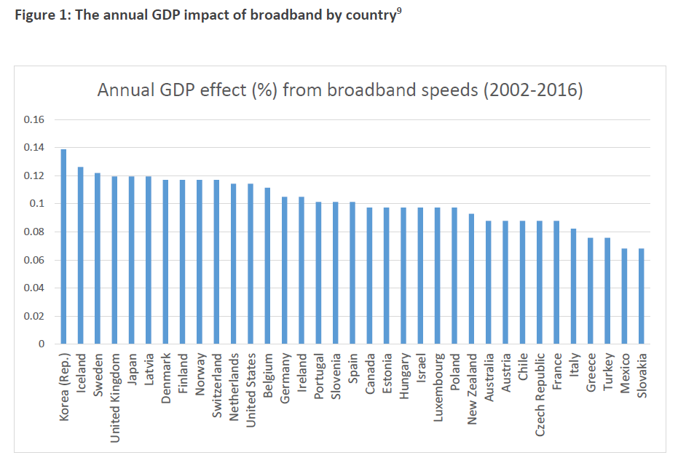

Zdroj: The economic impact of broadband, evidence from OECD countries, Pantelis Koutroumpis, April 2018

Vďaka rastu rýchlosti pripojenia pribúdajú nové služby, rastie práca na diaľku, čo krajinám OECD pomáha každoročne zvýšiť HDP v priemere o 0,38%. Krajina s najvyššou priemernou rýchlosťou (9,8Mbit/s) za roky 2002-2016 mohla dosiahnuť o 0,08% vyšší rast HDP ako krajina s veľmi nízkou prenosovou rýchlosťou (0-1 Mbit/s).

##### Prínos pre občana

V súčasnosti obce prijímajú informácie o existujúcej infraštruktúre  pri kolaudačných konaniach novostavieb, nemajú však prehľad o plánovanej infraštruktúre. Tento druh informácií by mohli zhodnotiť či už pri plánovaní údržby chodníkov, ciest, ktoré majú v správe, ako i pri modernizácii svojho územia. Obce nedisponujú informáciami o infraštruktúre budovanej v minulosti, hoci by nimi mali disponovať. Pri stavebných povoleniach často vyžadujú potvrdenia, ktoré by pre vybrané parcelné čísla nemuseli žiadať. Či už žiadosti alebo vyjadrenia prevádzkovateľov sietí k prípojkám alebo existencii sietí. Atlas pasívnej infraštruktúry by mohol poskytnúť informácie o vybudovanej i plánovanej infraštruktúre v prehľadnej forme (S-JTSK a mapových podkladov). Nielen obce, ale i iní prevádzkovatelia sietí môžu byť informovaní o plánovaných prácach, ku ktorým sa môžu pripojiť pri budovaní svojich sietí. Cieľom je koordinácia stavebných prác, úspora času pri vybavovaní jednotlivých povolení súvisiacich so zemnými prácami a v neposlednom rade i ochrana životného prostredia. Výsledkom bude prínos pre občana vo forme spokojnosti s kvalitou a dostupnosťou poskytovaných služieb. Oblasť jeho bydliska nebude opakovane rozkopávaná a zníži si počet výluk a dopravných obmedzení. Obec bude môcť efektívne riadiť správu svojho územia, čo bude mať jednoznačne **kvalitatívny prínos** pre občana.

##### Úspory pre prevádzkovateľov elektronických komunikačných sietí

Realizácia telekomunikačných stavieb je závislá od kvality predprojektovej a projektovej prípravy stavieb a od inžinierskej činností, pozostáva z týchto častí :

* Geodetická dokumentácia dotknutého územia regionálnej siete
* Projektová dokumentácia realizácie regionálnej siete
* Projekt dopravného značenia
* Vyvolané účelové dokumentácie

Geodetickú dokumentáciu so zakreslenými inžinierskymi sieťami a zariadeniami v plánovanej trase vypracováva autorizovaný geodet. Na základe existujúcich inžinierskych sietí a podzemných zariadení zakreslí projektant plánovanú trasu optického kábla a vypracuje realizačný projekt. Projektová dokumentácia musí obsahovať vyjadrenia dotknutých správcov sietí, ktorí o to požiadali v rámci oslovenia pre vyjadrenie sa k realizácii stavby. Na základe týchto stanovísk musí projekt obsahovať účelovú dokumentáciu križovania, prípadne aj tesných súbehov s vodnými tokmi, cestami alebo  železnicou. Projekt stavby pre realizáciu musí zohľadňovať všetky technické, finančné a legislatívne podmienky danej lokality.

Na základe vyjadrení prevádzkovateľov elektronických komunikačných sietí boli identifikované tieto úspory:

* Časové úspory pri vybavovaní povolení - sprístupnením informácií o fyzickej infraštruktúre je možné ušetriť čas pri územnom konaní potrebný na získanie vyjadrení dotknutých osôb (t.j. potenciálnych vlastníkov infraštruktúry v dotknutom území o tom či majú v tejto oblasti infraštruktúru, ktorá by mohla byť stavebnými prácami dotknutá). V súčasnosti proces vyjadrovania trvá do 30 dní. Po implementácii Atlasu pasívnej infraštruktúry je predpokladaná úspora na vybavenie povolení 15 dní, čo predstavuje **skrátenie času potrebného na získanie podkladov pre územné konanie alebo stavebné povolenie.**
* Finančné úspory súvisiace so získaním vyjadrení dotknutých osôb - v súčasnosti poplatky súvisiace so získaním vyjadrení od jednotlivých prevádzkovateľov sietí (o tom, že stavebnými prácami nebude dotknutá ich infraštruktúry) vychádzajú v priemere 300 EUR na projekt. [26]

V prípade, ak by došlo k dohode o spoločnej výstavbe nových sietí viacerými budúcimi prevádzkovateľmi sietí, došlo by k podstatnej časovej úspore z nasledovných dôvodov:

* projektová dokumentácia by bola pripravovaná spoločne pre všetkých participujúcich (projektant nemusí pripravovať projekt na dvakrát, keďže v súčasnosti spravidla prvý raz pripraví projekt pre jedného, následne na základe vyjadrení a žiadostí ostatných dochádza k úprave projektu, tento aspekt predstavuje ušetrený čas).
* výkopové práce by boli robené spoločne pre viacerých prevádzkovateľov telekomunikačných sietí. V súčasnosti je pozorovaný nedostatok kapacít stavebných firiem. V prípade spoločnej výstavby ide o účelné využitie disponibilných kapacít. V prípade, že každý stavia samostatne, kapacity nie sú účelne využívané, dochádza k predlžovaniu času výstavby.
* v rámci územných konaní stavebné úrady čoraz častejšie požadujú združenie výstavby. V situácii, ak však neexistuje predchádzajúca dohoda prevádzkovateľov sietí na spoločnej výstavbe, dochádza k predlžovaniu času začatia výstavby, z dôvodu, že je potrebné, aby prevádzkovateľ siete pripravený na výstavbu čakal na druhého prevádzkovateľa siete, ktorý je ešte len v procese administratívy a pod. V prípade, ak by mali prevádzkovatelia elektronických komunikačných sietí informáciu o plánovanej výstavbe s dostatočným časovým predstihom vedeli by plánovať výstavbu efektívnejšie aj s ohľadom na prípadné požiadavky samosprávy.

 V prípade, ak by došlo k využitiu existujúcej infraštruktúry dochádza k maximálnej časovej úspore pre žiadateľa – 100% úspory času z územného konania, 100% z výstavby.

##### Zabezpečenie ochrany existujúcich sietí

V súčasnosti absencia informácií o umiestnení fyzickej infraštruktúry spôsobuje škody na sieťach už prevádzkovaných. Pri budovaní nových sietí resp. rekonštrukcií už existujúcich sietí, dochádza pri rozkopávkach k ich poškodeniu. V prípade, že bude pri nových rozkopávkach mať prevádzkovateľ informácie o tom, že na danom území sa nachádzajú i iné technológie, zohľadní tento faktor pri výkopových prácach a zabezpečí dodržanie ich ochranného pásma.

### Náklady

##### Prevádzkové náklady riešenia

Pokrytie výdavkov spojených s prevádzkou IS Atlas PI bude zabezpečené v rámci limitov rozpočtovej kapitoly MŽP SR. Poskytovanie aplikačnej a metodicko-procesnej podpory bude dodávateľmi systému pravidelne vykazované a raz ročne bude s MŽP prehodnocované.

Očakávajú sa nasledovné prevádzkové výdavky:

* Náklady na priebežnú aktualizáciu aplikačnej platformy podľa zmien v legislatíve
* Náklady v súvislosti s využívaním IaaS služieb Vládneho cloudu,
* Obnova SW licencií,
* Technická asistencia pre riešení incidentov,
* Mzdové náklady zamestnancov MŽP,  JIM, digitalizačného pracoviska
* Réžia spojená so systémom.

Tabuľka 46 - Výstupy projektu

|  |  |  |
| --- | --- | --- |
| **Výstupy projektu** | | **Výdavky v EUR s DPH** |
|  | **Spoločné aktivity** |  |
| OUT_1 | Projektový manažment | 509 000,00 € |
| OUT_2 | QA počas projektu | 509 000,00 € |
| OUT_3 | Školenia | 85 000,00 € |
| OUT_4 | Podporné aktivity publicita | 169 900,00 € |
| OUT_5 | Web Portál | 254 016,00 € |
| OUT_6 | GeoPortál | 587 876,00 € |
| OUT_7 | GIS server | 3 867 736,00 € |
| OUT_8 | GeoDatabáza | 2 305 620,00 € |
| OUT_9 | GIS Light | 823 752,00 € |
| OUT_10 | Modul pre spracovanie Notifikácií | 523 760,00 € |
| OUT_11 | Modul správy žiadostí | 441 104,00 € |
| OUT_12 | Modul správy výmeny údajov | 745 268,00 € |
| OUT_13 | Transformačný modul pre priestorové údaje | 1 390 836,00 € |
| OUT_14 | Analytický server pre priestorové údaje | 2 396 364,00 € |
| OUT_15 | CMS | 375 102,00 € |
| OUT_16 | IAM | 396 900,00 € |
| OUT_17 | Integračný komponent | 594 816,00 € |
| OUT_18 | Web Service Gateway | 118 188,00 € |
| OUT_19 | Service Desk | 1 061 892,00 € |
| OUT_20 | Cieľový prevádzkový model riešenia | 705 600,00 € |
| OUT_21 | Bezpečnostný projekt | 324 576,00 € |
|  | **Spolu** | **18 186 306,00 €** |

Rozpočet na vývoj aplikácií bol vytvorený kombináciou prístupov:

Tabuľka 47 - Kalkulácie projektu

|  |  |  |  |  |
| --- | --- | --- | --- | --- |
| **Názov aktivity** | **Suma s DPH  v EUR** | **Dĺžka trvania** | **Začiatok aktivity** | **Dokončenie aktivity** |
| Analýza a dizajn | 2 302 020 |  | T+2M | T+14M |
| Implementácia | 7 398 972 |  | T+4M | T+19M |
| Testovanie | 1 480 500 |  | T+8M | T+28M |
| Nasadenie | 668 682 |  | T+11M | T+29M |
| Cieľový prevádzkový model | 705 600,00 |  | T+1M | T+11M |
| Bezpečnostný projekt | 324 576,00 |  | T+2M | T+29M |
| Projektový manažment | 509 000,00 |  | T+1M | T+24M |
| QA počas projektu | 509 000,00 |  | T+1M | T+24M |
| Školenia | 85 000,00 |  | T+24M | T+30M |
| Podporné aktivity, publicita | 169 900,00 |  |  |  |
| Nákup HW a krabicového softvéru | 4 033 056,00 |  |  |  |
| **Spolu** | **18 186 306,00** |  |  |  |

##### Riziká

Tabuľka 48 - Riziká ekonomické

|  |  |
| --- | --- |
| R_E 1.1 | Nepodarí sa dosiahnuť preukázateľné prínosy podľa plánu, nebudú realizované strategické iniciatívy pre budovanie širokopásmového internetu. |
| R_E 1.2 | Náklady na vybudovanie IT Atlasu PI sa vymknú kontrole. |
| R_E 1.3 | Nepodarí sa zabezpečiť efektívne financovanie dlhodobej prevádzky systému |
| R_E 1.4 | Náklady na digitalizáciu máp budú vyššie ako predpokladané , z dôvodov vysokého počtu nutných korekčných zásahov |
| R_E 1.5 | Zmeny v obstarávacích cenách v čase vykonania projektu |
| R_E 1.6 | Nedostatočné odborné zabezpečenie pre realizáciu ako aj prevádzku po skončení projektu |

1. Operačný program Integrovaná infraštruktúra 2014 – 2020, *Verzia 5.1,* Bratislava, september 2018
2. Zdroj Digitálna agenda pre Európu
3. Strategický dokument Úradu podpredsedu vlády SR pre investície a informatizáciu Integrovaná infraštruktúra 2014 – 2020
4. zdroj Štúdia SMART 2015/0066, ktorú vypracovalo konzorcium vedené spoločnosťou WIK Consult a Valdani Vicari & Associati
5. Štúdia SMART 2015/0066, ktorú vypracovalo konzorcium vedené spoločnosťou WIK Consult a Valdani Vicari & Associati
6. Zdroj Štúdia SMART 2015/0066, ktorú vypracovalo konzorcium vedené spoločnosťou WIK Consult a Valdani Vicari & Associati
7. Štúdia Európskej komisie SMART 2012/0013 Support for the preparation of an impact assessment to accompany an EU initiative on reducing the costs of high‐speed broadband infrastructure deployment  
8. , 8 Zdroj: Štúdia SMART 2015/0066, ktorú vypracovalo konzorcium vedené spoločnosťou WIK Consult a Valdani Vicari & Associati https://ec.europa.eu/digital-single-market/en/news/support-preparation-impact-assessment-accompany-eu-initiative-reducing-costs-high-speed
9. zdroj Štúdia SMART 2015/0066, ktorú vypracovalo konzorcium vedené spoločnosťou WIK Consult a Valdani Vicari & Associati
10. zdroj Štúdia SMART 2015/0066, ktorú vypracovalo konzorcium vedené spoločnosťou WIK Consult a Valdani Vicari & Associati
11. zdroj Štúdia SMART 2015/0066, ktorú vypracovalo konzorcium vedené spoločnosťou WIK Consult a Valdani Vicari & Associati
12. Zdroj: Digitálna Agenda pre Európu a Smernica 2014/61/EÚ
13. Zdroj Úradný vestník Európskej únie z 15.1.2018 C13/7

   
14. Zdroj: <https://www.opii.gov.sk/strategicke-dokumenty/op-integrovana-infrastruktura>
15. Štúdia SMART 2015/0066
16. Zdroj - Výročná správa Ministerstva dopravy a výstavby SR za rok 2017
17. Zdroj: Výročná správa Východoslovenskej distribučnej, a.s. za rok 2017
18. Zdroj: Výročná správa Stredoslovenskej distribučnej, a.s. za rok 2017
19. Zdroj: Výročná správa Západoslovenskej distribučnej, a.s. za rok 2017
20. Zdroj: Energetická licencia pre Východoslovenskú distribučnú, a.s. od Úradu pre reguláciu sieťových odvetví
21. Zdroj: Energetická licencia pre Stredoslovenskú distribučnú, a.s. od Úradu pre reguláciu sieťových odvetví
22. Zdroj: Energetická licencia pre Západoslovenskú distribučnú, a.s. od Úradu pre reguláciu sieťových odvetví
23. Výročná správa Úradu pre reguláciu sieťových odvetví za rok 2017
24. Zdroj - Výročná správa Ministerstva dopravy a výstavby SR za rok 2017
25. zdroj ttp://www.techman.uni-kiel.de/de/innovate
26. zdroj: Orange Slovensko a.s.